О государственных наградах
Приднестровской Молдавской Республики

В соответствии с пунктом 4 статьи 63 Конституции Приднестровской Молдавской Республики, в целях совершенствования системы государственных наград Приднестровской Молдавской Республики и порядка награждения государственными наградами Приднестровской Молдавской Республики,
п о с т а н о в л я ю:

1. Утвердить Положение о государственных наградах Приднестровской Молдавской Республики согласно Приложению № 1 к настоящему Указу.

2. Утвердить статуты орденов, положения о медалях и нагрудных знаках Приднестровской Молдавской Республики и их описания согласно Приложению № 2 к настоящему Указу.

3. Утвердить положения о почетных званиях Приднестровской Молдавской Республики и их описания согласно Приложению № 3
к настоящему Указу.

4. Утвердить положение о Государственной премии Приднестровской Молдавской Республики в области науки и инновационной деятельности согласно Приложению № 4 к настоящему Указу.

5. Утвердить положения о Грамоте Президента Приднестровской Молдавской Республики и о Благодарственном письме Президента Приднестровской Молдавской Республики согласно Приложению № 5
к настоящему Указу.

6. Утвердить эскизы государственных наград Приднестровской Молдавской Республики согласно Приложению № 6 к настоящему Указу.

7. Установить, что награды, учреждаемые органами государственной власти и иными государственными органами Приднестровской Молдавской Республики, общественными объединениями, не являются государственными наградами Приднестровской Молдавской Республики.
8. Признать утратившим силу Указ Президента Приднестровской Молдавской Республики от 24 июня 2011 года № 448 «Об утверждении Положения о государственных наградах Приднестровской Молдавской Республики» (САЗ 11-25) с изменениями и дополнениями, внесенными указами Президента Приднестровской Молдавской Республики от 30 августа 2011 года № 653 (САЗ 11-35), от 5 декабря 2011 года № 945 (САЗ 11-49), от 4 апреля
2012 года № 245 (САЗ 12-15), от 5 июня 2012 года № 369 (САЗ 12-24),
от 7 июня 2012 года № 383 (САЗ 12-24), от 28 марта 2013 года № 138
(САЗ 13-12), от 10 января 2014 года № 13 (САЗ 14-2), от 13 марта 2014 года № 83 (САЗ 14-11), от 27 января 2015 года № 18 (САЗ 15-5), от 15 апреля 2015 года
№ 155 (САЗ 15-16), от 10 июня 2015 года № 234 (САЗ 15-24), от 30 июня
2015 года № 249 (САЗ 15-27), от 31 августа 2015 года № 346 (САЗ 15-36),
от 8 августа 2016 года № 284 (САЗ 16-32), от 9 января 2017 года № 9
(САЗ 17-3), от 27 июня 2017 года № 396 (САЗ 17-27), от 3 июля 2017 года
№ 409 (САЗ 17-28), от 25 октября 2017 года № 593 (САЗ 17-44), от 10 января 2018 года № 8 (САЗ 18-2), от 18 апреля 2018 года № 140 (САЗ 18-16),
от 16 августа 2018 года № 304 (САЗ 18-33).

9. Настоящий Указ вступает в силу со дня, следующего за днем официального опубликования.

ПРЕЗИДЕНТ В.КРАСНОСЕЛЬСКИЙ

г. Тирасполь
5 июля 2019 г.
№ 215

ПРИЛОЖЕНИЕ № 1
к Указу Президента
Приднестровской Молдавской
Республики
от 5 июля 2019 года № 215

ПОЛОЖЕНИЕ
о государственных наградах
Приднестровской Молдавской Республики

Глава 1. Общие положения

1. Государственные награды Приднестровской Молдавской Республики (далее – государственные награды) являются высшей формой поощрения граждан Приднестровской Молдавской Республики за заслуги в области государственного строительства, экономики, науки, культуры, искусства
и просвещения, в укреплении законности, охране здоровья и жизни, защите прав и свобод граждан, воспитании, развитии спорта, за значительный вклад
в дело защиты Отечества и обеспечение безопасности государства,
за активную благотворительную деятельность и иные заслуги
перед государством.
Государственных наград могут быть удостоены иностранные граждане
и лица без гражданства.
Государственных наград также могут быть удостоены воинские
и военизированные формирования органов государственной власти Приднестровской Молдавской Республики, других войск, средства массовой информации, организации любых организационно-правовых форм и форм собственности, а также города, районы и населенные пункты Приднестровской Молдавской Республики.
2. В Приднестровской Молдавской Республике предусмотрены следующие виды государственных наград:
- ордена Приднестровской Молдавской Республики;
- медали Приднестровской Молдавской Республики;
- почетные звания Приднестровской Молдавской Республики;
- нагрудные знаки Приднестровской Молдавской Республики;
- Грамота Президента Приднестровской Молдавской Республики;
- Благодарственное письмо Президента Приднестровской Молдавской Республики.
Ордена и медали Приднестровской Молдавской Республики могут иметь различные степени. Ордена и орденские книжки к ним обладают серийным номером.
3. Президент Приднестровской Молдавской Республики:
а) издает указы об учреждении орденов, медалей Приднестровской Молдавской Республики и установлении почетных званий, нагрудных знаков;
б) издает указы о награждении орденами, медалями, о присвоении почетных званий;
в) издает распоряжения о награждении нагрудными знаками, Грамотой
и Благодарственным письмом Президента Приднестровской Молдавской Республики;
г) издает акты о лишении лица государственной награды, об отмене актов о награждении и о внесении изменений и дополнений в акты о награждении.
4. В представлении к награждению государственными наградами
в обязательном порядке подлежат изложению характер и степень заслуг награждаемого, которые должны соответствовать статутам орденов Приднестровской Молдавской Республики, положениям о медалях и нагрудных знаках Приднестровской Молдавской Республики, о почетных званиях Приднестровской Молдавской Республики, о Грамоте Президента Приднестровской Молдавской Республики и Благодарственном письме Президента Приднестровской Молдавской Республики.
5. При представлении к награждению государственными наградами необходимо учитывать следующее:
а) соблюдение принципа последовательности награждения, а именно: учета иерархии государственных наград и их степеней.
Соблюдение иерархии наград обеспечивается посредством награждения последовательно: Благодарственным письмом Президента Приднестровской Молдавской Республики, Грамотой Президента Приднестровской Молдавской Республики, медалями, орденами. При наличии у гражданина почетного звания Приднестровской Молдавской Республики или нагрудного знака Приднестровской Молдавской Республики следующей наградой по иерархии будет являться медаль.
Награждение одноименными государственными наградами (имеющими степени) производится последовательно – от низшей к высшей степени государственной награды;
б) очередное награждение государственной наградой производится
за новые заслуги и достижения не ранее чем через пять лет после предыдущего награждения, за исключением награждения за совершение подвига, проявленные мужество, смелость и отвагу, а также награждения юбилейными медалями, юбилейными нагрудными знаками, медалью «За безупречную службу», Благодарственным письмом Президента Приднестровской Молдавской Республики;
в) повторное награждение одной и той же государственной наградой
не производится, за исключением награждения одноименной государственной наградой более высокой степени и вручения Благодарственного письма Президента Приднестровской Молдавской Республики, а также награждения орденом «За личное мужество», медалями «За отвагу», «За спасение жизни», «За отличную службу по охране общественного порядка», «За отличие в охране государственной границы», «За отвагу на пожаре», «За спасение утопающих» за совершение подвига, проявленные мужество, смелость и отвагу.

Представление к награждению государственными наградами за участие
в боевых действиях по защите Приднестровской Молдавской Республики
до его внесения Президенту Приднестровской Молдавской Республики подлежит обязательному согласованию с председателем Комиссии
по вопросам присвоения статуса участника боевых действий по защите Приднестровской Молдавской Республики, статуса участника защиты Приднестровской Молдавской Республики, статуса участника боевых действий в Афганистане, созданной Президентом Приднестровской Молдавской Республики.
В исключительных случаях по решению Президента Приднестровской Молдавской Республики очередное награждение лица государственной наградой может быть произведено до истечения 5-летнего срока и без учета иерархии наград.
6. Награждение орденами и медалями Приднестровской Молдавской Республики может быть произведено посмертно за совершение подвига, проявленные мужество, смелость и отвагу.
7. Хранение государственных наград и документов к ним осуществляется награжденными лицами и их наследниками.
Государственные награды и документы к ним могут быть переданы награжденными или их наследниками для экспонирования и постоянного хранения государственным и муниципальным музеям при наличии ходатайства уполномоченного Правительством Приднестровской Молдавской Республики исполнительного органа государственной власти, в ведении которого находятся вопросы музейного дела. Передача государственных наград на постоянное хранение и для экспонирования в государственные или муниципальные музеи осуществляется на основании договора дарения. Копия договора и акта
о принятии государственных наград на постоянное хранение
и для экспонирования направляется музеем в Администрацию Президента Приднестровской Молдавской Республики. Переданные музеям на постоянное хранение и для экспонирования государственные награды не возвращаются.
Государственные награды не могут передаваться на постоянное хранение и экспонирование в иные музеи, кроме указанных в части второй настоящего пункта, а также в музеи, не обеспеченные необходимыми условиями хранения государственных наград.
8. Граждане Приднестровской Молдавской Республики, иностранные граждане и лица без гражданства, награжденные государственными наградами Приднестровской Молдавской Республики, выезжающие за пределы Приднестровской Молдавской Республики, имеют право вывозить государственные награды при наличии документов, подтверждающих их награждение.
Наследники умершего награжденного лица, выезжающие за пределы Приднестровской Молдавской Республики, имеют право вывозить государственные награды по предъявлении документов, подтверждающих их права на указанные награды.
При вывозе из Приднестровской Молдавской Республики государственных наград они должны быть указаны в таможенной декларации. Вывоз государственных наград, изготовленных из драгоценных металлов, осуществляется в соответствии с законодательством Приднестровской Молдавской Республики.
9. Лишение государственных наград может быть произведено только Президентом Приднестровской Молдавской Республики в случае осуждения награжденного за умышленное преступление на основании вступившего
в законную силу приговора суда. О лишении государственных наград издается соответствующий правовой акт Президента Приднестровской Молдавской Республики.
В случае установления недостоверности сведений, содержавшихся
в документах, внесенных для представления лица к награждению государственной наградой, Президент Приднестровской Молдавской Республики издает соответствующий акт об отмене либо о внесении изменения в правовой акт Президента Приднестровской Молдавской Республики
о награждении государственными наградами в отношении названного лица.
Врученная лицу государственная награда и документы к ней подлежат возврату в Администрацию Президента Приднестровской Молдавской Республики.
10. Президент Приднестровской Молдавской Республики может восстановить гражданина Приднестровской Молдавской Республики в правах на государственные награды в случае:
- его реабилитации в соответствии с законодательством Приднестровской Молдавской Республики;
- изменения приговора суда.
В случае восстановления лица в правах на государственные награды,
об этом издается соответствующий акт Президента Приднестровской Молдавской Республики, и награжденному возвращаются государственные награды и документы к ним.
11. Государственные награды Приднестровской Молдавской Республики
и государственные награды СССР, изъятые правоохранительными органами
и таможенными органами Приднестровской Молдавской Республики
в установленном законодательством Приднестровской Молдавской Республики порядке, а также государственные награды Приднестровской Молдавской Республики и государственные награды СССР, владелец которых не установлен, подлежат возврату в Администрацию Президента Приднестровской Молдавской Республики.
12. Награжденным государственными наградами предоставляются меры социальной поддержки, в соответствии с законодательством Приднестровской Молдавской Республики.
13. На граждан Приднестровской Молдавской Республики, удостоенных государственными наградами СССР, распространяются правила, предусмотренные законодательством Приднестровской Молдавской Республики и настоящим Положением. Сохраняется порядок ношения орденов, медалей СССР, орденских лент или лент медалей на планках и других знаков.
14. Незаконное приобретение или сбыт, подделка, незаконное ношение государственных наград Приднестровской Молдавской Республики
и государственных наград СССР, учреждение или изготовление знаков, имеющих схожее название или внешнее сходство, влекут ответственность
в соответствии с законодательством Приднестровской Молдавской Республики.

Глава 2. Порядок представления к награждению
государственными наградами

15. Решение о награждении государственной наградой Приднестровской Молдавской Республики принимается Президентом Приднестровской Молдавской Республики по собственной инициативе либо на основании представления, внесенного Президенту Приднестровской Молдавской Республики в порядке, установленном настоящим Положением, не менее
чем за 30 дней до предполагаемой даты награждения.
16. Представление к награждению государственными наградами подается к следующим событиям:
- день образования Приднестровской Молдавской Республики;
- совершение подвига или героического поступка;
- юбилейная дата органа государственной власти и управления Приднестровской Молдавской Республики, организации любой организационно-правовой формы и формы собственности, начиная
с 20 (двадцати) лет со дня образования;
- юбилейная дата населенного пункта, начиная со 100 (ста) лет со дня основания;
- юбилейная дата награждаемого, начиная с возраста 50 (пятидесяти) лет;
- к профессиональным праздникам и памятным дням, установленным
в Приднестровской Молдавской Республике.
17. Представление о награждении государственными наградами вместе
с соответствующими наградными документами вносится Президенту Приднестровской Молдавской Республики:
- Председателем Правительства Приднестровской Молдавской Республики – на заместителей Председателя Правительства Приднестровской Молдавской Республики, руководителей исполнительных органов государственной власти, руководство которыми осуществляет Правительство Приднестровской Молдавской Республики, государственных гражданских служащих и работников Аппарата Правительства Приднестровской Молдавской Республики;
- Руководителем Администрации Президента Приднестровской Молдавской Республики – на государственных гражданских служащих
и работников Администрации Президента Приднестровской Молдавской Республики;

- заместителями руководителей исполнительных органов государственной власти, руководство которыми осуществляет Президент Приднестровской Молдавской Республики, – на руководителей соответствующих органов государственной власти;
- руководителями исполнительных органов государственной власти и иных государственных органов – на государственных служащих и работников соответствующих исполнительных органов государственной власти
и государственных органов соответственно и их аппаратов, а также
на руководителей и работников организаций, подведомственных органам государственной власти;
- председателем Приднестровского республиканского банка – на работников Приднестровского республиканского банка, иных государственных
и коммерческих банков;
- заместителями Председателя Правительства Приднестровской Молдавской Республики, председателя Конституционного суда Приднестровской Молдавской Республики, председателя Верховного суда Приднестровской Молдавской Республики, председателя Арбитражного суда Приднестровской Молдавской Республики, Председателя Верховного Совета Приднестровской Молдавской Республики, Прокурора Приднестровской Молдавской Республики, председателя Приднестровского республиканского банка, председателя Центральной избирательной комиссии Приднестровской Молдавской Республики – соответственно на председателя Правительства Приднестровской Молдавской Республики, председателей указанных судов, Председателя Верховного Совета Приднестровской Молдавской Республики, Прокурора Приднестровской Молдавской Республики, председателя Приднестровского республиканского банка, председателя Центральной избирательной комиссии Приднестровской Молдавской Республики;
- Председателем Верховного Совета Приднестровской Молдавской Республики – на Уполномоченного по правам человека в Приднестровской Молдавской Республике, на председателя Счетной палаты Приднестровской Молдавской Республики, на депутатов Верховного Совета Приднестровской Молдавской Республики, на председателей Советов народных депутатов городов (районов) Приднестровской Молдавской Республики;
- председателями Советов народных депутатов городов (районов) Приднестровской Молдавской Республики – на депутатов и работников аппаратов Советов народных депутатов городов (районов), на председателей Советов народных депутатов сел (поселков) – глав администраций сел (поселков), депутатов Советов народных депутатов сел (поселков), работников аппаратов Советов народных депутатов сел (поселков) и аппаратов администраций сел (поселков);
- главами государственных администраций городов (районов) –
в отношении руководителей и работников организаций независимо
от организационно-правовых форм и форм собственности (за исключением организаций, подведомственных органам государственной власти), руководителей, членов и сотрудников общественных объединений, индивидуальных предпринимателей, осуществляющих свою деятельность на территории города (района);
- министром иностранных дел Приднестровской Молдавской Республики – на постоянно проживающих за пределами Приднестровской Молдавской Республики иностранных граждан, лиц без гражданства и граждан Приднестровской Молдавской Республики.
18. Должностные лица, которые вносят представления Президенту Приднестровской Молдавской Республики, несут ответственность за достоверность сведений, содержащихся в представлении, и за обоснованность представления
к награждению государственными наградами.
19. Ходатайство о награждении государственной наградой возбуждается по месту основной (постоянной) работы лица, представленного
к государственной награде. В случае отсутствия у лица, представляемого
к государственной награде, основного (постоянного) места работы, ходатайство
о награждении указанного лица может быть возбуждено по месту
его общественной деятельности.
20. К представлению, поданному к юбилейной дате организации любой организационно-правовой формы и формы собственности, прилагается архивная справка об образовании организации.
21. К представлению о награждении государственной наградой прилагается наградной лист на каждого награждаемого (за исключением награждения Благодарственным письмом Президента Приднестровской Молдавской Республики, медалью «За безупречную службу», медалью «Участнику миротворческой операции в Приднестровье», юбилейными медалями), оформленный и согласованный в следующем порядке:
а) на заместителей Председателя Правительства Приднестровской Молдавской Республики, руководителей исполнительных органов государственной власти, руководство которыми осуществляет Правительство Приднестровской Молдавской Республики, государственных гражданских служащих и работников Аппарата Правительства Приднестровской Молдавской Республики – подписанный Председателем Правительства Приднестровской Молдавской Республики;
б) на руководителей исполнительных органов государственной власти, руководство которыми осуществляет Президент Приднестровской Молдавской Республики, – подписанные заместителями руководителей данных исполнительных органов государственной власти;
в) на работников исполнительных органов государственной власти – подписанный руководителем исполнительного органа государственной власти и согласованный с Председателем Правительства Приднестровской Молдавской Республики (за исключением органов государственной власти, руководство которыми осуществляет Президент Приднестровской Молдавской Республики), а на работников организаций, подведомственных органам государственной власти, – подписанный руководителем организации
и согласованный с руководителем соответствующего исполнительного органа государственной власти;
г) на работников государственных органов – подписанный руководителем государственного органа, а на работников аппаратов Счетной палаты Приднестровской Молдавской Республики и Уполномоченного по правам человека в Приднестровской Молдавской Республике – подписанный руководителем соответствующего государственного органа и согласованный
с Председателем Верховного Совета Приднестровской Молдавской Республики;
д) на Председателя Правительства Приднестровской Молдавской Республики, председателей Конституционного, Верховного и Арбитражного судов, Председателя Верховного Совета Приднестровской Молдавской Республики, Прокурора Приднестровской Молдавской Республики, председателя Приднестровского республиканского банка, председателя Центральной избирательной комиссии Приднестровской Молдавской Республики – подписанный заместителями соответственно Председателя Правительства Приднестровской Молдавской Республики, председателя Конституционного суда Приднестровской Молдавской Республики, председателя Верховного суда Приднестровской Молдавской Республики, председателя Арбитражного суда Приднестровской Молдавской Республики, Председателя Верховного Совета Приднестровской Молдавской Республики, Прокурора Приднестровской Молдавской Республики, председателя Приднестровского республиканского банка, председателя Центральной избирательной комиссии Приднестровской Молдавской Республики;
е) на работников Приднестровского республиканского банка – подписанный председателем Приднестровского республиканского банка,
а работников иных государственных и коммерческих банков – подписанный руководителями соответствующих банков и согласованный с председателем Приднестровского республиканского банка;
ж) на Уполномоченного по правам человека в Приднестровской Молдавской Республике, председателя Счетной палаты Приднестровской Молдавской Республики, депутатов Верховного Совета Приднестровской Молдавской Республики, председателей Советов народных депутатов городов (районов) Приднестровской Молдавской Республики – подписанный Председателем Верховного Совета Приднестровской Молдавской Республики;
з) на депутатов и работников аппаратов Советов народных депутатов городов (районов) – подписанный председателями Советов народных депутатов городов (районов) Приднестровской Молдавской Республики и согласованный с Председателем Верховного Совета Приднестровской Молдавской Республики, а на депутатов и работников аппаратов Советов народных депутатов сел (поселков) и работников аппаратов администраций сел (поселков) – подписанный председателями соответствующих Советов народных депутатов сел (поселков) – главами администраций сел (поселков), согласованный с председателями Советов народных депутатов городов (районов) Приднестровской Молдавской Республики и Председателем Верховного Совета Приднестровской Молдавской Республики;
и) на руководителей и работников организаций независимо
от организационно-правовых форм и форм собственности (за исключением организаций, подведомственных органам государственной власти),
на руководителей, членов и сотрудников общественных объединений, осуществляющих свою деятельность на территории города (района), – подписанный руководителем соответствующей организации или объединения (заместителем руководителя, в случае подготовки наградного листа
на руководителя организации (объединения)) и согласованный с главой государственной администрации города (района), председателем Совета народных депутатов города (района) и руководителем вышестоящего объединения в случае наличия;
к) на индивидуальных предпринимателей – подписанный главой государственной администрации города (района) и согласованный
с председателем Совета народных депутатов города (района);
л) на постоянно проживающих за пределами Приднестровской Молдавской Республики иностранных граждан, лиц без гражданства и граждан Приднестровской Молдавской Республики – подписанный министром иностранных дел Приднестровской Молдавской Республики.
22. Внесение представлений к награждению государственными наградами с оформлением и согласованием наградных листов иностранных граждан и лиц без гражданства, постоянно проживающих на территории Приднестровской Молдавской Республики, осуществляется на общих основаниях.
23. Президент Приднестровской Молдавской Республики вправе
в исключительных случаях принять решение о награждении государственными наградами без представления ходатайства о награждении и прилагаемых к нему документов.
24. Представление о награждении государственными наградами, внесенное Президенту Приднестровской Молдавской Республики, признается недействительным в случаях:
а) установления недостоверности сведений, содержащихся в наградных документах;
б) изменения сферы деятельности лиц, представленных к награждению государственными наградами, за исключением представления к награждению за совершение подвига, проявленные мужество, смелость и отвагу;
в) смерти лица, представленного к государственной награде,
за исключением лиц, представленных к государственным наградам, награждение которыми может быть произведено посмертно;
г) возбуждения уголовного дела в отношении лица, представленного
к государственной награде;
д) невыполнения иных требований настоящего Положения.
25. В случае признания представления о награждении государственными наградами недействительным или необоснованности представления
к награждению – награждение не производится, а наградные документы остаются на хранении в Администрации Президента Приднестровской Молдавской Республики.
26. Повторное представление к награждению государственной наградой лица, в отношении которого принято решение о нецелесообразности награждения государственной наградой, возможно не ранее чем через год
со дня принятия такого решения.
27. Государственные награды вручает Президент Приднестровской Молдавской Республики либо лица, уполномоченные Президентом Приднестровской Молдавской Республики.
28. Государственные награды и документы к ним вручаются награжденным в торжественной обстановке не позднее одного месяца со дня вступления в силу указа, распоряжения Президента Приднестровской Молдавской Республики о награждении. Сведения о награждении государственными наградами подлежат внесению в личное дело и трудовую книжку поощренных лиц.
Государственные награды и документы к ним умерших награжденных лиц и лиц, награжденных посмертно, передаются (вручаются) для хранения членам семьи награжденного лица.
При отсутствии членов семьи у умерших награжденных лиц и лиц, награжденных посмертно, государственные награды и документы к ним подлежат возврату в Администрацию Президента Приднестровской Молдавской Республики.

Глава 3. Дубликаты государственных наград

29. В случае утраты орденов, знаков отличия, медалей и нагрудных знаков Приднестровской Молдавской Республики в боевой обстановке,
в результате стихийного бедствия либо при других чрезвычайных ситуациях, награжденным лицам могут быть выданы дубликаты государственных наград.
Заявление о выдаче дубликата государственной награды
и (или) документов к ней, оформленное на имя Президента Приднестровской Молдавской Республики, подается в Администрацию Президента Приднестровской Молдавской Республики. К заявлению прилагается ходатайство государственной администрации города (района) по месту жительства награжденного лица, согласованное с соответствующим Советом народных депутатов города (района), подтверждающее проверку обстоятельств утраты государственной награды.
30. Дубликаты государственных наград и документов к ним взамен утраченных выдаются награжденным Администрацией Президента Приднестровской Молдавской Республики.
На оборотной стороне дубликатов государственных наград воспроизводится номер утраченной награды с добавлением буквы «Д» (Дубликат). Дубликаты документов к государственным наградам выдаются на бланках действующих образцов документов к государственным наградам с надписью «Дубликат».
31. В случаях утраты государственных наград и документов
к государственным наградам при обстоятельствах, не подпадающих
под действие пункта 29 настоящей Главы, Администрация Президента Приднестровской Молдавской Республики выдает награжденным справки
о награждении их государственными наградами за подписью Руководителя Администрации Президента Приднестровской Молдавской Республики.
32. В случае смерти награжденного лица, утратившего государственные награды и документы к ним, дубликаты соответствующих государственных наград наследникам не выдаются.
33. В случаях утраты государственных наград и документов к ним, награжденные сохраняют свои права награжденных соответствующими государственными наградами при наличии дубликата государственной награды и документов к нему или при наличии соответствующей справки Администрации Президента Приднестровской Молдавской Республики, выданной взамен утраченной государственной награды.

Глава 4. Ношение и воспроизведение государственных наград

34. Ордена и медали, имеющие колодки, носятся на левой стороне груди. Ордена, не имеющие колодок, носятся на правой стороне груди, если иные правила ношения не предусмотрены статутами орденов. Нагрудные знаки
носятся на правой стороне груди.
35. При наличии у награжденного государственных наград Приднестровской Молдавской Республики, наград СССР, государственные награды СССР располагаются после государственных наград Приднестровской Молдавской Республики. При наличии у награжденных орденов, медалей, нагрудных знаков к почетным званиям Приднестровской Молдавской Республики, СССР и иностранных государств ордена, медали, знаки иностранных государств располагаются ниже государственных наград Приднестровской Молдавской Республики и СССР.
36. Награжденные государственными наградами организации, воинские части, средства массовой информации, города (районы), населенные пункты имеют право:
а) включать название государственной награды в наименование;
б) воспроизводить изображение награды на бланках, а награжденные периодические печатные средства массовой информации – помещать изображения награды на первых страницах своих изданий;
в) помещать макет государственной награды на административных зданиях, музеях, Дворцах и Домах культуры, вывесках и стендах с наименованием, использовать во время проведения торжественных заседаний и других мероприятий.

Глава 5. Система государственных наград

37. В системе государственных наград Приднестровской Молдавской Республики:
а) учреждены:

1) ордена:
Орден Республики – высшая награда Приднестровской Молдавской Республики;
«За заслуги» I, II степени;
орден Суворова I, II степени;
«За личное мужество»;
орден Почета;
орден Дружбы;
«Трудовая Слава»;
«За службу Родине в Вооруженных Силах Приднестровской Молдавской Республики» I, II, III степени;
«Мать-героиня»;
2) медали:
«Защитнику Приднестровья»;
«За отвагу»;
«За трудовую доблесть»;
«За боевые заслуги»;
«За спасение жизни»;
«За отличную службу по охране общественного порядка»;
«За отличие в охране государственной границы»;
«За отличие в труде»;
«За отвагу на пожаре»;
«За спасение утопающих»;
«За безупречную службу» I, II, III степени;
«За укрепление международного сотрудничества»;
«За заслуги в миротворческой операции»;
«Участнику миротворческой операции в Приднестровье»;
3) юбилейные медали:
«10 лет Приднестровской Молдавской Республике»;
«15 лет Приднестровской Молдавской Республике»;
«20 лет Приднестровской Молдавской Республике»;
«25 лет Приднестровской Молдавской Республике»;
«30 лет Приднестровской Молдавской Республике»;
«60 лет Победы в Великой Отечественной войне 1941-1945 гг.»;
«65 лет Победы в Великой Отечественной войне 1941-1945 гг.»;
«70 лет Победы в Великой Отечественной войне 1941-1945 гг.»;
«75 лет Победы в Великой Отечественной войне 1941-1945 гг.»;
«15 лет Миротворческой миссии в Приднестровье»;
«20 лет Миротворческой операции в Приднестровье»;
«25 лет Миротворческой операции в Приднестровье»;
«20 лет отражения вооруженной агрессии защитниками независимости Приднестровской Молдавской Республики»;
«25 лет отражения вооруженной агрессии против Приднестровья»;

б) сохранена:
медаль «За доблестный труд в Великой Отечественной войне
1941-1945 гг.»;
в) установлены:
1) нагрудные знаки:
«За оборону Приднестровья»;
«Интернациональная помощь»;
«За заслуги перед обществом» I, II, III степени;
«Почетный донор Приднестровской Молдавской Республики»;
2) почетные звания:
«Заслуженный работник народного образования Приднестровской Молдавской Республики»;
«Заслуженный учитель Приднестровской Молдавской Республики»;
«Заслуженный деятель физической культуры и спорта Приднестровской Молдавской Республики»;
«Заслуженный тренер Приднестровской Молдавской Республики»;
«Народный артист Приднестровской Молдавской Республики»;
«Народный художник Приднестровской Молдавской Республики»;
«Заслуженный деятель искусств Приднестровской Молдавской Республики»;
«Заслуженный артист Приднестровской Молдавской Республики»;
«Заслуженный художник Приднестровской Молдавской Республики»;
«Заслуженный работник культуры Приднестровской Молдавской Республики»;
«Заслуженный мастер народного творчества Приднестровской Молдавской Республики»;
«Заслуженный художественный коллектив Приднестровской Молдавской Республики»;
«Заслуженный врач Приднестровской Молдавской Республики»;
«Заслуженный работник здравоохранения Приднестровской Молдавской Республики»;
«Заслуженный работник социального обеспечения Приднестровской Молдавской Республики»;
«Заслуженный юрист Приднестровской Молдавской Республики»;
«Заслуженный сотрудник дипломатической службы Приднестровской Молдавской Республики»;
«Заслуженный военный специалист Приднестровской Молдавской Республики»;
«Почетный сотрудник Министерства государственной безопасности Приднестровской Молдавской Республики»;
«Заслуженный сотрудник Государственной службы охраны Приднестровской Молдавской Республики»;
«Заслуженный сотрудник Министерства внутренних дел Приднестровской Молдавской Республики»;
«Заслуженный сотрудник таможенных органов Приднестровской Молдавской Республики»;
«Заслуженный изобретатель Приднестровской Молдавской Республики»;
«Заслуженный рационализатор Приднестровской Молдавской Республики»;
«Заслуженный работник Приднестровской Молдавской Республики»;
«Город воинской славы»;
«Лауреат Государственной премии Приднестровской Молдавской Республики»;
3) Грамота Президента Приднестровской Молдавской Республики;
4) Благодарственное письмо Президента Приднестровской Молдавской Республики.

ПРИЛОЖЕНИЕ № 2
к Указу Президента
Приднестровской Молдавской
Республики
от 5 июля 2019 года № 215

ПЕРЕЧЕНЬ
статутов орденов, положений о медалях и нагрудных знаках
Приднестровской Молдавской Республики
и их описания

Раздел 1. Статут и описание Ордена Республики

Глава 1. Статут Ордена Республики

1. Орден Республики является высшей наградой Приднестровской Молдавской Республики. Им награждаются за исключительные заслуги
перед Приднестровской Молдавской Республикой и приднестровским народом, связанные с подвигом, совершенным во имя укрепления свободы, независимости и процветания Приднестровской Молдавской Республики.
2. Орденом Республики награждаются: граждане Приднестровской Молдавской Республики, воинские и военизированные формирования органов государственной власти Приднестровской Молдавской Республики, других войск, организации любых организационно-правовых форм и форм собственности, а также города, районы и населенные пункты Приднестровской Молдавской Республики.
Орденом Республики могут быть награждены иностранные граждане
и лица без гражданства, а также организации, населенные пункты иностранных государств.
3. Награждение Орденом Республики производится:
а) за исключительные достижения и успехи в области политического, экономического, научно-технического и социально-культурного развития общества, повышение эффективности и качества работы, за выдающиеся заслуги в защите, становлении и развитии Приднестровской Молдавской Республики, укреплении обороноспособности республики;
б) за особо важные заслуги в развитии дружбы и сотрудничества
с другими государствами;
в) за особо выдающиеся заслуги в укреплении мира, демократии
и социального прогресса;
г) за иные особо выдающиеся заслуги перед республикой и обществом.
4. Орден Республики носится на шейной ленте. Для повседневного ношения используется миниатюрная копия ордена, которая носится
на правой стороне груди.

Глава 2. Описание Ордена Республики

5. Орден Республики изготавливается из медного сплава Л-63 в виде восьмиконечной звезды и состоит из трех частей.
Восьмиконечная звезда золотистого цвета толщиной 2 мм. Расстояние между концами противолежащих лучей звезды – 60 мм и 45 мм. Звезда покрывается золотом толщиной до 1 микрона, подслой никеля
перед золочением – до 4 микрон. На оборотной стороне звезды расположены надпись «ОРДЕН РЕСПУБЛИКИ» и выгравированный порядковый номер ордена.
Первая накладка представляет собой четырехконечную звезду серебристого цвета толщиной 1 мм. Расстояние между концами противолежащих лучей звезды – 54 мм. Накладка покрыта серебром толщиной 2,0 микрона, толщина подслоя никеля – до 3 микрон. Поверх накладки в виде венка расположены две симметричные лавровые ветви золотистого цвета.
В средней части звезды выполнено посадочное место для второй накладки.
Вторая накладка представляет собой медальон толщиной 1,5 мм
с изображением герба Приднестровской Молдавской Республики. Накладка покрыта золотом толщиной 1 микрон с подслоем никеля – до 4 микрон. Герб покрыт цветными горячими эмалями.
Габариты ордена – 60 мм.
Основа ордена неподвижно крепится к стилизованной колодке золотистого цвета, представляющей собой фигуру неправильной формы
из объемных завитков. В верхней части колодки расположено овальное крепление, в которое продета лента для ношения ордена, отражающая цвета флага Приднестровской Молдавской Республики. Ширина ленты – 20 мм.
Миниатюрная копия ордена изготавливается методом литья из медного сплава габаритами 18 мм.

Раздел 2. Статут и описание ордена «За заслуги» I, II степени

Глава 3. Статут ордена «За заслуги» I, II степени

6. Орден «За заслуги» учрежден для награждения за особые заслуги
перед государством, связанные с развитием государственности Приднестровской Молдавской Республики, достижениями в труде, укреплением мира, дружбы и сотрудничества между народами,
за значительный вклад в дело защиты Отечества.
Орден «За заслуги» имеет две степени. Высшей является первая степень. Награждение производится последовательно: II степенью, I степенью.
Повторное представление к награждению орденом «За заслуги» возможно не ранее чем через пять лет после предыдущего награждения данным орденом.
7. Орденом «За заслуги» награждаются граждане Приднестровской Молдавской Республики, воинские и военизированные формирования органов государственной власти Приднестровской Молдавской Республики, других войск, средства массовой информации, организации любых организационно-правовых форм и форм собственности, населенные пункты Приднестровской Молдавской Республики.
Орденом «За заслуги» могут быть награждены и лица, не являющиеся гражданами Приднестровской Молдавской Республики, а также организации, населенные пункты иностранных государств.
8. Орден «За заслуги» носится на левой стороне груди и при наличии других орденов располагается перед ними.

Глава 4. Описание ордена «За заслуги» I, II степени

9. Орден «За заслуги» изготавливается из томпака и представляет собой выпуклую стилизованную пятиконечную звезду, смежные лучи которой образуют правильную дугу. Концы лучей звезды покрыты рубиново-красной эмалью. Звезда наложена на пластину, выполненную в виде расходящихся лучей и также имеющую форму пятиконечной звезды. Лучи этой пластины располагаются между лучами рубиново-красной звезды. Пластина у ордена
«За заслуги» I степени золотистого цвета, у ордена II степени – серебристого.
В центре звезды – круглая золотистая пластинка, окаймленная пояском
из белой эмали. На пояске – надпись «ЗА ЗАСЛУГИ» и аббревиатура «ПМР», отделенная от надписи точками. В центре круглой пластинки расположен выпуклый золотистый герб Приднестровской Молдавской Республики,
и поверхность круга покрыта эмалью: у ордена «За заслуги»
I степени – красной, у ордена «За заслуги» II степени – темно-зеленой (травянистой) эмалью.
Габариты ордена – 42 мм.
В верхней части орденского знака имеется ушко, которым он
при помощи кольца соединен с пятиугольной колодочкой, обтянутой шелковой муаровой лентой шириной 24 мм красного цвета. Посередине ленты проходит зеленая полоса шириной 4 мм. С обоих краев ленты на расстоянии
2 мм проходят полоски шириной в 1 мм. У ленты для ордена
I степени они желтого цвета, для ордена II степени – белого.
Оборотная сторона ордена гладкая и на ней выгравирован номер ордена.
На оборотной стороне колодочки имеется булавка-застежка
для крепления ордена к одежде.

Раздел 3. Статут и описание ордена Суворова I, II степени

Глава 5. Статут ордена Суворова I, II степени

10. Орден Суворова учреждён для награждения Высшего командного состава Вооруженных сил Приднестровской Молдавской Республики, воинских и военизированных формирований органов государственной власти Приднестровской Молдавской Республики, других войск, городов и других населённых пунктов Приднестровской Молдавской Республики за особо выдающиеся заслуги, проявленные при защите Отечества.
Орденом Суворова могут быть награждены иностранные граждане – участвовавшие наравне с военнослужащими Приднестровской Молдавской Республики в организации и проведении задания по обеспечению обороноспособности и защиты республики.
11. Награждение орденом Суворова производится:
а) за особо выдающиеся заслуги в укреплении обороноспособности республики;
б) за особые достижения в осуществлении военной внешней политики
по развитию Приднестровской Молдавской Республики в мирных условиях;
в) за успешное руководство при проведении особо важных государственных заданий в области защиты республики;
г) за особые заслуги в деле создания и управления органами и войсками Вооруженных сил Приднестровской Молдавской Республики, организацию оперативно-боевых и войсковых операций по защите и обороне Отечества;
д) за особо выдающиеся заслуги, проявленные при защите Отечества.
12. Орден Суворова состоит из двух степеней:
орден Суворова I степени;
орден Суворова II степени.
Высшей степенью ордена является I степень. Награждение производится последовательно: II степенью, I степенью.
Представление к высшей степени ордена Суворова возможно не ранее чем через пять лет после предыдущего награждения, кроме исключительных случаев по решению Президента Приднестровской Молдавской Республики.
13. Награждение орденом Суворова производится указом Президента Приднестровской Молдавской Республики. Главнокомандующий Вооруженными силами Приднестровской Молдавской Республики награждается исключительно I степенью ордена Суворова по постановлению Президиума Верховного Совета Приднестровской Молдавской Республики.
14. Орден Суворова I степени носится на шейной ленте, II степени – носится на правой стороне груди и при наличии других орденов Приднестровской Молдавской Республики располагается перед ними.

Глава 6. Описание ордена Суворова I, II степени

15. Орден Суворова состоит из основы и накладки.
Основа представляет собой восьмиконечную звезду. Поверхность звезды изготовлена в виде расходящихся от центра лучей.
Основа изготавливается:
для ордена I степени – из томпака;
для ордена II степени – из нейзильбера.
Накладка изготавливается из томпака. Она представляет собой овал, обрамленный с левой и правой сторон лавровыми ветвями. Овал имеет
по периметру выступающее на 0,5 мм над остальной поверхностью кольцо шириной в 2,5 мм, его поверхность гладкая. В верхней части кольца вдавлена надпись «МУЖЕСТВЕННЫЕ ПОДВИГИ ДОСТОВЕРНЕЕ СЛОВ», внизу вдавлена надпись «А.В. СУВОРОВ».
Верхняя надпись покрыта эмалью:
для ордена I степени – зеленой;
для ордена II степени – красной.
Надпись «А.В. СУВОРОВ» покрыта эмалью:
для ордена I степени – красной;
для ордена II степени – зеленой.
В овале помещено рельефное погрудное изображение А.В. Суворова. Поверхность овала, расположенная между кольцом и изображением полководца, покрыта эмалью:
для ордена I степени – белой;
для ордена II степени – зеленой.
Габариты ордена:
I степени – 60 мм;
II степени – 55 мм.
Орден I степени на оборотной стороне имеет приспособление (скобу)
для крепления к нему орденской ленты шириной в 24 мм, ниже скобы в три строки выпуклыми буквами нанесена надпись «ПРИДНЕСТРОВСКАЯ МОЛДАВСКАЯ РЕСПУБЛИКА», в нижней части гравируется номер.
С помощью ленты орден I степени носится на шее. Концы ленты для их соединения оборудованы застежками.
Орден II степени имеет на оборотной стороне нарезной штифт
с гайкой для крепления к одежде. Над штифтом в три строки выпуклыми буквами нанесена надпись «ПРИДНЕСТРОВСКАЯ МОЛДАВСКАЯ РЕСПУБЛИКА», в нижней части гравируется номер.

Раздел 4. Статут и описание ордена «За личное мужество»

Глава 7. Статут ордена «За личное мужество»

16. Орден «За личное мужество» учрежден для награждения за особую храбрость, самоотверженность и мужество, проявленные при защите Приднестровской Молдавской Республики.
17. Орденом «За личное мужество» награждаются военнослужащие
и служащие Министерства обороны Приднестровской Молдавской Республики, Министерства внутренних дел Приднестровской Молдавской Республики
и Министерства государственной безопасности Приднестровской Молдавской Республики, Государственной службы охраны Приднестровской Молдавской Республики, а также граждане, проявившие мужество и героизм при защите Приднестровской Молдавской Республики. Орденом «За личное мужество» могут быть награждены лица, не являющиеся гражданами Приднестровской Молдавской Республики, но совершившие подвиг в интересах Приднестровской Молдавской Республики.
18. Награждение орденом «За личное мужество» производится:
а) за выдающееся руководство боевыми действиями воинских соединений и частей, проявленные при этом особые храбрость и мужество;
б) за особо значительные подвиги, совершенные как в боевой обстановке, так и в мирное время с явной опасностью для жизни;
в) за особые мужество и отвагу, проявленные при выполнении специального задания;
г) за особые отвагу и храбрость, проявленные при обеспечении государственной безопасности республики.
19. Орден «За личное мужество» носится на левой стороне груди
и при наличии ордена «За заслуги» располагается после него.

Глава 8. Описание ордена «За личное мужество»

20. Орден «За личное мужество» представляет собой правильную четырехконечную звезду с гранеными лучами золотистого цвета.
В центре звезды на рельефном изображении креста с рубиновыми расходящимися стрелами расположен рельефный медальон, оттонированный эмалью темного цвета, с погрудным изображением А.В. Суворова золотистого цвета. Нижняя часть медальона окаймлена лентой, покрытой синей силикатной эмалью с надписью «За личное мужество» золотистого цвета. Звезда ордена изготавливается из медно-цинкового сплава.
На оборотной стороне ордена гравируется индивидуальный номер.
Габариты ордена – 45 мм.
Звезда ордена через ушко и овальное звено крепится к пятиугольной колодке, обтянутой шелковой муаровой лентой с полосками следующих цветов: черная, золотистая, красная, зеленая, красная, золотистая, черная. Ширина ленты – 24 мм.
На оборотной стороне колодки имеется булавка-застежка для крепления ордена к одежде.

Раздел 5. Статут и описание ордена Почета

Глава 9. Статут ордена Почета

21. Орден Почета учрежден для награждения:
- за высокие производственные показатели в промышленности, сельском хозяйстве, строительстве, на транспорте, в связи, торговле, жилищно-коммунальном хозяйстве, бытовом обслуживании населения и других отраслях народного хозяйства;
- за высокие достижения в труде, профессионализме и новаторстве;
- за внедрение новой техники, технологии, передового опыта, особо ценные изобретения и рационализаторские предложения;
- за успехи в научно-исследовательской деятельности;
- за творческие достижения в области культуры, литературы, искусства, успехи в обучении и воспитании молодежи, подготовке высококвалифицированных кадров, медицинском обслуживании населения, развитии массовой физической культуры и спорта и иной общественно полезной деятельности;
- за заслуги в укреплении обороноспособности и безопасности республики;
- за плодотворную государственную и общественную деятельность;
- за заслуги в развитии экономических, научно-технических, культурных и иных связей между Приднестровской Молдавской Республикой
и другими государствами;
- за выдающиеся достижения в области системы народного образования, воспитания молодежи в духе патриотизма;
- за смелые и находчивые действия, совершенные при спасении жизни людей, охране правопорядка, в борьбе со стихийными бедствиями и другие проявления гражданской доблести.
22. Орденом Почета награждаются граждане Приднестровской Молдавской Республики, организации любых организационно-правовых форм и форм собственности, а также города, районы и населенные пункты Приднестровской Молдавской Республики. Орденом Почета награждаются лица, трудовая деятельность которых составляет не менее 30 лет.
23. Орденом Почета могут быть награждены иностранные граждане
и лица без гражданства.
24. Орден Почета носится на левой стороне груди и при наличии других орденов Приднестровской Молдавской Республики располагается после ордена «За личное мужество».

Глава 10. Описание ордена Почета

25. Орден Почета изготавливается из томпака золотистого цвета
и имеет форму пятиконечной лазурной звезды, окаймленной золотистым кантом, лежащим на красной пятиконечной розетке, в нижней части которой находится лавровое окаймление темно-золотистого цвета.
Центральная часть ордена ровного круга имеет внутреннее и внешнее золотистое окаймление, между которыми по полю, залитому красной эмалью, расположена надпись выпуклыми буквами: «ПМР. Орден Почета».
В центральной части ордена на поле, залитом зеленой эмалью, имеется накладная символика золотистого цвета – изображение раскрытой книги
на молоте, которое обрамляет стилизованная шестеренка, переходящая
в колос.
На оборотной стороне ордена гравируется индивидуальный номер.
В верхнем углу пятиконечной звезды имеется кольцо, посредством которого орден крепится к пятиугольной колодке, обтянутой шелковой муаровой лентой лазурного цвета шириной 6 мм с темно-синими полосками шириной 3 мм по краям.
Посередине ленты три чередующиеся полоски цветов государственного флага: красная – зеленая – красная, шириной по 2 мм каждая.
На оборотной стороне колодки имеется булавка-застежка для крепления ордена к одежде.

Раздел 6. Статут и описание ордена Дружбы

Глава 11. Статут ордена Дружбы

26. Орден Дружбы учрежден для награждения граждан иностранных государств, граждан Приднестровской Молдавской Республики, а также иностранных организаций и организаций Приднестровской Молдавской Республики:
- за особые заслуги в укреплении мира, дружбы, сотрудничества
и взаимопонимания между народами;
- за плодотворную деятельность по сближению и взаимообогащению культур наций и народностей;
- за активную деятельность по сохранению, приумножению
и популяризации культурного исторического наследия Приднестровья;
- за большой вклад в привлечение иностранных инвестиций
в экономику Приднестровской Молдавской Республики;
- за содействие в становлении институтов гражданского общества
и развитие демократических ценностей;
- за широкую благотворительную деятельность.
27. Орден Дружбы носится на правой стороне груди и располагается после ордена Суворова.
Для повседневного ношения используется миниатюрная копия ордена, которая носится на правой стороне груди и при наличии Ордена Республики располагается после миниатюрной копии Ордена Республики.

Глава 12. Описание ордена Дружбы

28. Орден Дружбы изготавливается из медного сплава Л – 90 (томпак)
в виде восьмиконечной звезды, габариты звезды – 60,0 мм. Состоит орден
из трех частей.
Звезда (ложемент) изготавливается из томпака толщиной 2,5 мм, покрывается серебром гальваническим способом, толщина покрытия –
3,0 микрона. Две средние полосы каждого луча покрыты красной эмалью, бортики, ограничивающие покрытия эмалью, покрыты золотом 24 карата гальваническим способом, толщина покрытия – 0,2 микрона. На конце каждого луча изображены по два ромба и покрыты зеленой эмалью, бортики, ограничивающие покрытия эмалью, также покрыты золотом 24 карата толщиной 0,2 микрона.
В центре звезды расположен герб Приднестровской Молдавской Республики (далее – герб), который изготовлен из томпака толщиной 2,0 мм, диаметр герба – 22,0 мм, герб покрыт золотом 24 карата, толщина покрытия – 0,2 микрона. Лента на гербе и звезда на гербе покрыты красной эмалью, буквы на ленте герба «ПМР, РМН, ПМР» выпуклые, поле в центре герба вокруг изображения серпа и молота покрыто белой эмалью.
В нижней части ордена под гербом размещено изображение венка, с правой стороны герба – изображение лаврового венка и изображение дубового венка
с левой стороны герба. Изображения венков изготавливаются из томпака толщиной 1,5 мм и покрываются золотом 24 карата, толщина покрытия – 0,2 микрона.
На оборотной стороне ордена расположена надпись в две строки
«ОРДЕН ДРУЖБЫ», высота букв слова «ОРДЕН» – 5,0 мм, высота букв слова «ДРУЖБЫ» – 6,0 мм. Буквы надписи «ОРДЕН ДРУЖБЫ» выпуклые.
В нижней части оборотной стороны ордена нанесены цифры четырехзначного номера ордена, цифры номера вдавлены, высота цифр – 4,0 мм.
Орден на оборотной стороне имеет нарезной штифт с гайкой
для крепления к одежде.
Миниатюрная копия изготавливается методом литья из медного сплава диаметром 25 мм. В нижней части оборотной стороны миниатюрной копии гравируется номер.

Раздел 7. Статут и описание ордена «Трудовая Слава»

Глава 13. Статут ордена «Трудовая Слава»

29. Орден «Трудовая Слава» учрежден для награждения за высокие трудовые достижения в производстве, научно-исследовательской, государственной, социально-культурной, спортивной и иной деятельности на благо общества.
Награждение производится при условии осуществления трудовой деятельности не менее 25 лет.
30. Орденом «Трудовая Слава» награждаются граждане Приднестровской Молдавской Республики и организации любых организационно-правовых форм и форм собственности.
31. Награждение орденом «Трудовая Слава» производится:
- за высокие производственные показатели в промышленности, сельском хозяйстве, строительстве, на транспорте, в связи, торговле, жилищно-коммунальном хозяйстве, бытовом обслуживании населения и других отраслях народного хозяйства;
- за внедрение новой техники, технологии, передового опыта, особо ценные изобретения и рационализаторские предложения;
- за успехи в научно-исследовательской деятельности;
- за творческие достижения в области культуры, литературы,
искусства, успехи в обучении и воспитании молодежи, подготовке высококвалифицированных кадров, медицинском обслуживании населения, развитии массовой физической культуры и спорта и иной общественно полезной деятельности;
- за заслуги лиц гражданского персонала в укреплении обороноспособности и безопасности республики;
- за плодотворную государственную и общественную деятельность;
- за заслуги в развитии экономических, научно-технических, культурных и иных связей между Приднестровской Молдавской Республикой
и другими государствами.
32. Орден «Трудовая Слава» носится на левой стороне груди
и при наличии других орденов Приднестровской Молдавской Республики располагается после ордена Почета.

Глава 14. Описание ордена «Трудовая Слава»

33. Орден «Трудовая Слава» изготавливается из томпака золотистого цвета и имеет форму многоугольника, образованного расходящимися
от центра десятью выпуклыми лучами, острия которых соединены между собой вогнутыми к центру дугами. Внизу под многоугольником расположены лавровые листья, перевитые лентой.
Накладка представляет собой правильный круг диаметром 26 мм.
По краю круга проходит выпуклый бортик, на расстоянии 2,5 мм
от него к центру – второй. Между бортиками – залитая синей эмалью выпуклая надпись золотыми буквами «Трудовая Слава». Сверху на внутренний бортик наложена в центре выпуклая граненая золотая звездочка.
В середине круга, залитого красно-бордовой эмалью, расположены выпуклые серп и молот, обрамленные стилизованными колосом и фрагментом шестерни.
Габариты ордена – 40 мм. На обратной стороне ордена гравируется индивидуальный номер.
Орден при помощи ушка и кольца соединен с пятиугольной колодкой, обтянутой шелковой муаровой лентой шириной 24 мм. По левому краю ленты проходят две красные и одна зеленая полоски шириной по 2 мм каждая, символизирующие флаг Приднестровской Молдавской Республики. Посередине голубого поля проходит синяя полоса шириной 7 мм.
На оборотной стороне колодочки имеется булавка-застежка
для крепления ордена к одежде.

Раздел 8. Статут и описание ордена
«За службу Родине в Вооруженных Силах
Приднестровской Молдавской Республики»
I, II, III степени

Глава 15. Статут ордена «За службу Родине
в Вооруженных Силах Приднестровской Молдавской Республики»
I, II, III степени

34. Орден «За службу Родине в Вооруженных Силах Приднестровской Молдавской Республики» является высшей офицерской наградой Приднестровской Молдавской Республики за выдающиеся заслуги
в строительстве и развитии Вооруженных сил, укреплении обороноспособности республики, умелое командование войсками, за отвагу и самоотверженность при исполнении воинского долга.
35. Орденом «За службу Родине в Вооруженных Силах Приднестровской Молдавской Республики» награждаются офицеры, состоящие на военной службе в Вооруженных Силах Приднестровской Молдавской Республики, других войск, воинских формированиях и органах Министерства юстиции Приднестровской Молдавской Республики, Министерства внутренних дел Приднестровской Молдавской Республики, Министерства государственной безопасности Приднестровской Молдавской Республики, Государственной службы охраны Приднестровской Молдавской Республики и Войскового Правления Черноморского казачьего войска.
36. Награждение орденом «За службу Родине в Вооруженных Силах Приднестровской Молдавской Республики» производится:
- за высокие показатели в служебной деятельности;
- за успешное выполнение специальных заданий командования;
- за умелое командование войсками, отвагу и самоотверженность, проявленные при исполнении воинского долга;
- за другие заслуги перед Приднестровской Молдавской Республикой
во время службы в Вооруженных Силах Приднестровской Молдавской Республики.
37. Орден «За службу Родине в Вооруженных Силах Приднестровской Молдавской Республики» состоит из трех степеней:
орден «За службу Родине в Вооруженных Силах Приднестровской Молдавской Республики» I степени;
орден «За службу Родине в Вооруженных Силах Приднестровской Молдавской Республики» II степени;
орден «За службу Родине в Вооруженных Силах Приднестровской Молдавской Республики» III степени.
Высшей степенью ордена является I степень. Награждение производится последовательно: III степенью, II степенью, I степенью, при этом II и I степенью также награждаются лица, награжденные ранее III или III и II степенями соответственно ордена «За службу Родине в Вооруженных Силах СССР».
Повторное представление к ордену «За службу Родине в Вооруженных Силах Приднестровской Молдавской Республики» возможно не ранее
чем через пять лет после предыдущего награждения, за исключением награждения за совершение геройского подвига, проявленные мужество, смелость и отвагу.
38. Орден «За службу Родине в Вооруженных Силах Приднестровской Молдавской Республики» носится на правой стороне груди и при наличии других наград располагается после ордена Дружбы.

Глава 16. Описание ордена «За службу Родине в Вооруженных Силах
Приднестровской Молдавской Республики»
I, II, III степени

39. Орден «За службу Родине в Вооруженных Силах Приднестровской Молдавской Республики» представляет собой выпуклую пятиконечную звезду, лучи которой покрыты рубиново-красной эмалью. В звезду вписан круг,
в центре которого прикреплен рельефный герб Приднестровской Молдавской Республики. Вокруг герба по окружности надпись: «За службу Родине в ВС». Под кругом на нижние лучи звезды прикреплена накладка, представляющая собой две симметричные дубовые ветки, перевитые посередине лентой
с надписью черным цветом: «ПМР».
Звезда наложена на основу, представляющую собой пластину, выполненную в виде расходящихся выпуклых лучей и также имеющую форму пятиконечной звезды. Лучи основы расположены между лучами рубиново-красной звезды.
У ордена III степени основание, накладка, грани рубиново-красной звезды, герб, буквы надписи «За службу Родине в ВС» и вписанный круг имеют темно-серебристый цвет.
У ордена II степени накладка, грани рубиново-красной звезды, герб, буквы надписи «За службу Родине в ВС» и бортик вписанного круга имеют золотистый цвет, а круг окрашен темно-зеленой эмалью.
У ордена I степени основа, накладка, грани рубиново-красной звезды, герб, буквы надписи «За службу Родине в ВС» и бортик вписанного круга имеют золотистый цвет, а круг окрашен белой эмалью.
На оборотной стороне орден имеет индивидуальный номер и штифт
с гайкой для крепления ордена к одежде.
Лента к ордену «За службу Родине в Вооруженных Силах Приднестровской Молдавской Республики» – шелковая муаровая, желтого цвета, шириной 24 мм,
с продольными полосками темно-зеленого цвета посередине: для первой степени – одна, шириной 6 мм, для второй степени – две, шириной 3 мм каждая, для третьей степени – три, шириной 2 мм каждая. Вдоль левого края ленты – три полоски шириной по 2 мм цвета Государственного флага Приднестровской Молдавской Республики – две красные и одна зеленая между ними.

Раздел 9. Статут и описание ордена «Мать-героиня»

Глава 17. Статут ордена «Мать-героиня»

40. Орден «Мать-героиня» присваивается матерям, родившим
и воспитавшим десять и более детей.
41. Награждение орденом «Мать-героиня» производится по достижении последним ребенком возраста одного года и при наличии в живых остальных детей этой матери.
42. При награждении орденом «Мать-героиня» учитываются также дети:
а) усыновленные матерью в установленном действующим законодательством порядке;
б) погибшие или пропавшие без вести при защите Приднестровской Молдавской Республики, в ходе боевых действий или при исполнении иных обязанностей военной службы, при выполнении гражданского долга
по спасению человеческой жизни, по охране государственной собственности
и правопорядка, а также умершие вследствие ранения, контузии, увечья
или заболевания, полученных при указанных обстоятельствах либо вследствие трудового увечья или профессионального заболевания.
43. Орден «Мать-героиня» носится на левой стороне груди
и при наличии у награжденной других орденов и медалей размещается
над ними.

Глава 18. Описание ордена «Мать-героиня»

44. Орден «Мать-героиня» состоит из основы и накладки. Основа
для ордена «Мать-героиня» изготавливается из томпака, накладка золотая.
Основа представляет собой круглый орден диаметром 30 мм
с выпуклым ободком и расходящимися от центра ордена к ободку лучами.
Накладка выполнена в виде пятиконечной граненой звезды, вписанной
в круг ордена. Оборотная сторона ордена гладкая, имеет выпуклый ободок
и надпись по окружности «Приднестровская Молдавская Республика».
На оборотной стороне ордена гравируется номер.
Орден при помощи ушка и кольца прикреплен к колодке. Колодка изготавливается из томпака и представляет собой прямоугольник шириной
30 мм, окантованный выпуклым ободком и разделенный такими же ободками по вертикали на три части для нанесения эмалей: красной, зеленой и красной, символизирующих Государственный флаг Приднестровской Молдавской Республики. Снизу изображение флага окаймлено дугообразной лентой
с загнутыми назад концами. Лента имеет выпуклый ободок и на ней начертано выпуклыми буквами «МАТЬ-ГЕРОИНЯ». На ленту нанесена белая эмаль.
На изображение флага по диагонали наложена лавровая ветвь.
На оборотной стороне колодочки имеется булавка-застежка
для крепления ордена к одежде.

Раздел 10. Положение и описание медали «Защитнику Приднестровья»

Глава 19. Положение о медали «Защитнику Приднестровья»

45. Медаль «Защитнику Приднестровья» учреждена для награждения
за личное мужество и отвагу, проявленные при защите Приднестровской Молдавской Республики и исполнении воинского долга.
46. Медалью «Защитнику Приднестровья» награждаются военнослужащие воинских и военизированных формирований органов государственной власти Приднестровской Молдавской Республики, других войск, ополченцы и другие граждане Приднестровской Молдавской Республики.
Медалью «Защитнику Приднестровья» могут быть награждены
иностранные граждане и лица без гражданства.
Награждение медалью «Защитнику Приднестровья» может быть произведено посмертно.
47. Награждение медалью «Защитнику Приднестровья» производится
за личное мужество и отвагу, проявленные:
а) в боях с врагами Родины;
б) при защите государственной границы Приднестровской Молдавской Республики;
в) при исполнении воинского долга в условиях, сопряженных с риском для жизни, и иных обстоятельствах.
48. Медаль «Защитнику Приднестровья» носится на левой стороне груди и при наличии орденов Приднестровской Молдавской Республики располагается после них.

Глава 20. Описание медали «Защитнику Приднестровья»

49. Медаль «Защитнику Приднестровья» имеет форму правильного круга диаметром 32 мм из латуни.
На лицевой стороне медали в центре изображен памятник А.В. Суворову.
По окружности медали, в верхней ее части, надпись «Защитнику Приднестровья».
В нижней части расположены скрещенные автомат и шашка и ветви – дубовая и лавровая.
На оборотной стороне медали расположена надпись «Приднестровская Молдавская Республика».
Все изображения и надписи на медали выпуклые.
Края медали окаймлены бортиком.
Медаль при помощи ушка и кольца соединяется с пятиугольной колодочкой, обтянутой шелковой муаровой лентой красного цвета шириной
24 мм. Посередине ленты – продольная зеленая полоска шириной 7 мм.
На оборотной стороне колодочки имеется булавка-застежка
для крепления медали к одежде.

Раздел 11. Положение и описание медали «За отвагу»

Глава 21. Положение о медали «За отвагу»

50. Медалью «За отвагу» награждаются военнослужащие и сотрудники
Министерства обороны Приднестровской Молдавской Республики, Министерства юстиции Приднестровской Молдавской Республики, Министерства государственной безопасности Приднестровской Молдавской Республики, Министерства внутренних дел Приднестровской Молдавской Республики и Государственной службы охраны Приднестровской Молдавской Республики, другие граждане Приднестровской Молдавской Республики,
а также иностранные граждане и лица без гражданства за личное мужество
и отвагу, проявленные:
- при выполнении специальных заданий по обеспечению государственной безопасности Приднестровской Молдавской Республики;
- при исполнении воинского, служебного или гражданского долга,
защите конституционных прав граждан и при других обстоятельствах, сопряженных с риском для жизни.
Награждение медалью «За отвагу» может быть произведено посмертно.
51. Медаль «За отвагу» носится на левой стороне груди и при наличии других государственных наград Приднестровской Молдавской Республики располагается после медали «Защитнику Приднестровья».

Глава 22. Описание медали «За отвагу»

52. Медаль «За отвагу» изготавливается из серебра 925 пробы,
вес медали – 16,0 гр. (± 0,1 гр), толщина – 2,0 мм, диаметр – 32,0 мм.
На аверсе медали, окантованной бортиком шириной 0,75 мм, расположена надпись «ЗА ОТВАГУ» в верхней части аверса и «ПМР» –
в нижней части аверса, высота букв – 5,0 мм. В центре медали,
между надписями, размещена композиция изображения танка Т-34
на пьедестале. Изображения композиции выпуклые. Буквы надписи вдавленные и покрыты красной полупрозрачной эмалью. Поле медали в верхней части
(18,0 мм) покрыто шагренью, в нижней части поле медали глянцевое (12,5 мм).
На реверсе медали, вдоль бортика, шириной 0,75 мм расположена надпись «ПРИДНЕСТРОВСКАЯ МОЛДАВСКАЯ РЕСПУБЛИКА»,
высота букв – 2,0 мм. В центре медали расположена композиция с надписью «РОДИНА» «ДОЛГ ЧЕСТЬ», высота букв – 4,0 мм, в верхней части композиции размещено изображение пальмовой ветви, в нижней части – дубовая ветвь и лента с изображением Государственного флага Приднестровской Молдавской Республики. Все изображения выпуклые, изображение Государственного флага Приднестровской Молдавской Республики вдавленное и покрыто красной и зеленой полупрозрачной эмалью.
Медаль при помощи ушка и кольца соединена с пятиугольной колодочкой, изготовленной из алюминиевого сплава толщиной 1,0 мм.
Цвет муаровой ленты шириной 24,0 мм серебристый, окантованный
с двух сторон синими полосками шириной по 2,0 мм.
На оборотной стороне колодочки имеется булавка-застежка
для крепления медали к одежде.

Раздел 12. Положение и описание медали «За трудовую доблесть»

Глава 23. Положение о медали «За трудовую доблесть»

53. Медаль «За трудовую доблесть» учреждена для награждения
работников народного хозяйства, науки, культуры, образования, здравоохранения и других граждан Приднестровской Молдавской Республики, трудовая деятельность которых составляет не менее 15 лет.
Медалью «За трудовую доблесть» могут быть награждены иностранные граждане и лица без гражданства.
54. Награждение медалью «За трудовую доблесть» производится:
- за самоотверженный творческий труд, повышение производительности труда и улучшение качества продукции;
- за эффективное использование новой техники и освоение прогрессивной технологии, ценное изобретение и рационализаторские предложения;
- за успехи в области науки, культуры, литературы, искусства, народного образования, здравоохранения, торговли, общественного питания, жилищно-коммунального хозяйства, бытового обслуживания населения, в других областях трудовой деятельности;
- за плодотворную работу по воспитанию и профессиональной подготовке молодежи;
- за заслуги в укреплении обороноспособности, государственной безопасности республики, в охране общественного порядка и борьбе
с преступностью;
- за успешную государственную и общественную деятельность;
- за успехи в области физической культуры и спорта.
55. Медаль «За трудовую доблесть» носится на левой стороне груди
и при наличии других государственных наград Приднестровской Молдавской Республики располагается после медали «За отвагу».

Глава 24. Описание медали «За трудовую доблесть»

56. Медаль «За трудовую доблесть» имеет форму правильного круга
из латуни диаметром 32 мм.
На лицевой стороне медали на фоне восходящего солнца расположены рельефные лучи, шестерня, серп, молот и колос пшеницы. В нижней части медали по окружности на контурном изображении красной ленты размещена надпись «За трудовую доблесть».
На оборотной стороне медали расположена выпуклая надпись «Приднестровская Молдавская Республика».
Края медали окаймлены бортиком.
Медаль при помощи ушка и кольца соединяется с пятиугольной колодочкой, обтянутой красной шелковой муаровой лентой. Посередине ленты зеленая полоска шириной 7 мм, края ленты окаймлены узенькими желтыми полосками.
На оборотной стороне колодочки имеется булавка-застежка
для крепления медали к одежде.

Раздел 13. Положение и описание медали «За боевые заслуги»

Глава 25. Положение о медали «За боевые заслуги»

57. Медаль «За боевые заслуги» учреждена для награждения
за активное содействие успеху боевых действий, укрепление боевой готовности, за умелую активную деятельность в обеспечении государственной безопасности и правопорядка.
58. Медалью «За боевые заслуги» награждаются военнослужащие
и сотрудники Министерства обороны Приднестровской Молдавской Республики, Министерства юстиции Приднестровской Молдавской Республики, Министерства государственной безопасности Приднестровской Молдавской Республики, Министерства внутренних дел Приднестровской Молдавской Республики, Государственной службы охраны Приднестровской Молдавской Республики и другие граждане Приднестровской Молдавской Республики.
Медалью «За боевые заслуги» могут быть награждены иностранные граждане и лица без гражданства.
59. Награждение медалью «За боевые заслуги» производится:
- за умелые, инициативные и смелые действия в бою, способствовавшие успешному выполнению боевых задач воинской частью, подразделением;
- за мужество, проявленное при защите государственной границы Приднестровской Молдавской Республики;
- за отличные успехи в боевой подготовке, освоение новой техники
и поддержание высокой боевой готовности воинских частей и их подразделений и другие заслуги во время прохождения военной службы;
- за умелую деятельность при раскрытии и обезвреживании преступных групп, мужество, проявленное при задержании опасных преступников,
и успехи, достигнутые в обеспечении государственной безопасности и охране государственного порядка.
Награждение медалью «За боевые заслуги» может быть произведено посмертно.
60. Медаль «За боевые заслуги» носится на левой стороне груди
и при наличии других государственных наград Приднестровской Молдавской Республики располагается после медали «За трудовую доблесть».
Глава 26. Описание медали «За боевые заслуги»

61. Медаль «За боевые заслуги» круглая, диаметром 32 мм, изготавливается из латуни.
В верхней части лицевой стороны медали – пятиконечная звезда,
а ниже ее, в верхней половине медали – надпись в три строки наклонными буквами «За боевые заслуги». Еще ниже – изображение скрещенных автомата
и сабли. Под ними надпись «ПМР». По краям медали расположены в виде венка две дубовые ветви. Изображения звездочки, автомата с саблей и дубовых ветвей – выпуклые. Надписи сделаны вдавленными буквами и покрыты эмалью:
«За боевые заслуги» – красной, а «ПМР» – зеленой эмалью.
По краям оборотной стороны медали – выпуклый бортик. Посередине
в три строки расположена надпись «Приднестровская Молдавская Республика». В нижней части – рельефные дубовые листья.
Медаль при помощи ушка и кольца соединена с пятиугольной колодкой, обтянутой шелковой муаровой лентой шириной 24 мм. По левому краю ленты проходят две красные и одна зеленая полоска, символизирующие флаг Приднестровской Молдавской Республики. Ширина красных полос –
по 3 мм, ширина зеленой – 2 мм.
С правой части ленты проходят три черные и две оранжевые полоски шириной по 2,5 мм каждая, окаймленные оранжевыми полосками шириной
в 1 мм – символ гвардии. Полосы флага Приднестровской Молдавской Республики и гвардейской ленты разделены белой полоской шириной
в 1,5 мм.
На оборотной стороне колодки имеется булавка-застежка для крепления медали к одежде.

Раздел 14. Положение и описание медали «За спасение жизни»

Глава 27. Положение о медали «За спасение жизни»

62. Медалью «За спасение жизни» награждаются граждане Приднестровской Молдавской Республики, а также иностранные граждане
и лица без гражданства за смелость, отвагу и самоотверженность, проявленные при спасении людей, находящихся в обстоятельствах, сопряженных с риском для жизни, за ликвидацию или иное препятствование обстоятельствам, непосредственно угрожающим жизни людей, если эти действия также были сопряжены с угрозой для жизни спасающего.
63. Медаль «За спасение жизни» носится на левой стороне груди
и при наличии других государственных наград Приднестровской Молдавской Республики располагается после медали «За боевые заслуги».

Глава 28. Описание медали «За спасение жизни»

64. Медаль «За спасение жизни» изготавливается из латуни толщиной
3 мм. Представляет собой круг диаметром 32 мм, окантованный бортиком
с лицевой и оборотной стороны.
На лицевой стороне по диагонали изображены две держащие одна другую руки. Изображение руки на заднем плане вдавлено. По той же диагонали поле медали разделено на равные секторы. В правом секторе размещена площадка, выделенная узким бортиком, расположенная по окружности медали.
На площадке изображена слева направо надпись «За спасение жизни». В левом секторе, вдоль бортика, справа налево изображена ветка мирта.
На оборотной стороне медали, в верхней части, в четыре строки расположена горизонтальная надпись «Кто спасает одну жизнь – спасает весь мир». Под надписью изображены расходящиеся влево и вправо, снизу вверх, пересекающиеся в нижней части медали ветви оливы.
Медаль посеребрена. Все бортики, изображения и надписи выпуклые.
Медаль при помощи соединительных колец крепится к пятиугольной колодке, обтянутой голубой шелковой муаровой лентой со светло-серыми полосами по краям. Полосы шириной 2 мм.
На оборотной стороне колодки имеется булавка-застежка для крепления медали к одежде.

Раздел 15. Положение и описание медали
«За отличную службу по охране общественного порядка»

Глава 29. Положение о медали
«За отличную службу по охране общественного порядка»

65. Медалью «За отличную службу по охране общественного порядка» награждаются:
а) сотрудники органов внутренних дел и военнослужащие внутренних войск Министерства внутренних дел Приднестровской Молдавской Республики, прослужившие в органах внутренних дел не менее 10 лет, за:
1) подвиги, заслуги, проявленные в охране общественного порядка
и борьбе с преступностью;
2) храбрость и самоотверженность, проявленные при ликвидации преступных группировок или задержании преступников;
3) смелые, умело проведенные действия по предупреждению, пресечению и раскрытию преступлений;
4) активную работу по устранению причин и условий, способствующих совершению преступлений;
5) умелую организацию работы органов и подразделений Министерства внутренних дел, а также внутренних войск по охране общественного порядка
и борьбе с преступностью;
б) граждане Приднестровской Молдавской Республики, представители общественных объединений за активное участие в охране общественного порядка и борьбе с преступностью, проявленные при этом храбрость
и самоотверженность;
в) иностранные граждане и лица без гражданства за оказание содействия
в раскрытии, расследовании тяжких и особо тяжких преступлений, совершенных
на территории Приднестровской Молдавской Республики, а также за активное взаимодействие с правоохранительными органами Приднестровской Молдавской Республики в борьбе с организованной преступностью, установление и задержание преступников, скрывшихся от органов дознания, следствия и суда.
66. Медаль «За отличную службу по охране общественного порядка» носится на левой стороне груди и при наличии других государственных наград Приднестровской Молдавской Республики располагается после медали
«За спасение жизни».

Глава 30. Описание медали «За отличную службу
по охране общественного порядка»

67. Медаль «За отличную службу по охране общественного порядка»
из металла Л-63, посеребренная, имеет форму правильного круга, диаметр медали – 32 мм.
На лицевой стороне медали, в центре, надпись рельефными буквами
«За отличную службу по охране общественного порядка». В верхней части медали изображена выпуклая пятиконечная звездочка.
Медаль по окружности имеет выпуклый бортик.
На оборотной стороне медали, в центре, выпуклый герб Приднестровской Молдавской Республики.
Оборотная сторона медали по окружности имеет выпуклый бортик.
Медаль «За отличную службу по охране общественного порядка»
при помощи ушка и кольца соединена с пятиугольной колодкой, обтянутой синего цвета шелковой муаровой лентой шириной 24 мм с двумя красными полосками посередине ленты шириной 1 мм каждая и полосками по краям ленты шириной 5 мм каждая.
На оборотной стороне колодки имеется булавка-застежка для крепления медали к одежде.

Раздел 16. Положение и описание медали
«За отличие в охране государственной границы»

Глава 31. Положение о медали
«За отличие в охране государственной границы»

68. Медалью «За отличие в охране государственной границы» награждаются военнослужащие органов и воинских формирований пограничной охраны, а также военнослужащие и иные граждане, принимающие активное участие в защите государственной границы Приднестровской Молдавской Республики.
69. Награждение медалью «За отличие в охране государственной границы» производится:
- за боевые подвиги и особые заслуги, проявленные при охране государственной границы Приднестровской Молдавской Республики;
- за храбрость и самоотверженность, проявленные в боевых действиях при задержании нарушителей государственной границы Приднестровской Молдавской Республики;
- за умелое руководство боевыми действиями пограничного наряда
при защите неприкосновенности государственной границы Приднестровской Молдавской Республики;
- за высокую бдительность и инициативные действия, в результате которых были задержаны нарушители государственной границы Приднестровской Молдавской Республики;
- за умелую организацию пограничной службы и примерную работу
по укреплению государственной границы Приднестровской Молдавской Республики;
- за безупречное несение службы по охране государственной границы Приднестровской Молдавской Республики;
- за активную помощь органам и воинским формированиям пограничной охраны в их работе по охране государственной границы Приднестровской Молдавской Республики.
70. Медаль «За отличие в охране государственной границы» носится
на левой стороне груди и при наличии других государственных наград Приднестровской Молдавской Республики располагается после медали
«За отличную службу по охране общественного порядка».

Глава 32. Описание медали
«За отличие в охране государственной границы»

71. Медаль круглая диаметром 33 мм изготавливается из нейзильбера. Лицевая и оборотная стороны медали окантованы выпуклыми ободками шириной по 0,5 мм. На аверсе медали по окружности у самого выпуклого ободка, окаймляющего медаль, расположена надпись «ЗА ОТЛИЧИЕ
В ОХРАНЕ ГОСУДАРСТВЕННОЙ ГРАНИЦЫ». В серединной части аверса помещены изображения воина с автоматом и пограничного столба. Внизу
на эти изображения наложена лавровая ветвь. Буквы надписи и все изображения на лицевой стороне медали выпуклые.
Пограничный столб, имеющий форму параллелепипеда
и заканчивающийся вверху пирамидой, на медали представлен лицевой и одной боковой сторонами. Боковая сторона выпуклая. Лицевая сторона столба
по контуру окаймлена выпуклым бортиком. В верхней части столба находится выступающая над поверхностью квадратная площадка с выпуклым гербом Приднестровской Молдавской Республики. Выпуклыми бортиками окаймлены как треугольник вверху столба, так и разделенные на прямоугольники участки всей лицевой стороны. Участки поверхности лицевой стороны столба, ограниченные выпуклыми бортиками, согласно эскизу покрыты красной
и зеленой эмалями.
На реверсе медали по окружности у ободка расположена надпись «ПРИДНЕСТРОВСКАЯ МОЛДАВСКАЯ РЕСПУБЛИКА», начало и конец надписи внизу разделены лавровой ветвью.
В средней части медали в три строки начертан девиз «ВЕРНОСТЬ МУЖЕСТВО ЧЕСТЬ». Над девизом изображена пятиконечная звездочка.
Все изображения на оборотной стороне медали выпуклые.
Медаль при помощи ушка и кольца прикрепляется к пятиугольной колодочке, обтянутой шелковой муаровой лентой шириной 24 мм. Чередование цветных полос на ленте приведено в описании ленты к медали.
На оборотной стороне колодочки имеется булавка-застежка
для крепления медали к одежде.

Раздел 17. Положение и описание медали «За отличие в труде»

Глава 33. Положение о медали «За отличие в труде»

72. Медаль «За отличие в труде» учреждена для награждения граждан Приднестровской Молдавской Республики за многолетнюю, не менее 10 лет, трудовую деятельность, высокие трудовые достижения в области:
- промышленности, сельского хозяйства, строительства, транспорта, сферы обслуживания, науки, образования, культуры и искусства, развития физической культуры и спорта, охраны окружающей среды, охраны здоровья населения и других областях трудовой деятельности;
- государственной службы и общественной деятельности;
- укрепления обороноспособности, государственной и национальной безопасности, охраны общественного порядка и борьбы с правонарушениями.
73. Медалью «За отличие в труде» могут быть награждены иностранные граждане и лица без гражданства.
74. Медаль «За отличие в труде» носится на левой стороне груди
и при наличии других государственных наград Приднестровской Молдавской Республики располагается после медали «За отличие в охране государственной границы».

Глава 34. Описание медали «За отличие в труде»

75. Медаль круглая диаметром 33 мм изготовлена из латуни (томпака). Лицевая и оборотная стороны медали окантованы выпуклым ободком шириной 0,5 мм.
Лицевая сторона медали украшена расходящимися от центра лучами.
В ее центре помещен герб Приднестровской Молдавской Республики, окантованный выпуклым ободком. Его диаметр – 17 мм. В нижней части
и слева размещена лавровая ветвь. Внизу медали наложена лента, слегка изогнутая по дуге и со сложенными концами. На ленте вдавлены буквы «ПМР», они покрыты зеленой эмалью. От верхнего конца лавровой ветви
и до правой стороны ленты внизу расположена по дуге надпись выпуклыми буквами «ЗА ОТЛИЧИЕ В ТРУДЕ».
На оборотной стороне медали, которая имеет рельефно-зернистую поверхность, в три строки размещена надпись выпуклыми буквами «Приднестровская Молдавская Республика». Надпись слегка сдвинута вправо,
а слева ее и ниже помещена лавровая ветвь.
Медаль при помощи ушка и кольца прикрепляется к пятиугольной колодочке, обтянутой шелковой муаровой лентой шириной 24 мм.
По ее середине проходит зеленая полоса шириной в 4 мм, слева
и справа от нее – две красные полосы шириной по 8 мм. По их середине – желтые полоски шириной по 1 мм каждая. Оба края ленты окантованы зелеными полосками шириной по 2 мм.
На оборотной стороне колодочки имеется булавка-застежка
для крепления медали к одежде.

Раздел 18. Положение и описание медали «За отвагу на пожаре»

Глава 35. Положение о медали «За отвагу на пожаре»

76. Медалью «За отвагу на пожаре» награждаются сотрудники
и работники пожарной охраны, другие граждане Приднестровской Молдавской Республики, иностранные граждане и лица без гражданства:
а) за смелость, отвагу и самоотверженность, проявленные при тушении пожаров, спасении людей, государственной собственности и имущества граждан
от огня;
б) за умелое руководство боевой работой подразделений пожарной охраны по тушению пожаров и спасению людей;
в) за отвагу, мужество и настойчивость, проявленные в целях предотвращения взрывов и пожаров.
Награждение медалью «За отвагу на пожаре» может быть произведено посмертно.
77. Медаль «За отвагу на пожаре» носится на левой стороне груди
и при наличии других государственных наград Приднестровской Молдавской Республики располагается после медали «За отличие в труде».

Глава 36. Описание медали «За отвагу на пожаре»

78. Медаль «За отвагу на пожаре» изготавливается из нейзильбера, посеребренная. На лицевой стороне медали в верхней части по окружности надпись «За отвагу на пожаре», под надписью – пятиконечная звездочка,
в центре скрещены пожарный топор и раздвижной ключ; в нижней части – изображение серпа и молота на двух скрещенных лавро-дубовых ветвях. Медаль по окружности окаймлена выпуклым бортиком.
На оборотной стороне медали изображена в неполный рост фигура пожарного со спасенным ребенком. На заднем плане видна часть горящего дома, внизу – лавровая веточка. Оборотная сторона медали имеет бортик.
Все изображения и надписи на медали выпуклые.
Медаль «За отвагу на пожаре» при помощи ушка и кольца соединена
с пятиугольной колодочкой, обтянутой красной шелковой муаровой лентой шириной 24 мм с васильковыми полосками по ее краям шириной 3 мм каждая, окаймленная белыми полосками шириной 1 мм каждая.
На оборотной стороне колодочки имеется булавка-застежка
для крепления медали к одежде.

Раздел 19. Положение и описание медали «За спасение утопающих»

Глава 37. Положение о медали «За спасение утопающих»

79. Медалью «За спасение утопающих» награждаются сотрудники
и работники спасательных служб и другие граждане Приднестровской Молдавской Республики, иностранные граждане и лица без гражданства
за смелость, отвагу и самоотверженность, проявленные при спасении людей
на воде, за высокую бдительность и находчивость, в результате чего были предупреждены несчастные случаи с людьми на воде, а также за образцовую организацию спасательной службы на воде.
80. Медаль «За спасение утопающих» носится на левой стороне груди
и при наличии других медалей располагается после медали «За отвагу
на пожаре».

Глава 38. Описание медали «За спасение утопающих»

81. Медаль «За спасение утопающих» изготавливается из латуни и имеет форму круга диаметром 32 мм.
На лицевой стороне медали изображены: спасатель во время буксировки утопающего в воде, сверху по окружности надпись: «За спасение», снизу – «утопающих». На оборотной стороне медали изображены в верхней части серп и молот, ниже – лавровая ветвь, а внизу – выпуклые буквы «ПМР».
Все изображения на медали выпуклые, поверхности обеих сторон рельефно-зернистые, обе стороны окаймлены выпуклым бортиком.
Медаль при помощи ушка и кольца крепится к пятиугольной колодочке, обтянутой темно-голубой шелковой муаровой лентой шириной 24 мм. С обоих краев на расстоянии 1,5 мм от края ленты проходят по три белые полосы шириной по 1 мм на расстоянии 1 мм друг от друга и одной посередине.
На оборотной стороне колодочки имеется булавка-застежка
для крепления медали к одежде.
Раздел 20. Положение и описание медали
«За безупречную службу» I, II, III степени

Глава 39. Положение о медали
«За безупречную службу» I, II, III степени

82. Медалью «За безупречную службу» I, II, III степени награждаются граждане Приднестровской Молдавской Республики к профессиональным праздникам и Дню образования Приднестровской Молдавской Республики:
- лица, проходящие военную службу, службу в органах внутренних дел, уголовно-исполнительной системе, службе судебных исполнителей, налоговых и таможенных органах, органах прокуратуры и следственных органах Приднестровской Молдавской Республики, безупречно прослужившие
20, 15 и 10 календарных лет соответственно;
- граждане Приднестровской Молдавской Республики, избранные
или назначенные на должность в соответствии с Конституцией Приднестровской Молдавской Республики и законами Приднестровской Молдавской Республики, а также сотрудники государственных органов, органов государственной власти и управлений, местного самоуправления Приднестровской Молдавской Республики, безупречно прослужившие
30, 20 и 10 лет соответственно.
83. На представляемых к награждению медалью составляются списки,
в которых указываются: фамилия, имя, отчество, место работы, должность, стаж работы в органах государственной власти Приднестровской Молдавской Республики, а также воинское или специальное звание, номер войсковой части.
84. Медаль «За безупречную службу» I, II, III степени носится на левой стороне груди и при наличии других государственных наград Приднестровской Молдавской Республики располагается после медали «За спасение утопающих».

Глава 40. Описание медали
«За безупречную службу» I, II, III степени

85. Медаль «За безупречную службу» круглая, диаметром 32 мм.
На лицевой стороне изображен щит с гербом Приднестровской Молдавской Республики. На нижней части щита наложена дугообразная лента
с вдавленной надписью «За безупречную службу». Вдоль края лицевой стороны медали – выпуклый ободок шириной в 1 мм.
Поверхность ленты с надписью и окантовка щита гладкие, щит ребристый, поверхность медали рельефно-зернистая.
По краям оборотной стороны медали – выпуклый бортик. Посередине
в три строки расположена надпись выпуклыми буквами «Приднестровская Молдавская Республика». В нижней части – лавровая ветвь из двух частей.
Медаль «За безупречную службу» I степени изготавливается из латуни. Надпись на ленте покрыта черной эмалью. Рельефно-зернистая поверхность медали покрыта рубиново-красной эмалью.
Медаль «За безупречную службу» II степени изготавливается
из латуни. Надпись на ленте покрыта рубиново-красной эмалью.
Медаль «За безупречную службу» III степени изготавливается
из медно-никелевого сплава. Надпись на ленте покрыта зеленой эмалью.
Медаль при помощи ушка и кольца соединена с пятиугольной колодкой, обтянутой шелковой муаровой лентой шириной 24 мм. Посередине ленты проходят две красные и одна зеленая полоски, символизирующие флаг Приднестровской Молдавской Республики, окаймленные узкими белыми полосками. Ширина красных полос по 3 мм, зеленой – 2 мм, белых – по 1 мм. Края ленты оливкового цвета, посередине которых проходят зеленые полоски шириной в 1 мм:
а) для медали «За безупречную службу» I степени – по одной зеленой полоске;
б) для медали «За безупречную службу» II степени – по две зеленых полоски на расстоянии друг от друга в 1 мм;
в) для медали «За безупречную службу» III степени – по три зеленых полоски с расстоянием между собой в 1 мм.
На оборотной стороне колодочки имеется булавка-застежка
для крепления медали к одежде.

Раздел 21. Положение и описание медали
«За укрепление международного сотрудничества»

Глава 41. Положение о медали
«За укрепление международного сотрудничества»

86. Медаль «За укрепление международного сотрудничества» учреждена для награждения за укрепление международного сотрудничества Приднестровской Молдавской Республики, за вклад в развитие международных отношений, развитие и расширение дружественных, взаимовыгодных связей Приднестровской Молдавской Республики с иностранными государствами
и интеграционными объединениями мирового сообщества, за осуществление международной деятельности, направленной на укрепление и защиту независимости и суверенитета Приднестровской Молдавской Республики,
а также за посреднические и гарантийные усилия в процессе урегулирования конфликтов и конфликтных ситуаций.
87. Медалью «За укрепление международного сотрудничества» награждаются граждане Приднестровской Молдавской Республики, иностранные граждане и лица без гражданства.
88. Представление к награждению, в котором указываются сведения
о совершенных поступках награждаемого, направляется Президенту Приднестровской Молдавской Республики в установленном порядке руководителем исполнительного органа государственной власти, в ведении которого находятся вопросы внешней политики.
89. Медаль «За укрепление международного сотрудничества» носится
на левой стороне груди и при наличии других государственных наград Приднестровской Молдавской Республики располагается после медали
«За безупречную службу».

Глава 42. Описание медали
«За укрепление международного сотрудничества»

90. Медаль восьмигранная двухуровневая (первый уровень без колечка – ширина и высота 45 мм, толщина 2 мм; второй уровень – ширина и высота
33 мм, толщина 2 мм) с наложенным круглым верхним третьим уровнем (диаметр 31 мм, ширина 2 мм) изготавливается из нейзильбера.
Поверхность лицевой стороны медали ребристая, поверхность оборотной стороны медали гладкая.
На лицевой стороне медали край окружности оформлен ветвью растения желтого цвета и далее ближе к центру на синем фоне помещена надпись «Приднестровская Молдавская Республика». В центре медали на голубом фоне расположено изображение пальмовой ветви, наложенной на изображение земного шара. Все изображения выпуклые.
На оборотной стороне медали по центру расположено название награды «За укрепление международного сотрудничества».
Медаль при помощи ушка и кольца прикрепляется к четырехугольной колодочке, обтянутой шелковой муаровой лентой, окантованной в верхней части пятиугольной планкой с гладкой поверхностью и в нижней части планкой неправильной формы, оформленной ветвью растения желтого цвета.
Шелковая муаровая лента шириной 21 мм крепится на четырехугольную колодку медали, общий фон ленты синего цвета, по краям вертикально проходят полоски желтого цвета – 1 мм каждая, по центру ленты вертикально проходят три (красная – зеленая – красная) полоски шириной соответственно 2 – 2 – 2 мм каждая, символизирующие флаг Приднестровской Молдавской Республики.
На оборотной стороне колодочка имеет 2 приспособления (цанги)
для крепления медали к одежде.

Раздел 22. Положение и описание медали
«За заслуги в миротворческой операции»

Глава 43. Положение о медали
«За заслуги в миротворческой операции»

91. Медаль «За заслуги в миротворческой операции» учреждена
для награждения за совершение особо значимых поступков, действий, направленных на обеспечение безопасности и поддержание мира
в Приднестровской Молдавской Республике.

92. Медалью «За заслуги в миротворческой операции» награждаются военнослужащие Приднестровской Молдавской Республики и миротворческих контингентов других стран, граждане Приднестровской Молдавской Республики, иностранные граждане и лица без гражданства, совершившие особо значимые поступки, действия, направленные на обеспечение безопасности и поддержание мира в Приднестровском регионе.
Медалью «За заслуги в миротворческой операции» могут быть награждены и лица, не являющиеся участниками миротворческой операции
в Приднестровской Молдавской Республике, но совершившие действия, оказавшиеся исключительно важными для обеспечения ее успеха.
93. Представление к награждению оформляется решением Объединенной контрольной комиссии от Приднестровской Молдавской Республики,
в котором указываются сведения о совершенных особо значимых поступках награждаемого, и направляется Сопредседателем Объединенной контрольной комиссии от Приднестровской Молдавской Республики Президенту Приднестровской Молдавской Республики в установленном порядке.
94. Медаль «За заслуги в миротворческой операции» носится на левой стороне груди и при наличии других государственных наград Приднестровской Молдавской Республики располагается после медали «За укрепление международного сотрудничества».

Глава 44. Описание медали
«За заслуги в миротворческой операции»

95. Медаль круглая диаметром 32 мм изготавливается из нейзильбера. Поверхности лицевой и оборотной сторон медали гладкие и окантованы выпуклыми ободками шириной по 0,5 мм.
На лицевой стороне медали по окружности у самого ободка помещено название награды «ЗА ЗАСЛУГИ В МИРОТВОРЧЕСКОЙ ОПЕРАЦИИ».
В нижней части медали и шрифтом поменьше – надпись «ПРИДНЕСТРОВЬЕ».
В центре медали расположено изображение щита, окрашенного голубой эмалью, с наложенной на него пятиконечной звездой, окрашенной красной эмалью. Щит имеет высоту 23 мм и ширину 18 мм. Посередине звезды размещена аббревиатура миротворческих сил – «МС». Все изображения выпуклые.
На нижнюю часть щита, под изображением звезды, наложена накладка
в виде пальмовой ветви длиной 25 мм. Она изготавливается из томпака
и имеет золотистый цвет.
На оборотной стороне медали по дуге расположена надпись «ПРИДНЕСТРОВСКАЯ МОЛДАВСКАЯ РЕСПУБЛИКА». В нижней
ее части надпись «Приднестровская Молдавская Республика» разделена двумя гранеными звездочками. В центре в три строки помещен девиз – «МУЖЕСТВО РАДИ МИРА». Все изображения на оборотной стороне медали выпуклые.
Медаль при помощи ушка и кольца прикрепляется к пятиугольной колодочке, обтянутой шелковой муаровой лентой. Шелковая муаровая лента шириной 24 мм крепится на пятиугольную колодку медали, общий фон ленты голубого цвета, символизирующий миротворческую деятельность. Чередование цветных полос на ленте осуществляется в очередном порядке слева направо.
С левого края ленты проходят три (красная – зеленая – красная) полоски шириной соответственно 2,5 – 1,5 – 2,5 мм каждая, символизирующие флаг Приднестровской Молдавской Республики.
Дальнейшее расположение цветовых полос осуществляется в следующем порядке: белая – 0,5 мм, голубая – 13 мм, синяя – 0,5 мм, белая – 1 мм
и заканчивается на правой стороне ленты полосой синего цвета – 2,5 мм.
На оборотной стороне колодочки имеется булавка-застежка
для крепления медали к одежде.

Раздел 23. Положение и описание медали
«Участнику миротворческой операции в Приднестровье»

Глава 45. Положение о медали
«Участнику миротворческой операции в Приднестровье»

96. Медаль «Участнику миротворческой операции в Приднестровье» учреждена для награждения военнослужащих, служащих и гражданского персонала Приднестровского контингента Совместных миротворческих сил
и органов, осуществляющих руководство миротворческой операцией, а также других структур за активное участие в мероприятиях по установлению
и поддержанию мира, проявленные при этом бдительность, инициативу
и настойчивость, исполнительность и примерную воинскую дисциплину.
97. На представляемых к награждению медалью составляются списки,
в которых указываются: воинское звание, фамилия, имя, отчество, место службы (номер войсковой части).
98. Медалью «Участнику миротворческой операции в Приднестровье» могут награждаться военнослужащие миротворческих контингентов других стран, сотрудники иностранных и международных учреждений, представители государственных органов власти и местного самоуправления, средств массовой информации, общественных организаций, а также граждане Приднестровской Молдавской Республики, иностранные граждане и лица без гражданства, принимавшие активное участие в миротворческой операции или оказавшие поддержку мероприятиям по сохранению мира в Приднестровье.
99. Медаль «Участнику миротворческой операции в Приднестровье» носится на левой стороне груди и при наличии других государственных наград Приднестровской Молдавской Республики располагается после медали
«За заслуги в миротворческой операции».

Глава 46. Описание медали
«Участнику миротворческой операции в Приднестровье»

100. Медаль «Участнику миротворческой операции в Приднестровье» круглая, диаметром 32 мм, изготовлена из нейзильбера (медно-никелиевого сплава). На лицевой стороне медали – бортик шириной 1 мм и по кругу выпуклая надпись: «Участнику миротворческой операции в Приднестровье».
В центре – выпуклые стилизованные изображения оливковой ветви
и голубя. Оборотная сторона медали гладкая, без надписей и изображений.
В верхней части медали имеется ушко, которым медаль при помощи кольца соединена с пятиугольной колодочкой, на оборотной стороне которой есть приспособление для крепления медали к одежде. Лента голубого цвета.
С левого края ленты проходят три (красная – зеленая – красная) полоски по 2 мм каждая, символизирующие цвета флага Приднестровской Молдавской Республики.
На оборотной стороне колодочки имеется булавка-застежка
для крепления медали к одежде.

Раздел 24. Положение и описание юбилейной медали
«10 лет Приднестровской Молдавской Республике»

Глава 47. Положение о юбилейной медали
«10 лет Приднестровской Молдавской Республике»

101. Юбилейной медалью «10 лет Приднестровской Молдавской Республике» награждаются граждане Приднестровской Молдавской Республики, принимавшие активное участие в становлении, защите
и укреплении Приднестровской Молдавской Республики.
102. На представляемых к награждению юбилейной медалью составляются списки, в которых указываются: фамилия, имя, отчество, место работы, должность.
Для военнослужащих, сотрудников Министерства обороны Приднестровской Молдавской Республики, Министерства внутренних дел Приднестровской Молдавской Республики, Министерства юстиции Приднестровской Молдавской Республики, Министерства государственной безопасности Приднестровской Молдавской Республики, казаков Черноморского казачьего войска, кроме того, указываются: воинское
или специальное звание, место службы, номер войсковой части.
103. Утвержденные руководителями республиканских органов власти, главами государственных администраций городов (районов) совместно
с председателями Советов народных депутатов городов (районов), атаманом Черноморского казачьего войска списки представляются на имя Президента Приднестровской Молдавской Республики.

104. Юбилейной медалью «10 лет Приднестровской Молдавской Республике» могут награждаться иностранные граждане и лица
без гражданства, проявившие солидарность в становлении, защите
и укреплении Приднестровской Молдавской Республики.
105. Юбилейная медаль «10 лет Приднестровской Молдавской Республике» носится на левой стороне груди и располагается после медали
«Участнику миротворческой операции в Приднестровье».

Глава 48. Описание юбилейной медали
«10 лет Приднестровской Молдавской Республике»

106. Медаль «10 лет Приднестровской Молдавской Республике» круглая, диаметром 33 мм, латунная, золотистого цвета. На лицевой стороне медали сверху дугой расположена лента, посередине которой начертана аббревиатура вдавленными буквами «ПМР», а по краям ленты вдавлены даты: слева – «1990», справа – «2000». В нижней части медали изображены стилизованные гроздь и листья винограда с расходящимися от них в обе стороны
по окружности лавровыми листьями. Посередине медали расположено восходящее солнце.
Все изображения на медали выпуклые, гладкие, вдавленная надпись
на ленте покрыта эмалью: «ПМР» – зеленой эмалью, «1990» и «2000» – красной. Поверхность медали рельефно-зернистая. Медаль окаймлена бортиком. На оборотной стороне медали надпись в пять строк: «Десять лет Приднестровской Молдавской Республике». В нижней части круга – две перекрещенные лавровые ветви, над ними посередине расположена пятиконечная звездочка.
Буквы надписи и изображения ветвей и звездочки выпуклые. Поверхность оборотной стороны медали рельефно-зернистая и окаймлена бортиком.
Медаль при помощи ушка и кольца соединяется с пятиугольной колодочкой, покрытой шелковой муаровой лентой шириной 24 мм.
В расцветке ленты использованы цвета Государственного флага Приднестровской Молдавской Республики с окантовкой желто-золотистого цвета и разделительными полосками такого же цвета для плавного перехода основных цветов флага от одного к другому.
На оборотной стороне колодочки имеется булавка-застежка
для крепления медали к одежде.

Раздел 25. Положение и описание юбилейной медали
«15 лет Приднестровской Молдавской Республике»

Глава 49. Положение о юбилейной медали
«15 лет Приднестровской Молдавской Республике»

107. Юбилейной медалью «15 лет Приднестровской Молдавской Республике» награждаются граждане Приднестровской Молдавской Республики, принимавшие активное участие в становлении, защите
и укреплении Приднестровской Молдавской Республики.
108. На представляемых к награждению составляются списки, в которых указываются: фамилия, имя, отчество, место работы, должность, домашний адрес.
Для военнослужащих и сотрудников Министерства обороны Приднестровской Молдавской Республики, Министерства внутренних дел Приднестровской Молдавской Республики, Министерства юстиции Приднестровской Молдавской Республики, Министерства государственной безопасности Приднестровской Молдавской Республики, казаков Черноморского казачьего войска, кроме того, указываются: воинское
или специальное звание, место службы, номер войсковой части.
109. Утвержденные руководителями республиканских органов власти, главами государственных администраций городов (районов) совместно
с председателями Советов народных депутатов городов (районов), атаманом Черноморского казачьего войска списки представляются на имя Президента Приднестровской Молдавской Республики.
110. Юбилейной медалью «15 лет Приднестровской Молдавской Республике» могут награждаться иностранные граждане и лица
без гражданства, проявившие солидарность в становлении, защите
и укреплении Приднестровской Молдавской Республики.
111. Юбилейная медаль «15 лет Приднестровской Молдавской Республике» носится на левой стороне груди и располагается после юбилейной медали «10 лет Приднестровской Молдавской Республике».

Глава 50. Описание юбилейной медали
«15 лет Приднестровской Молдавской Республике»

112. Медаль «15 лет Приднестровской Молдавской Республике» круглая, диаметром 33 мм, изготавливается из латуни. Ее обе стороны гладкие
и окаймлены по окружности выпуклыми бортиками.
На лицевой стороне в нижней половине медали изображен в профиль памятник А.В. Суворову в городе Тирасполь, окаймленный слева и справа
по окружности двумя лавровыми ветвями. В верхней части лицевой стороны над изображением памятника по горизонтали расположены римские цифры «XV». В нижней части по окружности – аббревиатура «ПМР».
Изображения памятника и ветвей выпуклые, надписи вдавлены
и покрыты эмалью: «XV» – красной, «ПМР» – зеленой эмалью.
На оборотной стороне медали в пять строк размещена надпись
«15 лет Приднестровской Молдавской Республике». Под ней после разделительных горизонтальных двух черточек со звездочкой посередине
в одну строку помещены цифры «1990-2005».
Все надписи выпуклые.
Медаль при помощи ушка и кольца прикреплена к пятиугольной колодочке, имеющей приспособление для крепления медали к одежде. Колодочка обтянута шелковой муаровой лентой. Ширина ленты – 24 мм.
В расцветке ленты использованы цвета Государственного флага Приднестровской Молдавской Республики с окантовкой желто-золотистого цвета по 2 мм и разделительными полосками такого же цвета по 1 мм
для плавного перехода основных цветов флага от одного к другому. Ширина красных полос – 7 мм, ширина зеленой полосы – 4 мм.
На оборотной стороне колодочки имеется булавка-застежка
для крепления медали к одежде.

Раздел 26. Положение и описание юбилейной медали
«20 лет Приднестровской Молдавской Республике»

Глава 51. Положение о юбилейной медали
«20 лет Приднестровской Молдавской Республике»

113. Юбилейная медаль «20 лет Приднестровской Молдавской Республике» учреждена в ознаменование 20-й годовщины со дня образования Приднестровской Молдавской Республики в знак глубокого уважения
к участникам борьбы за независимость, создателям, защитникам
и строителям государственности Приднестровской Молдавской Республики.
114. Юбилейной медалью «20 лет Приднестровской Молдавской Республике» награждаются граждане Приднестровской Молдавской Республики, принимавшие активное участие в становлении, защите
и укреплении Приднестровской Молдавской Республики.
115. На представляемых к награждению юбилейной медалью составляются списки, в которых указываются: фамилия, имя, отчество, год рождения, место работы, должность, домашний адрес.
В списках на военнослужащих и сотрудников Министерства обороны Приднестровской Молдавской Республики, Министерства внутренних дел Приднестровской Молдавской Республики, Министерства юстиции Приднестровской Молдавской Республики, Министерства государственной безопасности Приднестровской Молдавской Республики, казаков Черноморского казачьего войска указываются также: воинское
или специальное звание, место службы, номер войсковой части.

116. Утвержденные руководителями республиканских органов власти
или главами государственных администраций городов и районов, председателями Советов народных депутатов городов и районов, атаманом Черноморского казачьего войска для казаков списки направляются на имя Президента Приднестровской Молдавской Республики.
117. Юбилейной медалью «20 лет Приднестровской Молдавской Республике» могут награждаться иностранные граждане и лица
без гражданства, проявившие солидарность в становлении, защите
и укреплении Приднестровской Молдавской Республики.
118. Юбилейная медаль «20 лет Приднестровской Молдавской Республике» носится на левой стороне груди и располагается после юбилейной медали «15 лет Приднестровской Молдавской Республике».

Глава 52. Описание юбилейной медали
«20 лет Приднестровской Молдавской Республике»

119. Юбилейная медаль «20 лет Приднестровской Молдавской Республике» круглая, диаметром 33 мм, изготавливается из медного сплава
Л-90 томпак.
Лицевая (аверс) и оборотная (реверс) стороны медали окаймлены выпуклым бортиком шириной 0,5 мм.
На лицевой стороне медали изображен Государственный флаг Приднестровской Молдавской Республики. Изображение флага и каждой его цветовой полосы окантованы выпуклыми бортиками. Поверхности полос флага покрыты красной, зеленой и красной эмалями соответственно расцветке флага Приднестровской Молдавской Республики.
Вверху аверса по центру высотой 2 мм располагается выпуклая надпись «ПМР». Под флагом вдавлена цифра «XX». Высота цифры – 5 мм, она покрыта зеленой эмалью. Внизу аверса у выпуклого бортика в обе стороны расходятся две лавровые ветви. Изображения лавровых ветвей выпуклые.
На оборотной стороне медали по горизонтали располагается надпись: «XX», высота цифр – 6 мм, «лет Приднестровской Молдавской Республике» – высота букв – 1,5 мм.
В нижней части реверса выполнена надпись «1990-2010» цифрами высотой 3 мм, отделенными от верхней надписи горизонтальной чертой.
По центру нижнего края реверса у бортика изображена лавровая веточка.
Все изображения и надписи на реверсе выпуклые.
Медаль при помощи ушка и кольца прикреплена к пятиугольной колодочке, имеющей на оборотной стороне приспособление для крепления медали к одежде.
Колодочка обтянута шелковой муаровой лентой шириной 24 мм. Лента красного цвета. Посередине ленты проходит зеленая полоса шириной 5 мм.
С обеих сторон лента окантована зеленой и желтой полосками шириной 1,5 мм каждая.
На оборотной стороне колодочки имеется булавка-застежка
для крепления медали к одежде.

Раздел 27. Положение и описание юбилейной медали
«25 лет Приднестровской Молдавской Республике»

Глава 53. Положение о юбилейной медали
«25 лет Приднестровской Молдавской Республике»

120. Юбилейная медаль «25 лет Приднестровской Молдавской Республике» учреждена в ознаменование 25-й годовщины со дня образования Приднестровской Молдавской Республики в знак глубокого уважения
к участникам борьбы за независимость, создателям, защитникам и строителям государственности Приднестровской Молдавской Республики.
121. Юбилейной медалью «25 лет Приднестровской Молдавской Республике» награждаются граждане Приднестровской Молдавской Республики, принимавшие активное участие в становлении, защите
и укреплении Приднестровской Молдавской Республики.
122. На представляемых к награждению юбилейной медалью составляются списки, в которых указываются: фамилия, имя, отчество,
год рождения, место работы, должность, домашний адрес.
В списках на военнослужащих и сотрудников Министерства обороны Приднестровской Молдавской Республики, Министерства внутренних дел Приднестровской Молдавской Республики, Министерства юстиции Приднестровской Молдавской Республики, Министерства государственной безопасности Приднестровской Молдавской Республики, казаков Черноморского казачьего войска указываются также: воинское
или специальное звание, место службы, номер войсковой части.
123. Утвержденные руководителями республиканских органов власти
или главами государственных администраций городов и районов, председателями Советов народных депутатов городов и районов, атаманом Черноморского казачьего войска для казаков списки направляются на имя Президента Приднестровской Молдавской Республики.
124. Юбилейной медалью «25 лет Приднестровской Молдавской Республике» могут награждаться иностранные граждане и лица
без гражданства, проявившие солидарность в становлении, защите
и укреплении Приднестровской Молдавской Республики.
Юбилейной медалью «25 лет Приднестровской Молдавской Республике» могут награждаться общественные организации, принимавшие активное участие в становлении, защите и укреплении Приднестровской Молдавской Республики.
125. Юбилейная медаль «25 лет Приднестровской Молдавской Республике» носится на левой стороне груди и располагается после юбилейной медали «20 лет Приднестровской Молдавской Республике».

Глава 54. Описание юбилейной медали
«25 лет Приднестровской Молдавской Республике»

126. Медаль «25 лет Приднестровской Молдавской Республике» изготавливается из металла желтого цвета и имеет форму круга диаметром 32 мм.

На лицевой стороне медали изображен Государственный флаг Приднестровской Молдавской Республики, над ним в центре – надпись «ПМР», под ним в центре – цифры «25», под ними в центре симметрично изображены пшеничные колосья, в соединении перевитые лентой.
На оборотной стороне медали, в центре, надпись «25 ЛЕТ ПМР»,
снизу под надписью вдоль бортика медали симметрично расположены цифры «1990-2015». По кругу вдоль бортика медали расположена надпись
«ЗА УКРЕПЛЕНИЕ ГОСУДАРСТВЕННОСТИ».
Края медали окаймлены бортиком. Все изображения, надписи и цифры
на медали рельефные. Медаль при помощи ушка и кольца соединяется
с пятиугольной колодкой, обтянутой шелковой лентой, изображающей флаг Приднестровской Молдавской Республики. Ширина ленты – 24 мм. По краям ленты – две полосы зеленого цвета и две полосы желтого цвета шириной 1 мм каждая.
На оборотной стороне колодочки имеется булавка-застежка
для крепления медали к одежде.

Раздел 28. Положение и описание юбилейной медали
«30 лет Приднестровской Молдавской Республике»

Глава 55. Положение о юбилейной медали
«30 лет Приднестровской Молдавской Республике»

127. Юбилейная медаль «30 лет Приднестровской Молдавской Республике» учреждена в ознаменование 30-й годовщины со дня образования Приднестровской Молдавской Республики в знак глубокого уважения
к участникам борьбы за независимость, создателям, защитникам и строителям государственности Приднестровской Молдавской Республики.
128. Юбилейной медалью «30 лет Приднестровской Молдавской Республике» награждаются граждане Приднестровской Молдавской Республики, принимавшие активное участие в становлении, защите
и укреплении Приднестровской Молдавской Республики.
129. На представляемых к награждению юбилейной медалью составляются списки, в которых указываются: фамилия, имя, отчество,
год рождения, место работы, должность, домашний адрес.
В списках на военнослужащих и сотрудников Министерства обороны Приднестровской Молдавской Республики, Министерства внутренних дел Приднестровской Молдавской Республики, Министерства юстиции Приднестровской Молдавской Республики, Министерства государственной безопасности Приднестровской Молдавской Республики, Государственной службы охраны Приднестровской Молдавской Республики, казаков Черноморского казачьего войска указываются также: воинское
или специальное звание, место службы, номер войсковой части.
130. Утвержденные руководителями республиканских органов власти
или главами государственных администраций городов и районов, председателями Советов народных депутатов городов и районов, атаманом Черноморского казачьего войска для казаков списки направляются на имя Президента Приднестровской Молдавской Республики.
131. Юбилейной медалью «30 лет Приднестровской Молдавской Республике» могут награждаться иностранные граждане и лица
без гражданства, проявившие солидарность в становлении, защите
и укреплении Приднестровской Молдавской Республики.
Юбилейной медалью «30 лет Приднестровской Молдавской Республике» могут награждаться общественные организации, принимавшие активное участие в становлении, защите и укреплении Приднестровской Молдавской Республики.
132. Юбилейная медаль «30 лет Приднестровской Молдавской Республике» носится на левой стороне груди и располагается после юбилейной медали «25 лет Приднестровской Молдавской Республике».

Глава 56. Описание юбилейной медали
«30 лет Приднестровской Молдавской Республике»

133. Медаль «30 лет Приднестровской Молдавской Республике» круглая, золотистого цвета, диаметром 32 мм, изготавливается из латуни толщиной
3 мм.
На лицевой стороне медаль окаймлена окружностью, вдавленной
по отношению к основному полю медали. В верхней части медали слева расположен серебристый герб Приднестровской Молдавской Республики. Ниже герба изображена схематичная карта республики. Схема карты разделена на три горизонтальные полосы, разделенные бортиками, залитые эмалями цветов государственного флага Приднестровской Молдавской Республики, крайние полосы красные, средняя – зеленая. Справа от герба сверху вниз изображена горизонтальная надпись в три строки «30 лет ПМР». Начало каждой строки надписи сдвинуто влево по отношению к предыдущей строке. Справа и ниже от надписи, вдоль бортика медали, изображена снизу вверх ветвь лавра серебристого цвета. Надпись краями перекрывает бортик медали. Надпись, герб и ветвь лавра рельефные.
На оборотной стороне медали расположена в пять строк надпись
«1990 2020 Приднестровская Молдавская Республика». Край медали выделен окружностью, вдавленной по отношению к основному полю медали. Ширина вдавленного края 2 мм. Вторая строка надписи перекрывает нижний край первой строки. Цифры «2020» рельефные, золотистого цвета, остальные буквы и цифры вдавлены. Правые края первой и третьей строки перекрывают бортик. Под надписью изображена рельефная ветвь лавра, расположенная справа налево вдоль бортика и перекрывающая внутренние края бортика.
Медаль при помощи ушка и кольца соединяется с пятиугольной колодкой, обтянутой шелковой муаровой лентой. Ширина ленты – 24 мм.
По краям ленты проходят шесть продольных равных по ширине (1 мм) чередующихся полос: три зеленого и три желтого цвета. По центру ленты проходит полоса зеленого цвета шириной 4 мм, слева и справа от нее полосы красного цвета шириной 4 мм.
На оборотной стороне колодочки имеется булавка-застежка
для крепления медали к одежде.

Раздел 29. Положение и описание юбилейной медали
«60 лет Победы в Великой Отечественной войне 1941-1945 гг.»

Глава 57. Положение о юбилейной медали
«60 лет Победы в Великой Отечественной войне 1941-1945 гг.»

134. Юбилейная медаль «60 лет Победы в Великой Отечественной войне 1941-1945 гг.» учреждена в ознаменование 60-летия Победы в Великой Отечественной войне 1941-1945 годов, отдавая дань глубокого уважения великому подвигу, героизму и самоотверженности ветеранов войны.
135. Юбилейной медалью «60 лет Победы в Великой Отечественной войне 1941-1945 гг.» награждаются:
а) участники боевых действий в годы Великой Отечественной войны:
1) военнослужащие, проходившие службу либо временно находившиеся
в воинских частях, штабах и учреждениях, входивших в состав действующей армии в период Великой Отечественной войны, партизаны и подпольщики Великой Отечественной войны;
2) военнослужащие, а также лица начальствующего и рядового состава органов внутренних дел и государственной безопасности СССР, проходившие
в период Великой Отечественной войны службу в городах-героях во время
их обороны;
3) лица вольнонаемного состава армии и флота, войск и органов внутренних дел и государственной безопасности СССР, занимавшие штатные должности в воинских частях, штабах и учреждениях, входивших
в состав действующей армии в период Великой Отечественной войны, либо находившиеся в соответствующие периоды в городах-героях, во время
их обороны;
4) лица, которые в период Великой Отечественной войны находились
в составе воинских частей, штабов и учреждений, входивших в состав действующей армии и флота, в качестве сыновей (воспитанников) полков
и юнг;
5) сотрудники разведки, контрразведки и другие лица, выполнявшие специальные задания в частях действующей армии, в тылу противника
или на территории других государств в период Великой Отечественной войны;
6) работники предприятий и военных объектов, наркоматов, ведомств, переведенных в период Великой Отечественной войны на положение лиц, состоящих в рядах Красной Армии, и выполнявших задачи в интересах армии
и флота в пределах тыловых границ действующих фронтов или оперативных зон действующих флотов, а также работники учреждений и организаций
(в том числе культуры и искусства), корреспонденты центральных газет, журналов, ТАСС, Совинформбюро и радио, кинооператоры Центральной студии документальных фильмов (кинохроники), командированные в годы Великой Отечественной войны в действующую армию;
б) инвалиды войны:
1) участники боевых действии в годы Великой Отечественной войны, ставшие инвалидами вследствие ранения, контузии, увечья или заболевания, полученных при защите СССР;
2) лица, ставшие инвалидами вследствие ранения и другого ущерба здоровью, полученных в районах боевых действий в период Великой Отечественной войны и в послевоенный период от боеприпасов, минно-взрывных устройств и взрывчатых веществ, а также при выполнении работ
по разминированию;
в) участники войны:
1) военнослужащие, проходившие военную службу в период с 22 июня 1941 года по 3 сентября 1945 года в течение не менее четырех месяцев в тылу
(в воинских частях, учреждениях, военно-учебных заведениях, не входивших
в состав действующей армии) или награжденные орденами, медалями СССР
за безупречную воинскую службу в период Великой Отечественной войны;
2) лица, работавшие в период Великой Отечественной войны
на объектах противовоздушной обороны, местной противовоздушной обороны, строительстве оборонительных сооружений, морских баз, аэродромов и других военных объектов в пределах тыловых границ действующих фронтов,
на прифронтовых участках железных и автомобильных дорог;
3) члены экипажей судов транспортного флота, интернированные
в период Великой Отечественной войны в портах других государств;
4) лица, привлекавшиеся органами местной власти к сбору боеприпасов
и военной техники, разминированию территорий в период Великой Отечественной войны;
5) бывшие узники концлагерей, гетто и других мест принудительного содержания, созданных фашистами и их союзниками в период Второй мировой войны;
6) лица, работавшие в периоды блокады в городе Ленинград
на предприятиях, в учреждениях и организациях города и награжденные медалью «За оборону Ленинграда», и лица, награжденные знаком «Житель блокадного Ленинграда»;
7) лица, награжденные орденами и медалями СССР за самоотверженный труд в тылу в период Великой Отечественной войны;
г) жены (мужья) умерших инвалидов войны, участников боевых действий в период Великой Отечественной войны, не вступившие в повторный брак.
136. Юбилейной медалью «60 лет Победы в Великой Отечественной войне 1941-1945 гг.» могут награждаться граждане иностранных государств, сражавшиеся в составе воинских формирований в рядах Вооруженных сил СССР, в составе партизанских отрядов, подпольных групп, других антифашистских формирований, внесшие значительный вклад в Победу
в Великой Отечественной войне.
137. Юбилейной медалью «60 лет Победы в Великой Отечественной войне 1941-1945 гг.» могут награждаться граждане Приднестровской Молдавской Республики за заслуги в военной и государственной службе
и за активное участие в патриотической работе.
138. Юбилейная медаль «60 лет Победы в Великой Отечественной войне 1941-1945 гг.» носится на левой стороне груди и располагается после юбилейной медали «30 лет Приднестровской Молдавской Республике».

Глава 58. Описание юбилейной медали
«60 лет Победы в Великой Отечественной войне 1941-1945 гг.»

139. Юбилейная медаль «60 лет Победы в Великой Отечественной войне 1941-1945 гг.» из латуни, имеет форму круга диаметром 33 мм. Лицевая
и оборотная стороны медали окаймлены бортиком.
На лицевой стороне медали изображена фигура командира
с пистолетом в руке, поднимающего в атаку подразделение, по известному снимку военного корреспондента Макса Альперта «Комбат». Вдоль бортика
по дуге снизу влево и вверх расположена лавровая ветвь. Чуть выше середины медали, справа между фигурой воина и бортиком, в две строки размещены цифры «1941» и «1945». Все изображения выпуклые.
На оборотной стороне медали вдоль бортика по всей окружности расположена надпись «ПРИДНЕСТРОВСКАЯ МОЛДАВСКАЯ РЕСПУБЛИКА», начало и конец которой внизу отделены звездочкой. В середине медали – надпись
в восемь строк: «60 ЛЕТ ПОБЕДЫ В ВЕЛИКОЙ ОТЕЧЕСТВЕННОЙ ВОЙНЕ 1941-1945 ГГ.».
Медаль при помощи ушка и кольца соединена с пятиугольной колодочкой, обтянутой шелковой муаровой лентой шириной 24 мм.
Лента рубиново-красного цвета, по ее середине проходит зеленая полоска шириной 2 мм, а в 2 мм от каждого края проходят две желтые полоски шириной по 2 мм каждая.
На оборотной стороне колодочки имеется булавка-застежка
для крепления медали к одежде.

Раздел 30. Положение и описание юбилейной медали
«65 лет Победы в Великой Отечественной войне 1941-1945 гг.»

Глава 59. Положение о юбилейной медали
«65 лет Победы в Великой Отечественной войне 1941-1945 гг.»

140. Юбилейная медаль «65 лет Победы в Великой Отечественной войне 1941-1945 гг.» учреждена в ознаменование 65-й годовщины Победы советского народа в Великой Отечественной войне 1941-1945 гг., в знак глубокого уважения к великому подвигу, героизму и самоотверженности ветеранов Великой Отечественной войны.
141. Юбилейной медалью «65 лет Победы в Великой Отечественной войне 1941-1945 гг.» награждаются:
а) участники боевых действий в годы Великой Отечественной войны:
1) военнослужащие, проходившие службу либо временно находившиеся
в воинских частях, штабах и в учреждениях, входивших в состав действующей армии в период Великой Отечественной войны, партизаны и подпольщики Великой Отечественной войны;
2) военнослужащие, а также лица начальствующего и рядового состава органов внутренних дел и государственной безопасности СССР, проходившие
в период Великой Отечественной войны службу в городах-героях во время
их обороны;
3) лица вольнонаемного состава армии и флота, войск и органов внутренних дел и государственной безопасности СССР, занимавшие штатные должности в воинских частях, штабах и учреждениях, входивших
в состав действующей армии в период Великой Отечественной войны, либо находившиеся в соответствующие периоды в городах-героях во время
их обороны;
4) лица, которые в период Великой Отечественной войны находились
в составе воинских частей, штабов и учреждений, входивших в состав действующей армии и флота, в качестве сыновей (воспитанников) полков и юнг;
5) лица, принимавшие участие в боевых действиях против фашистской Германии и ее союзников в годы Второй мировой войны на территории зарубежных стран в составе партизанских отрядов, подпольных групп
и других антифашистских формирований;
6) сотрудники разведки, контрразведки и другие лица, выполнявшие специальные задания в частях действующей армии, в тылу противника
или на территории других государств в период Великой Отечественной войны;
7) работники предприятий и военных объектов, наркоматов, ведомств, переведенных в период Великой Отечественной войны на положение лиц, состоящих в рядах Красной Армии и выполнявших задачи в интересах армии
и флота в пределах тыловых границ действующих фронтов или оперативных зон действующих флотов, а также работники учреждений и организаций
(в том числе культуры и искусства), корреспонденты центральных газет, журналов, ТАСС, Совинформбюро и радио, кинооператоры Центральной студии документальных фильмов (кинохроники), командированные в годы Великой Отечественной войны в действующую армию;
б) инвалиды войны:
1) участники боевых действий в годы Великой Отечественной войны, ставшие инвалидами вследствие ранения, контузии, увечья или заболевания, полученных при защите СССР;
2) лица, ставшие инвалидами вследствие ранения и другого ущерба здоровью, полученных в районах боевых действий в период Великой Отечественной войны и в послевоенный период от боеприпасов, минно-взрывных устройств и взрывчатых веществ, а также при выполнении работ
по разминированию;
в) участники войны, иные категории лиц, приравненные к ним:
1) военнослужащие, проходившие военную службу в период с 22 июня 1941 года по 3 сентября 1945 года в течение не менее четырех месяцев в тылу
(в воинских частях, учреждениях, военно-учебных заведениях, не входивших
в состав действующей армии) или награжденные орденами, медалями СССР
за безупречную воинскую службу в период Великой Отечественной войны;
2) лица, работавшие в период Великой Отечественной войны
на объектах противовоздушной обороны, местной противовоздушной обороны, строительстве оборонительных сооружений, морских баз, аэродромов и других военных объектов в пределах тыловых границ действующих фронтов,
на прифронтовых участках железных и автомобильных дорог;
3) члены экипажей судов транспортного флота, интернированные
в период Великой Отечественной войны в портах других государств;
4) лица, привлекавшиеся органами местной власти к сбору боеприпасов
и военной техники, разминированию территорий в период Великой Отечественной войны;
5) бывшие узники концлагерей, гетто и других мест принудительного содержания, созданных фашистами и их союзниками в период Второй мировой войны;
6) лица, работавшие в период блокады в городе Ленинград
на предприятиях, в учреждениях и организациях города и награжденные медалью «За оборону Ленинграда», и лица, награжденные знаком «Житель блокадного Ленинграда»;
7) граждане, проработавшие не менее 6 (шести) месяцев в годы Великой Отечественной войны с 22 июня 1941 года по 9 мая 1945 года, исключая время работы в районах, временно оккупированных неприятелем, и граждане, награжденные орденами и медалями СССР или Приднестровской Молдавской Республики за самоотверженный труд в тылу в годы Великой Отечественной войны;
г) жены (мужья) умерших инвалидов войны, участников боевых действий
в период Великой Отечественной войны, не вступившие в повторный брак.
142. Юбилейной медалью «65 лет Победы в Великой Отечественной войне 1941-1945 гг.» могут награждаться граждане иностранных государств, сражавшиеся в составе воинских формирований в рядах Вооруженных сил СССР, в составе партизанских отрядов, подпольных групп, других антифашистских формирований, внесшие значительный вклад в Победу
в Великой Отечественной войне.
143. На представляемых к награждению юбилейной медалью составляются списки, подписанные начальниками Управлений социальной защиты, военными комиссарами городов и районов, в которых указываются: фамилия, имя, отчество, год рождения, домашний адрес.
Утвержденные главами государственных администраций городов
и районов, председателями Советов народных депутатов городов и районов списки направляются на имя Президента Приднестровской Молдавской Республики в установленные сроки.
144. Юбилейной медалью «65 лет Победы в Великой Отечественной войне 1941-1945 гг.» могут награждаться граждане Приднестровской Молдавской Республики за заслуги в военной и государственной службе и за активное участие в патриотической работе на основании списков, представленных на имя Президента Приднестровской Молдавской Республики, заверенных руководителями республиканских органов исполнительной власти или главами государственных администраций городов и районов, председателями Советов народных депутатов городов и районов.
145. Юбилейная медаль «65 лет Победы в Великой Отечественной войне 1941-1945 гг.» носится на левой стороне груди и располагается после медали «60 лет Победы в Великой Отечественной войне 1941-1945 гг.».

Глава 60. Описание юбилейной медали
«65 лет Победы в Великой Отечественной войне 1941-1945 гг.»

146. Юбилейная медаль «65 лет Победы в Великой Отечественной войне 1941-1945 гг.» изготавливается из медного сплава Л-90 (томпак)
в виде пятиконечной звезды, расстояние между лучами которой 45 мм.
Лучи окантованы выпуклым бортиком шириной 1,0 мм.
На аверсе медали в центре круг диаметром 21 мм, который окантован выпуклым бортиком шириной 1,0 мм. В круге изображена фигура «Родина-мать» Волгоградского обелиска. Справа и слева фигура окантована лавровым венком, над обелиском изображение пятиконечной звезды диаметром 3,0 мм,
в нижней части под обелиском, вдоль бортика, с внутренней стороны круга выпуклыми цифрами расположена надпись «1945-2010». Высота цифр – 3,0 мм.
На реверсе медали надпись по горизонтали «65 лет Победы в Великой Отечественной войне 1941-1945» и надпись по кругу «Приднестровская Молдавская Республика». В нижней части круга изображение пятиконечной звезды диаметром 2,0 мм. Все надписи на реверсе медали выпуклые, высота цифр – 2,0 мм, высота букв – 2,5 мм.
Медаль при помощи ушка и кольца прикрепляется к пятиугольной колодочке, изготовленной из алюминия толщиной 1,0 мм, обтянутой шелковой муаровой лентой шириной 24 мм.
Посередине ленты три полосы черного цвета шириной 2,0 мм, между ними две полосы оранжевого цвета шириной 2,0 мм, по краям ленты справа – полоса зеленого цвета шириной 6,0 мм, слева – полоса красного цвета шириной 6,0 мм. Между красной полосой и черной, а также зеленой и черной расположены полосы оранжевого цвета шириной 1,0 мм.
На оборотной стороне колодочки имеется булавка-застежка
для крепления медали к одежде.

Раздел 31. Положение и описание юбилейной медали
«70 лет Победы в Великой Отечественной войне 1941-1945 гг.»

Глава 61. Положение о юбилейной медали
«70 лет Победы в Великой Отечественной войне 1941-1945 гг.»

147. Юбилейная медаль «70 лет Победы в Великой Отечественной войне 1941-1945 гг.» учреждена в ознаменование 70-летия Победы в Великой Отечественной войне 1941-1945 годов как дань глубокого уважения великому подвигу, героизму и самоотверженности ветеранов войны.
148. Юбилейной медалью «70 лет Победы в Великой Отечественной войне 1941-1945 гг.» награждаются:
а) участники боевых действий в годы Великой Отечественной войны:
1) военнослужащие, проходившие службу либо временно находившиеся
в воинских частях, штабах и в учреждениях, входивших в состав действующей армии в период Великой Отечественной войны, партизаны и подпольщики Великой Отечественной войны;
2) военнослужащие, а также лица начальствующего и рядового состава органов внутренних дел и государственной безопасности СССР, проходившие
в период Великой Отечественной войны службу в городах-героях во время
их обороны;
3) лица вольнонаемного состава армии и флота, войск и органов внутренних дел и государственной безопасности СССР, занимавшие штатные должности
в воинских частях, штабах и учреждениях, входивших в состав действующей армии в период Великой Отечественной войны, либо находившиеся в соответствующие периоды в городах-героях во время их обороны;
4) лица, которые в период Великой Отечественной войны находились
в составе воинских частей, штабов и учреждений, входивших в состав действующей армии и флота, в качестве сыновей (воспитанников) полков и юнг;
5) лица, принимавшие участие в боевых действиях против фашистской Германии и ее союзников в годы Второй мировой войны на территории зарубежных стран в составе партизанских отрядов, подпольных групп
и других антифашистских формирований;
6) сотрудники разведки, контрразведки и другие лица, выполнявшие специальные задания в частях действующей армии, в тылу противника
или на территории других государств в период Великой Отечественной войны;
7) работники предприятий и военных объектов, наркоматов, ведомств, переведенных в период Великой Отечественной войны на положение лиц, состоящих в рядах Красной Армии и выполнявших задачи в интересах армии
и флота в пределах тыловых границ действующих фронтов или оперативных зон действующих флотов, а также работники учреждений и организаций
(в том числе культуры и искусства), корреспонденты центральных газет, журналов, ТАСС, Совинформбюро и радио, кинооператоры Центральной студии документальных фильмов (кинохроники), командированные в годы Великой Отечественной войны в действующую армию;
б) инвалиды войны:
1) участники боевых действий в годы Великой Отечественной войны, ставшие инвалидами вследствие ранения, контузии, увечья или заболевания, полученных при защите СССР;
2) лица, ставшие инвалидами вследствие ранения и другого ущерба здоровью, полученных в районах боевых действий в период Великой Отечественной войны и в послевоенный период от боеприпасов,
минно-взрывных устройств и взрывчатых веществ, а также при выполнении работ по разминированию.
149. Юбилейной медалью «70 лет Победы в Великой Отечественной войне 1941-1945 гг.» могут награждаться и граждане иностранных государств, сражавшиеся в составе воинских формирований в рядах Вооруженных сил СССР, в составе партизанских отрядов, подпольных групп, других антифашистских формирований, внесшие значительный вклад в Победу
в Великой Отечественной войне.
150. На представляемых к награждению юбилейной медалью составляются списки, подписанные начальниками городских (районных) центров социального страхования и социальной защиты, военными комиссарами городов и районов, в которых указываются: фамилия, имя, отчество, год рождения, домашний адрес.
Утвержденные главами государственных администраций городов
и районов, председателями Советов народных депутатов городов и районов списки направляются на имя Президента Приднестровской Молдавской Республики в установленные сроки.
151. По решению Президента Приднестровской Молдавской Республики юбилейной медалью «70 лет Победы в Великой Отечественной войне
1941-1945 гг.» могут награждаться иные категории граждан Приднестровской Молдавской Республики, внесшие значительный вклад в Победу в Великой Отечественной войне, на основании ходатайств руководителей республиканских органов исполнительной власти или глав государственных администраций городов и районов, председателей Советов народных депутатов городов и районов, представленных на имя Президента Приднестровской Молдавской Республики.
Юбилейной медалью «70 лет Победы в Великой Отечественной войне 1941-1945 гг.» могут награждаться общественные организации ветеранов Великой Отечественной войны.
152. Юбилейная медаль «70 лет Победы в Великой Отечественной войне 1941-1945 гг.» носится на левой стороне груди и располагается после медали
«65 лет Победы в Великой Отечественной войне 1941-1945 гг.».

Глава 62. Описание юбилейной медали
«70 лет Победы в Великой Отечественной войне 1941-1945 гг.»

153. Юбилейная медаль «70 лет Победы в Великой Отечественной войне 1941-1945 гг.» изготавливается из металла серебристого цвета и имеет форму круга диаметром 32 мм.
На лицевой стороне медали наложено многоцветное изображение знака ордена Отечественной войны 1-й степени. Между нижними лучами звезды знака ордена – цифры «1945» и «2015».
На оборотной стороне медали в центре – надпись «70 ЛЕТ ПОБЕДЫ
В ВЕЛИКОЙ ОТЕЧЕСТВЕННОЙ ВОЙНЕ 1941-1945». Надпись заключена
в лавровый венок, ветви которого перевиты в основании лентой.
Края медали окаймлены бортиком. Все изображения, надписи и цифры
на медали рельефные.
Медаль при помощи ушка и кольца соединяется с пятиугольной колодкой, обтянутой шелковой муаровой лентой темно-бордового цвета. Ширина ленты –
24 мм. Посередине ленты полоса красного цвета шириной 3 мм. По краям ленты три черные и две оранжевые полосы, каждая шириной 1 мм. Крайние черные полосы окаймлены оранжевыми полосами шириной 0,5 мм.
На оборотной стороне колодочки имеется булавка-застежка
для крепления медали к одежде.

Раздел 32. Положение и описание юбилейной медали
«75 лет Победы в Великой Отечественной войне 1941-1945 гг.»

Глава 63. Положение о юбилейной медали
«75 лет Победы в Великой Отечественной войне 1941-1945 гг.»

154. Юбилейная медаль «75 лет Победы в Великой Отечественной войне 1941-1945 гг.» учреждена в ознаменование 75-й годовщины Победы советского народа в Великой Отечественной войне 1941-1945 гг., в знак глубокого уважения к великому подвигу, героизму и самоотверженности ветеранов Великой Отечественной войны.
155. Юбилейной медалью «75 лет Победы в Великой Отечественной войне 1941-1945 гг.» награждаются:
а) военнослужащие и лица вольнонаемного состава, принимавшие участие в боевых действиях в рядах Вооруженных сил СССР на фронтах Великой Отечественной войны, партизаны и члены подпольных организаций, действовавших в период Великой Отечественной войны на временно оккупированных территориях СССР, военнослужащие и лица вольнонаемного состава, служившие в период Великой Отечественной войны в Вооруженных Силах СССР, лица, награжденные медалями «За победу над Германией
в Великой Отечественной войне 1941-1945 гг.», а также лица, имеющие удостоверение к медали «За победу над Германией в Великой Отечественной войне 1941-1945 гг.» либо удостоверение участника войны, подтверждающее участие в Великой Отечественной войне 1941-1945 гг.;
б) участники боевых действий в годы Великой Отечественной войны, ставшие инвалидами вследствие ранения, контузии, увечья или заболевания, полученных при защите СССР, лица, ставшие инвалидами вследствие ранения и другого ущерба здоровью, полученных в районах боевых действий в период Великой Отечественной войны и в послевоенный период от боеприпасов, минно-взрывных устройств и взрывчатых веществ, а также при выполнении работ по разминированию;
в) труженики тыла, награжденные за самоотверженный труд в годы Великой Отечественной войны медалями и орденами СССР, а также лица, имеющие знак «Жителю блокадного Ленинграда» либо удостоверение
к медали «За доблестный труд в Великой Отечественной войне 1941-1945 гг.»;
г) лица, проработавшие в период с 22 июня 1941 года по 9 мая 1945 года не менее шести месяцев, исключая период работы на временно оккупированных территориях СССР;
д) бывшие узники концлагерей, гетто и других мест принудительного содержания, созданных нацистами и их союзниками в период Второй мировой войны;
е) вдовы (вдовцы) умерших инвалидов войны, участников боевых действий
в период Великой Отечественной войны.
156. На представляемых к награждению юбилейной медалью составляются списки, утвержденные главами государственных администраций городов и районов, председателями Советов народных депутатов городов
и районов, согласованные министром по социальной защите и труду Приднестровской Молдавской Республики, в которых указываются: фамилия, имя, отчество, год рождения, домашний адрес.
157. Юбилейной медалью «75 лет Победы в Великой Отечественной войне 1941-1945 гг.» могут награждаться иностранные граждане и лица
без гражданства, сражавшиеся в составе воинских формирований в рядах Вооруженных сил СССР, в составе партизанских отрядов, подпольных групп, других антифашистских формирований, внесшие значительный вклад
в Победу в Великой Отечественной войне.
158. Юбилейной медалью «75 лет Победы в Великой Отечественной войне 1941-1945 гг.» могут награждаться граждане Приднестровской Молдавской Республики за заслуги в военной и государственной службе и за активное участие в патриотической работе на основании списков, представленных на имя Президента Приднестровской Молдавской Республики, заверенных руководителями республиканских органов исполнительной власти или главами государственных администраций городов и районов, председателями Советов народных депутатов городов и районов.
159. Юбилейная медаль «75 лет Победы в Великой Отечественной войне 1941-1945 гг.» носится на левой стороне груди и располагается после медали «70 лет Победы в Великой Отечественной войне 1941-1945 гг.».

Глава 64. Описание юбилейной медали
«75 лет Победы в Великой Отечественной войне 1941-1945 гг.»

160. Юбилейная медаль «75 лет Победы в Великой Отечественной войне 1941-1945 гг.» круглая, золотистого цвета, диаметром 35 мм, изготавливается из латуни толщиной 3 мм.
На лицевой стороне медаль окаймлена выпуклым бортиком. В центре медали расположен диск серебристого цвета с выпуклым бортиком по краю. Бортики серебристого цвета, ширина бортиков – 1,25 мм. На диске по центру изображен танк Т-34 на пьедестале. Ниже изображен «Вечный огонь». Выше танка изображены огни праздничного салюта. Изображение «Вечного огня»
и салюта золотистого цвета. Изображение танка серебристого цвета.
В верхней части медали вдоль бортика слева направо, снизу вверх, расположена надпись «75 лет ПОБЕДЫ». В нижней части медали слева направо, сверху вниз, расположена надпись «в Великой Отечественной войне». Разделительные знаки между надписями в форме рельефных пятиконечных звездочек. Поле медали между бортиками золотистого цвета.
На оборотной стороне медали расположена в три строки горизонтальная надпись «Поклонимся великим тем годам». Ниже изображены цифры
«1945-2020».
Надписи и изображения рельефные.
Медаль при помощи ушка и соединительного кольца крепится
к пятиугольной колодочке, обтянутой шелковой муаровой лентой шириной
24 мм. По центру ленты проходит зеленая полоса шириной 4 мм. Вправо
и влево, симметрично от зеленой полосы, проходят полосы шириной: красная –
3 мм, белая – 1 мм, черная – 3 мм, оранжевая – 3 мм.
На оборотной стороне колодочки имеется булавка-застежка
для крепления медали к одежде.

Раздел 33. Положение и описание юбилейной медали
«15 лет Миротворческой миссии в Приднестровье»

Глава 65. Положение о юбилейной медали
«15 лет Миротворческой миссии в Приднестровье»

161. Юбилейная медаль «15 лет Миротворческой миссии
в Приднестровье» учреждена для награждения в ознаменование пятнадцатилетнего юбилея Миротворческой миссии в Приднестровской Молдавской Республике.
162. Юбилейной медалью «15 лет Миротворческой миссии
в Приднестровье» награждаются состоящие на 29 июля 2007 года
на действительной военной службе военнослужащие Миротворческих сил Приднестровской Молдавской Республики, добросовестно исполняющие свои воинские обязанности и прослужившие в Миротворческих силах Приднестровской Молдавской Республике не менее пяти лет, служащие
и гражданский персонал Приднестровского контингента Совместных Миротворческих сил и органов, осуществляющих руководство миротворческой операцией, а также других структур за активное участие в мероприятиях
по установлению и поддержанию мира.
163. Юбилейной медалью «15 лет Миротворческой миссии
в Приднестровье» могут награждаться военнослужащие Миротворческих контингентов других стран, сотрудники иностранных и международных учреждений, представители государственных органов, органов власти
и местного самоуправления, средств массовой информации, общественных организаций, а также граждане Приднестровской Молдавской Республики, иностранные граждане и лица без гражданства, принимавшие активное участие
в Миротворческой миссии или оказавшие поддержку мероприятиям
по сохранению мира в Приднестровской Молдавской Республике.
164. На представляемых к награждению юбилейной медалью «15 лет Миротворческой миссии в Приднестровье» составляются списки, в которых указываются: фамилия, имя, отчество, место работы, должность.
Для военнослужащих, кроме того, указываются: воинское звание, место службы, номер войсковой части.
165. Награждение юбилейной медалью «15 лет Миротворческой миссии
в Приднестровье» производится по представлению министра обороны
Приднестровской Молдавской Республики и согласованию с делегацией
в Объединенной контрольной комиссии от Приднестровской Молдавской Республики.
166. Юбилейная медаль «15 лет Миротворческой миссии
в Приднестровье» носится на левой стороне груди и располагается после юбилейной медали «70 лет Победы в Великой Отечественной войне
1941-1945 гг.».

Глава 66. Описание юбилейной медали
«15 лет Миротворческой миссии в Приднестровье»

167. Юбилейная медаль «15 лет Миротворческой миссии
в Приднестровье» круглая, диаметром 32 мм. Изготавливается из медно-цинкового сплава толщиной 2,5 мм. Лицевая и оборотная стороны ограничены выпуклым бортиком, поверхность обеих сторон рельефно-зернистая, все надписи и изображения выпуклые.
В левой верхней части лицевой стороны размещен ограниченный выпуклым бортиком круг диаметром 17 мм. Снаружи вдоль бортика надпись: «МИРОТВОРЧЕСКАЯ МИССИЯ В ПРИДНЕСТРОВЬЕ». На гладкой поверхности круга изображена голова солдата-миротворца в каске, под ней – летящий голубь с пальмовой веточкой в клюве. Внизу под кругом – цифры «15», справа – изображение пальмовой ветви.
Посередине оборотной стороны строки написано: «15 ЛЕТ МИРОТВОРЧЕСКОЙ МИССИИ В ПРИДНЕСТРОВЬЕ 1992-2007 ГГ.».
Медаль при помощи ушка и кольца крепится к пятиугольной колодочке, обтянутой муаровой лентой голубого цвета шириной 24 мм. По краям лента имеет кантик белого цвета шириной 1,5 мм. На расстоянии 4 мм от правого края ленты проходит изображение флага Приднестровской Молдавской Республики, отграниченное с обеих сторон белыми полосками шириной по 0,5 мм. Ширина красных полос на флаге – по 2 мм, зеленой – 1,5 мм.
На оборотной стороне колодочки имеется булавка-застежка
для крепления медали к одежде.

Раздел 34. Положение и описание юбилейной медали
«20 лет Миротворческой операции в Приднестровье»

Глава 67. Положение о юбилейной медали
«20 лет Миротворческой операции в Приднестровье»

168. Юбилейная медаль «20 лет Миротворческой операции
в Приднестровье» учреждена для награждения в ознаменование двадцатилетнего юбилея Миротворческой миссии в Приднестровской Молдавской Республике.
169. Юбилейной медалью «20 лет Миротворческой операции
в Приднестровье» награждаются состоящие на 29 июля 2012 года
на действительной военной службе военнослужащие Миротворческих сил Приднестровской Молдавской Республики, добросовестно исполняющие
свои воинские обязанности и прослужившие в Миротворческих силах
не менее пяти лет, служащие и гражданский персонал Приднестровского контингента совместных Миротворческих сил и органов, осуществляющих руководство Миротворческой операцией, а также других структур
за активное участие в мероприятиях по установлению и поддержанию мира.
170. Юбилейной медалью «20 лет Миротворческой операции
в Приднестровье» могут награждаться военнослужащие Миротворческих контингентов других стран, сотрудники иностранных и международных учреждений, представители государственных органов, органов власти
и местного самоуправления, средств массовой информации, общественных организаций, а также граждане Приднестровской Молдавской Республики, иностранные граждане и лица без гражданства, принимавшие активное участие
в Миротворческой миссии или оказавшие поддержку мероприятиям
по сохранению мира в Приднестровской Молдавской Республике.
171. На представляемых к награждению юбилейной медалью
«20 лет Миротворческой операции в Приднестровье» составляются списки,
в которых указываются: фамилия, имя, отчество, место работы, должность.
Для военнослужащих, кроме того, указывается воинское звание,
место службы, номер воинской части.
172. Награждение юбилейной медалью «20 лет Миротворческой операции в Приднестровье» производится по представлению сопредседателя Объединенной контрольной комиссии от Приднестровской Молдавской Республики или министра обороны Приднестровской Молдавской Республики по согласованию с сопредседателем Объединенной контрольной комиссии
от Приднестровской Молдавской Республики. Представления к награждению согласовываются с руководителями министерств, ведомств и организаций Приднестровской Молдавской Республики.
173. Юбилейная медаль «20 лет Миротворческой операции
в Приднестровье» носится на левой стороне груди и располагается
после юбилейной медали «15 лет Миротворческой миссии в Приднестровье».

Глава 68. Описание юбилейной медали
«20 лет Миротворческой операции в Приднестровье»

174. Юбилейная медаль «20 лет Миротворческой операции
в Приднестровье» круглая, диаметром 34 мм, изготавливается из нейзильбера. Поверхность лицевой и оборотной сторон медали гладкая и окантована выпуклыми ободками шириной по 0,5 мм.
На лицевой стороне медали по окружности у самого ободка помещено название медали «20 лет Миротворческой операции в Приднестровье».
В центре медали расположено изображение ствола автомата
с воткнутым в его дуло цветком гвоздики, что символизирует прекращение боевых действий, перемирие, мир, успех в Миротворческой операции.
Ствол автомата с гвоздикой окаймлен двумя стилизованными пальмовыми ветвями. Пальмовая ветвь – символ долговечности и одна из эмблем мира, причем в отличие от голубя светская эмблема. Красная гвоздика символизирует пролитую за идею кровь. Все изображения на лицевой стороне медали выпуклые, кроме самого цветка гвоздики. Изображение цветка вдавлено
и покрыто прозрачной красной эмалью, что позволяет рельефно видеть
не только абрис гвоздики, но и каждый лепесток.
На оборотной стороне медали по дуге расположена надпись «Приднестровская Молдавская Республика». В нижней ее части помещена пятиконечная звездочка. В центре медали расположено изображение голубя
с оливковой ветвью в клюве как символ мира. Ниже изображения голубя начертаны годы Миротворческой операции в Приднестровье – «1992 – 2012». Все изображения на оборотной стороне медали выпуклые.
Медаль при помощи ушка и кольца прикрепляется к пятиугольной колодочке, обтянутой шелковой муаровой лентой. Ширина ленты – 24 мм.
На оборотной стороне колодочки имеется булавка-застежка
для крепления медали к одежде.

Раздел 35. Положение и описание юбилейной медали
«25 лет Миротворческой операции в Приднестровье»

Глава 69. Положение о юбилейной медали
«25 лет Миротворческой операции в Приднестровье»

175. Юбилейная медаль «25 лет Миротворческой операции
в Приднестровье» учреждена для награждения в ознаменование двадцатипятилетнего юбилея Миротворческой миссии в Приднестровской Молдавской Республике.
176. Юбилейной медалью «25 лет Миротворческой операции
в Приднестровье» награждаются состоящие на действительной военной службе военнослужащие Миротворческих сил Приднестровской Молдавской Республики, добросовестно исполняющие свои воинские обязанности
и прослужившие в Миротворческих силах не менее пяти лет, служащие
и гражданский персонал Приднестровского контингента совместных Миротворческих сил и органов, осуществляющих руководство миротворческой операцией, а также других структур за активное участие в мероприятиях
по установлению и поддержанию мира.
177. Юбилейной медалью «25 лет Миротворческой операции
в Приднестровье» могут награждаться военнослужащие миротворческих контингентов других стран, сотрудники иностранных и международных учреждений, представители государственных органов, органов власти
и местного самоуправления, средств массовой информации, общественных организаций, а также граждане Приднестровской Молдавской Республики, иностранные граждане и лица без гражданства, принимавшие активное участие
в миротворческой миссии или оказавшие поддержку мероприятиям
по сохранению мира в Приднестровской Молдавской Республике.
178. На представляемых к награждению юбилейной медалью
«25 лет Миротворческой операции в Приднестровье» составляются списки,
в которых указываются: фамилия, имя, отчество, место работы, должность.
Для военнослужащих, кроме того, указываются: воинское звание,
место и срок службы, номер воинской части.
179. Награждение юбилейной медалью «25 лет Миротворческой операции в Приднестровье» производится по представлению сопредседателя Объединенной контрольной комиссии от Приднестровской Молдавской Республики или министра обороны Приднестровской Молдавской Республики по согласованию с сопредседателем Объединенной контрольной комиссии
от Приднестровской Молдавской Республики. Представления к награждению согласовываются с руководителями министерств, ведомств и организаций Приднестровской Молдавской Республики.
180. Юбилейная медаль «25 лет Миротворческой операции
в Приднестровье» носится на левой стороне груди и располагается
после юбилейной медали «20 лет Миротворческой миссии в Приднестровье».

Глава 70. Описание юбилейной медали
«25 лет Миротворческой операции в Приднестровье»

181. Юбилейная медаль «25 лет Миротворческой операции
в Приднестровье» изготавливается из латуни и представляет собой диск диаметром 32 мм, окантованный с обеих сторон бортиком.
На аверсе медали в центральной части изображен летящий голубь. Изображение голубя залито белой эмалью.
Справа от голубя расположено схематичное изображение карты, раскрашенной горизонтальными полосами цветов Государственного флага Приднестровской Молдавской Республики, часть карты перекрыта правым крылом голубя.
Под изображением голубя расположены в одну строку даты
«1992 – 2017». С обеих сторон медали, снизу вверх вдоль бортика, изображены ветви лавра, пересекающиеся под надписью. В верхней части медали, между конечными листьями веток лавра, расположены буквы «МС».
На реверсе медали в пять строк расположена горизонтальная надпись
«25 лет Миротворческой операции в Приднестровье». Верхняя часть цифр перекрывает край бортика. Под надписью, справа налево вдоль бортика, изображена лавровая ветвь. Край листьев ветви перекрывает бортик.
Все изображения и надписи золотистого цвета.
Медаль при помощи ушка и соединительного кольца крепится
к пятиугольной колодке, обтянутой шелковой лентой шириной 24 мм. Лента голубого цвета. С правой стороны ленты, на расстоянии 3 мм от края, проходит волнистая полоса светло-голубого цвета шириной 2 мм. С левой стороны ленты проходят полосы шириной: голубая – 3 мм, красная – 2 мм, зеленая – 2 мм, красная – 2 мм.
На оборотной стороне колодочки имеется булавка-застежка
для крепления медали к одежде.

Раздел 36. Положение и описание юбилейной медали
«20 лет отражения вооруженной агрессии защитниками независимости
Приднестровской Молдавской Республики»

Глава 71. Положение о юбилейной медали
«20 лет отражения вооруженной агрессии защитниками независимости
Приднестровской Молдавской Республики»

182. Юбилейная медаль «20 лет отражения вооруженной агрессии защитниками независимости Приднестровской Молдавской Республики» учреждена в связи с 20-й годовщиной отражения военной агрессии против Приднестровья и в знак глубокого уважения за мужество и отвагу к участникам борьбы за независимость, создателям и защитникам государственности Приднестровской Молдавской Республики.
183. Юбилейной медалью «20 лет отражения вооруженной агрессии защитниками независимости Приднестровской Молдавской Республики» награждаются военнослужащие и сотрудники Министерства обороны Приднестровской Молдавской Республики, Министерства внутренних дел Приднестровской Молдавской Республики, Министерства юстиции Приднестровской Молдавской Республики, Министерства государственной безопасности Приднестровской Молдавской Республики, казаки Черноморского казачьего войска, ополченцы и иные граждане Приднестровской Молдавской Республики, принимавшие активное участие
в защите, становлении и развитии Приднестровской Молдавской Республики.
Юбилейной медалью «20 лет отражения вооруженной агрессии защитниками независимости Приднестровской Молдавской Республики» могут награждаться иностранные граждане и лица без гражданства, проявившие солидарность в становлении, защите и укреплении Приднестровской Молдавской Республики.
184. На представляемых к награждению юбилейной медалью составляются списки, в которых указываются: фамилия, имя, отчество, место работы, должность, домашний адрес. Для военнослужащих, кроме того, указываются: воинское или специальное звание, номер войсковой части.
Утвержденные списки руководителями органов государственной власти или главами государственных администраций городов и районов, председателями Советов народных депутатов городов и районов (атаманом Черноморского казачьего войска – для казаков) направляются на имя Президента Приднестровской Молдавской Республики в установленные сроки.
185. Юбилейная медаль «20 лет отражения вооруженной агрессии защитниками независимости Приднестровской Молдавской Республики» носится на левой стороне груди и располагается после медали «25 лет Миротворческой операции в Приднестровье».

Глава 72. Описание юбилейной медали
«20 лет отражения вооруженной агрессии защитниками независимости
Приднестровской Молдавской Республики»

186. Юбилейная медаль «20 лет отражения вооруженной агрессии защитниками независимости Приднестровской Молдавской Республики» изготавливается из медного сплава Л-63 толщиной 3 мм, диаметром 35 мм, золотистого цвета (применяется метод химического патинирования всей медали и выполировки выпуклых изображений).
На аверсе (лицевая часть) медали, окаймленной бортиком шириной
0,75 мм, расположено выпуклое изображение скорбящей матери, высота изображения – 30 мм. В правой верхней части аверса над изображением руки скорбящей матери расположены цифры «1992», высота цифр – 4 мм.
В нижней правой стороне аверса медали под изображением руки скорбящей матери расположены цифры «2012», высота цифр – 4 мм. Все цифры выпуклые. Поле аверса покрыто шагренью, выпуклые изображения выполированы.
На реверсе (оборотная часть) медали расположена надпись выпуклыми буквами «20 лет отражения вооруженной агрессии защитниками независимости ПМР», высота букв слов «лет отражения вооруженной агрессии защитниками независимости» – 2 мм, высота букв «ПМР» – 3 мм, высота цифр «20» – 5 мм. Реверс медали окаймлен бортиком шириной 0,75 мм. Все буквы и цифры выпуклые. В нижней части медали, под буквами, расположена пятиконечная выпуклая звезда диаметром 2 мм, вдоль бортика справа и слева от звезды расположены две пальмовые ветви длиной по 8 мм.
Медаль при помощи ушка и кольца соединена с пятиугольной колодочкой, изготовленной из алюминиевого сплава толщиной 1 мм.
Пятиугольная колодочка обтянута муаровой лентой шириной 24 мм.
С левой стороны ленты – изображение флага Приднестровской Молдавской Республики, ширина изображения флага – 12 мм, с правой стороны ленты – изображение георгиевской ленты, ширина изображения георгиевской ленты – 12 мм.
На оборотной стороне колодочки имеется булавка-застежка
для крепления медали к одежде.

Раздел 37. Положение и описание юбилейной медали
«25 лет отражения вооруженной агрессии против Приднестровья»

Глава 73. Положение о юбилейной медали
«25 лет отражения вооруженной агрессии против Приднестровья»

187. Юбилейная медаль «25 лет отражения вооруженной агрессии против Приднестровья» учреждена в связи с 25-й годовщиной отражения военной агрессии против Приднестровья и в знак глубокого уважения за мужество
и отвагу к участникам борьбы за независимость, создателям и защитникам государственности Приднестровской Молдавской Республики.
188. Юбилейной медалью «25 лет отражения вооруженной агрессии против Приднестровья» награждаются военнослужащие и сотрудники Министерства обороны Приднестровской Молдавской Республики, Министерства внутренних дел Приднестровской Молдавской Республики, Министерства юстиции Приднестровской Молдавской Республики, Министерства государственной безопасности Приднестровской Молдавской Республики, казаки Черноморского казачьего войска, ополченцы и иные граждане Приднестровской Молдавской Республики, принимавшие активное участие в защите, становлении и развитии Приднестровской Молдавской Республики.
Юбилейной медалью «25 лет отражения вооруженной агрессии против Приднестровья» могут награждаться иностранные граждане и лица
без гражданства, проявившие солидарность в становлении, защите
и укреплении Приднестровской Молдавской Республики.

189. На представляемых к награждению юбилейной медалью составляются списки, в которых указываются: фамилия, имя, отчество, место работы, должность, домашний адрес. Для военнослужащих, кроме того, указываются: воинское или специальное звание, номер войсковой части.
Утвержденные списки руководителями органов государственной власти или главами государственных администраций городов и районов, председателями Советов народных депутатов городов и районов (атаманом Черноморского казачьего войска – для казаков) направляются на имя Президента Приднестровской Молдавской Республики в установленные сроки.
190. Юбилейная медаль «25 лет отражения вооруженной агрессии против Приднестровья» носится на левой стороне груди и располагается после юбилейной медали «20 лет отражения вооруженной агрессии защитниками независимости Приднестровской Молдавской Республики».

Глава 74. Описание юбилейной медали
«25 лет отражения вооруженной агрессии против Приднестровья»

191. Юбилейная медаль «25 лет отражения вооруженной агрессии против Приднестровья» изготавливается из латуни и представляет собой диск диаметром 32 мм, окантованный с обеих сторон выпуклым бортиком.
На аверсе медали в верхней части по центру расположена пятиконечная звезда. В центральной части расположено схематичное изображение карты Приднестровской Молдавской Республики, залитое красной эмалью. В левой стороне диска, между бортиком и картой Приднестровской Молдавской Республики, размещена дата «1992». С правой стороны, чуть выше середины медали, между изображением карты и бортиком размещена дата «2017». Цифры дат выпуклые.
В нижней части медали изображена композиция с БМП на пьедестале, которая перекрывает нижнюю часть карты Приднестровья. Нижняя правая часть пьедестала перекрывает край бортика. Изображение композиции выпуклое.
На реверсе медали расположена горизонтальная надпись в шесть строк «25 лет отражения вооруженной агрессии против Приднестровья».
Под надписью изображен развевающийся Государственный флаг Приднестровской Молдавской Республики, залитый красной и зеленой эмалями. С обеих сторон флага расположены точки.
Все изображения и надписи золотистого цвета.
Медаль при помощи ушка и соединительного кольца крепится
к пятиугольной колодочке, обтянутой шелковой лентой шириной 24 мм.
По центру ленты проходит зеленая полоса шириной 4 мм. Вправо и влево, симметрично от зеленой полосы, проходят полосы шириной: красная – 4 мм, черная – 3 мм, оранжевая – 3 мм.
На оборотной стороне колодочки имеется булавка-застежка
для крепления медали к одежде.

Раздел 38. Положение и описание медали
«За доблестный труд в Великой Отечественной войне 1941-1945 гг.»

Глава 75. Положение о медали
«За доблестный труд в Великой Отечественной войне 1941-1945 гг.»

192. Медалью «За доблестный труд в Великой Отечественной войне
1941-1945 гг.» награждаются:
а) труженики тыла, проработавшие во всех отраслях народного хозяйства Союза ССР в период с 22 июня 1941 года по 9 мая 1945 года
не менее шести месяцев, исключая период проживания на временно оккупированной территории СССР, либо проработавшие менее шести месяцев, но награжденные орденами и медалями Союза ССР за самоотверженный труд
в годы Великой Отечественной войны 1941-1945 годов. При этом стаж работы в годы Великой Отечественной войны должен быть подтвержден документами (трудовая книжка, архивные данные). Свидетельские показания для подтверждения указанного стажа (шесть месяцев) во внимание не принимаются;
б) лица, участвовавшие своим самоотверженным трудом в организации противовоздушной обороны, в работе по строительству оборонительных сооружений, в заготовке топлива, работах на транспорте, в ликвидации разрушений, причиненных гитлеровскими захватчиками в оккупированных районах, и в других работах, проводившихся в порядке трудповинности военного периода, сроком не менее одного месяца.
193. В связи с прекращением выпуска медали «За доблестный труд
в Великой Отечественной войне 1941-1945 гг.» награжденным лицам вручается удостоверение к медали «За доблестный труд в Великой Отечественной войне 1941-1945 гг.», которое приравнивает их владельцев по правам и льготам
к статусу награжденных медалью «За доблестный труд в Великой Отечественной войне 1941-1945 гг.».
Для получения удостоверения к медали «За доблестный труд в Великой Отечественной войне 1941-1945 гг.» необходимо представить в городской (районный) Совет народных депутатов:
1) заявление на имя председателя городского (районного) Совета народных депутатов о включении в списки представляемых к награждению медалью «За доблестный труд в Великой Отечественной войне 1941-1945 гг.»;
2) копию записи из трудовой книжки (архивные данные) о работе
в период с 22 июня 1941 года по 9 мая 1945 года;
3) копию свидетельства о браке (для женщин).
В исключительных случаях, когда у заявителя отсутствуют архивные данные, подтверждающие его трудовой стаж в годы Великой Отечественной войны
1941-1945 годов (по причине того, что архивы не сохранились), во внимание может быть принято совместное ходатайство сельских, поселковых, городских, районных Советов народных депутатов и государственных администраций городов и районов по месту жительства заявителя о признании его тружеником тыла на основании свидетельских показаний.
194. К награждению медалью могут быть представлены граждане
не моложе 1931 года рождения.
195. Медаль носится на левой стороне груди и располагается
и при наличии других государственных наград Приднестровской Молдавской Республики располагается перед юбилейной медалью «60 лет Победы
в Великой Отечественной войне 1941-1945 гг.».

Глава 76. Описание медали
«За доблестный труд в Великой Отечественной войне 1941-1945 гг.»

196. Медаль «За доблестный труд в Великой Отечественной войне
1941-1945 гг.» круглая, изготавливается из меди.
На лицевой стороне медали профильное погрудное изображение
И.В. Сталина в форме Маршала Советского Союза.
По окружности медали надписи: в верхней части – «Наше дело правое»,
а в нижней части – «Мы победили».
На оборотной стороне медали надписи: по окружности – «За доблестный труд», а в центре – «в Великой Отечественной войне 1941-1945 гг.», в верхней части – серп и молот, в нижней – пятиконечная звездочка.
Изображение и надписи на медали выпуклые.
Размер медали – 32 мм в диаметре.
Медаль при помощи ушка и кольца соединена с пятиугольной колодочкой, обтянутой красной шелковой муаровой лентой, посередине ленты – зеленая полоска шириной 7 мм, края ленты окаймлены узенькими желтыми полосками.
На оборотной стороне колодочки имеется булавка-застежка
для крепления медали к одежде.

Раздел 39. Положение и описание нагрудного знака
«За оборону Приднестровья»

Глава 77. Положение о нагрудном знаке
«За оборону Приднестровья»

197. Нагрудный знак «За оборону Приднестровья» установлен
для награждения с целью оценки воинского долга граждан перед Приднестровской Молдавской Республикой.
198. Нагрудным знаком «За оборону Приднестровья» награждаются военнослужащие и сотрудники Министерства обороны Приднестровской Молдавской Республики, Министерства государственной безопасности Приднестровской Молдавской Республики, Министерства внутренних дел Приднестровской Молдавской Республики, Министерства юстиции Приднестровской Молдавской Республики и других военизированных подразделений, а также граждане Приднестровской Молдавской Республики.
Нагрудным знаком «За оборону Приднестровья» могут быть награждены иностранные граждане и лица без гражданства.
199. Награждение нагрудным знаком «За оборону Приднестровья» производится:
а) при исполнении воинского долга по защите республики;
б) при защите государственной границы;
в) при иных обстоятельствах и условиях, связанных с защитой Приднестровской Молдавской Республики.
Награждение нагрудным знаком «За оборону Приднестровья» может быть произведено посмертно.
200. Нагрудный знак «За оборону Приднестровья» носится на правой стороне груди и при наличии других государственных наград Приднестровской Молдавской Республики располагается после ордена «За службу Родине
в Вооруженных силах Приднестровской Молдавской Республики».

Глава 78. Описание нагрудного знака
«За оборону Приднестровья»

201. Нагрудный знак «За оборону Приднестровья» представляет собой щит высотой 46 мм и шириной 36 мм. На лицевой стороне знака в верхней части на красном эмалевом покрытии надпись: «За оборону Приднестровья»,
а в нижней части – флаг с надписью «Приднестровская Молдавская Республика». В центральной части знака размещен памятник А.В. Суворову,
а под ним – перекрещивающиеся шашка и автомат. На фиолетовом фоне
слева – лавровая ветвь, а справа – дубовая ветвь, пересекающиеся в нижней части знака. Из нижней части знака выходят по четыре солнечных луча, заканчивающиеся на уровне половины высоты знака.
На оборотной стороне знака рифленая поверхность в «шашечку»
со стороной квадрата 3 мм и булавка-застежка для крепления знака к одежде.
Все изображения и надписи на знаке выпуклые. Лицевая сторона знака оксидирована.

Раздел 40. Положение и описание нагрудного знака
«Интернациональная помощь»

Глава 79. Положение о нагрудном знаке
«Интернациональная помощь»

202. Нагрудный знак «Интернациональная помощь» установлен
для награждения граждан иностранных государств, оказывающих помощь
в защите, становлении и развитии Приднестровской Молдавской Республики.
203. Награждение нагрудным знаком «Интернациональная помощь» производится:
а) при оказании военной помощи по защите республики;
б) при оказании гуманитарной помощи;
в) при поддержании мира Миротворческими силами;
г) при иных обстоятельствах и условиях, связанных с защитой
и признанием Приднестровской Молдавской Республики.
204. Нагрудный знак «Интернациональная помощь» носится на правой стороне груди и при наличии других государственных наград Приднестровской Молдавской Республики располагается после нагрудного знака «За оборону Приднестровья».

Глава 80. Описание нагрудного знака
«Интернациональная помощь»

205. Нагрудный знак «Интернациональная помощь» представляет собой выпуклую пятиконечную красную эмалевую звезду. В промежутках между концами звезды – расходящиеся лучи.
Середина звезды представляет собой круг, покрытый голубой эмалью.
В центре круга изображено рукопожатие двух рук. По окружности круга на белом фоне надпись: «Интернациональная помощь».
На оборотной стороне знака размещена надпись: «За оборону Приднестровья».
Все изображения и надписи выпуклые.
Нагрудный знак при помощи ушка и звена соединяется
с прямоугольной колодочкой, имеющей по бокам выемку. Внутренняя часть колодки покрыта эмалью: середина – зеленого цвета, а верх и низ колодки – красного цвета.
Основа знака и колодка изготавливаются из сплава алюминия.
На оборотной стороне колодочки имеется булавка-застежка
для крепления медали к одежде.

Раздел 41. Положение и описание нагрудного знака
«За заслуги перед обществом» I, II, III степени

Глава 81. Положение о нагрудном знаке
«За заслуги перед обществом» I, II, III степени

206. Нагрудный знак «За заслуги перед обществом» учрежден
для награждения за особые заслуги перед гражданским обществом Приднестровской Молдавской Республики, достижения во всех сферах общественной деятельности, направленной на развитие государственности
и общественных институтов Приднестровской Молдавской Республики, укрепление гражданского общества, мира и социального сотрудничества.
Нагрудный знак «За заслуги перед обществом» имеет три степени. Высшей является первая степень. Награждение производится последовательно: III степенью, II степенью, I степенью. Повторное представление к награждению нагрудным знаком «За заслуги перед обществом» возможно не ранее чем
через 5 (пять) лет после предыдущего награждения данным знаком.
207. Нагрудным знаком «За заслуги перед обществом» награждаются граждане Приднестровской Молдавской Республики и организации любых организационно-правовых форм и форм собственности.
Нагрудным знаком «За заслуги перед обществом» могут быть награждены иностранные граждане и лица без гражданства, а также организации иностранных государств.
208. Нагрудный знак «За заслуги перед обществом» I степени носится
на шейной ленте. Нагрудный знак «За заслуги перед обществом»
II и III степени носится на правой стороне груди и при наличии других государственных наград Приднестровской Молдавской Республики располагается после почетного звания «Залуженный работник Приднестровской Молдавской Республики».

Глава 82. Описание нагрудного знака
«За заслуги перед обществом» I, II, III степени

209. Нагрудный знак «За заслуги перед обществом» изготавливается
из латуни толщиной 3 мм. Представляет собой фигуру из наложенных одна
на другую, под углом, пятиконечных звезд. Лепестки звезд собраны
из выпуклых, расходящихся от центра лучей. Края лепестков одной звезды закруглены, второй – заострены.
В центре знака расположен круглый, окаймленный бортиком, залитый бордовой эмалью медальон, по центру которого расположен безант
с изображением Данко. В нижней части безанта расположено схематичное изображение части земного шара.
В верхней части медальона, вдоль бортика, расположена надпись
«За заслуги перед обществом». В нижней части расположена круглая площадка с цифрой бордового цвета. Слева и справа от площадки изображены расходящиеся в стороны снизу вверх, вдоль бортика, ветви лавра.
Диаметр нагрудного знака «За заслуги перед обществом» I степени –
50 мм.
Изображенные в нижней части нагрудного знака «За заслуги
перед обществом» I степени ветви лавра по краям обвиты лентой цветов Государственного флага Приднестровской Молдавской Республики.
Все изображения, бортики и надписи золотистого цвета. Знак при помощи соединительного кольца крепится к скобе, через которую продевается шелковая муаровая лента шириной 24 мм и длиной 850 мм. Лента разделена на три равные по ширине полосы. Левая и правая полосы цвета бордо, средняя полоса золотистого цвета.
Диаметр нагрудного знака «За заслуги перед обществом» II и III степени –
37 мм.
У нагрудного знака «За заслуги перед обществом» II степени заостренные лучи звезды, бортики, изображения, надписи и площадка с изображением цифры «II» золотистого цвета. Закругленные лучи звезды и безант
с изображением Данко цвета «серебро». Знак при помощи соединительного кольца крепится к прямоугольной колодочке золотистого цвета, обтянутой шелковой муаровой бордовой лентой шириной 24 мм. По обеим сторонам ленты на расстоянии 2 мм от краев проходят золотистые полосы шириной 3 мм.
Нагрудный знак «За заслуги перед обществом» III степени серебристого цвета. Изображения, надписи и бортики серебристого цвета. Знак при помощи соединительного кольца крепится к прямоугольной колодочке серебристого цвета, обтянутой шелковой муаровой бордовой лентой. По обеим сторонам ленты на расстоянии 2 мм от краев проходят светло-серые полосы шириной
3 мм.
На оборотной стороне нагрудного знака расположена надпись в четыре строки «ЧЕЛОВЕК РОЖДЕН ДЛЯ ОБЩЕСТВА». Ниже надписи чеканится индивидуальный номер.
Все бортики, изображения и надписи выпуклые.
На оборотной стороне колодочки нагрудного знака II и III степени имеется булавка-застежка для крепления знака к одежде.

Раздел 42. Положение и описание нагрудного знака
«Почетный донор Приднестровской Молдавской Республики»

Глава 83. Положение о нагрудном знаке
«Почетный донор Приднестровской Молдавской Республики»

210. Нагрудным знаком «Почетный донор Приднестровской Молдавской Республики» награждаются:
а) доноры, сорок и более раз сдавшие кровь;
б) лица, многократно (более 10 раз) сдавшие кровь для спасения жизни больных и пострадавших при защите Отечества, охране государственной границы и правопорядка, стихийных бедствиях и несчастных случаях.
211. Награждение нагрудным знаком «Почетный донор Приднестровской Молдавской Республики» производится по представлению Министерства здравоохранения Приднестровской Молдавской Республики.
212. Ходатайство для присвоения звания «Почетный донор Приднестровской Молдавской Республики» может вноситься медицинскими службами Вооруженных сил Приднестровской Молдавской Республики, Министерства внутренних дел Приднестровской Молдавской Республики, Министерства юстиции Приднестровской Молдавской Республики, Министерства государственной безопасности Приднестровской Молдавской Республики в Министерство здравоохранения Приднестровской Молдавской Республики. Министерство здравоохранения Приднестровской Молдавской Республики рассматривает пакет документов и при соблюдении пункта 210 настоящего Приложения готовит проект распоряжения, который согласовывается с Министерством юстиции Приднестровской Молдавской Республики и вносится Президенту Приднестровской Молдавской Республики на утверждение.
213. Нагрудный знак «Почетный донор Приднестровской Молдавской Республики» носится на правой стороне груди и располагается ниже государственных наград Приднестровской Молдавской Республики.

Глава 84. Описание нагрудного знака
«Почетный донор Приднестровской Молдавской Республики»

214. Нагрудный знак «Почетный донор Приднестровской Молдавской Республики» изготавливается из медного сплава Л-90 (томпак) под цвет золота 585 пробы и имеет форму круга диаметром 30 мм, окаймленного выпуклым бортиком шириной 1,0 мм.
На аверсе знака в центре круга изображение пятиконечной звезды, покрытой красной эмалью, между зубцами звезды расположены рельефные изображения лучей.
В центре звезды изображение круга диаметром 12 мм, окаймленного бортиком шириной 0,3 – 0,5 мм, покрытого белой эмалью. На фоне белой эмали изображение равностороннего Красного Креста размером 6 x 6 мм.
В верхней части круга, вдоль бортика, над красным крестом расположена надпись выпуклыми буквами «ПОЧЕТНЫЙ ДОНОР». В нижней части круга, вдоль бортика, под красным крестом расположено рельефное изображение лаврового венка.
На реверсе знака, окаймленного выпуклым бортиком шириной 1,0 мм, расположена надпись выпуклыми буквами «ПРИДНЕСТРОВСКАЯ МОЛДАВСКАЯ РЕСПУБЛИКА». Высота букв – 3,0 мм.
Нагрудный знак при помощи ушка и кольца соединяется с фигурной колодкой, изготовленной из медного сплава Л-90 (томпак) под цвет золота
585 пробы размером 26 x 20 мм, обтянутой муаровой лентой алого цвета.
На оборотной стороне колодочки имеется булавка-застежка
для крепления знака к одежде.

ПРИЛОЖЕНИЕ № 3
к Указу Президента
Приднестровской Молдавской Республики
от 5 июля 2019 года № 215

ПОЛОЖЕНИЯ
о почетных званиях Приднестровской Молдавской Республики
и их описания

Глава 1. Положение о почетных званиях
Приднестровской Молдавской Республики
в области народного образования

1. К присвоению почетного звания Приднестровской Молдавской Республики в области народного образования представляются лица
при наличии у них особых заслуг в области народного образования
за высокую профессиональную деятельность, проработавшие в этой области
не менее 15 лет, имеющие высшую квалификационную категорию на момент представления и присвоенное звание «Отличник народного образования Приднестровской Молдавской Республики».
2. В Приднестровской Молдавской Республике устанавливаются следующие почетные звания в области народного образования:
- «Заслуженный работник народного образования Приднестровской Молдавской Республики»;
- «Заслуженный учитель Приднестровской Молдавской Республики».
3. Представление о присвоении почетного звания вместе с подробной характеристикой, отражающей заслуги лица в области развития народного образования, обучения и воспитания подрастающего поколения, направляется на согласование в Министерство просвещения Приднестровской Молдавской Республики, рассматривается на коллегии Министерства просвещения Приднестровской Молдавской Республики и в последующем направляется Президенту Приднестровской Молдавской Республики.
4. Лицам, удостоенным почетного звания в области народного образования, вручаются удостоверение и нагрудный знак «Заслуженный работник Приднестровской Молдавской Республики».

Глава 2. Положение о почетных званиях
Приднестровской Молдавской Республики
в области физической культуры и спорта

5. К присвоению почетного звания Приднестровской Молдавской Республики в области физической культуры и спорта представляются лица
при наличии особых заслуг в области физической культуры и спорта
за высокую профессиональную деятельность, многолетнюю успешную добросовестную работу и активную общественную деятельность в учреждении или физкультурно-массовом подразделении не менее 15 лет на момент представления и присвоенного звания «Отличник физической культуры
и спорта Приднестровской Молдавской Республики».
6. Представление о присвоении почетного звания вместе с подробной характеристикой, отражающей заслуги в области физической культуры
и спорта, направляется на согласование в Государственную службу по спорту Приднестровской Молдавской Республики и после согласования направляется Президенту Приднестровской Молдавской Республики.
7. В Приднестровской Молдавской Республике в области физической культуры и спорта устанавливаются следующие почетные звания:
- «Заслуженный деятель физической культуры и спорта Приднестровской Молдавской Республики»;
- «Заслуженный тренер Приднестровской Молдавской Республики».
8. Почетные звания присваиваются:
- «Заслуженный деятель физической культуры и спорта Приднестровской Молдавской Республики» – лицам, имеющим большие заслуги в деле развития физической культуры и спорта, в организационной, научно-исследовательской, оздоровительной, воспитательной и учебно-тренировочной работе, создания материально-технической, научно-методической и кадровой базы и проработавшим в этой области не менее
15 лет, а также лицам, работающим на общественных началах и своей активной деятельностью способствующим развитию физической культуры и спорта;
- «Заслуженный тренер Приднестровской Молдавской Республики» – лицам, занимающим должности тренера-преподавателя и проработавшим
на этой должности не менее 15 лет, за успешную многолетнюю плодотворную деятельность по подготовке выдающихся спортсменов, разработку и внедрение в практику передовых современных методов обучения и тренировки, обеспечившим подготовку спортсменов и команд, завоевавших звания чемпионов мира, Европы и Олимпийских игр, установивших рекорды мира
и Европы, за воспитание и подготовку мастеров спорта международного класса из числа юных спортсменов и молодежи, добившихся побед на официальных международных соревнованиях.
9. Лицам, удостоенным почетного звания «Заслуженный деятель физической культуры и спорта Приднестровской Молдавской Республики», «Заслуженный тренер Приднестровской Молдавской Республики», вручается удостоверение и нагрудный знак «Заслуженный работник Приднестровской Молдавской Республики».

Глава 3. Положение о почетных званиях
Приднестровской Молдавской Республики
в области культуры, искусства и кинематографии

10. К присвоению почетного звания Приднестровской Молдавской Республики в области культуры, искусства и кинематографии представляются лица при наличии особых заслуг в области культурной деятельности за высокое профессиональное мастерство, многолетнюю успешную добросовестную работу и активную общественную деятельность в одном учреждении
или отрасли не менее 15 лет.
11. Представление о присвоении почетного звания Приднестровской Молдавской Республики в области культуры, искусства и кинематографии направляется на согласование в Государственную службу по культуре
и историческому наследию Приднестровской Молдавской Республики
и в последующем направляется Президенту Приднестровской Молдавской Республики.
12. В Приднестровской Молдавской Республике установлены следующие почетные звания в области культуры, искусства и кинематографии:
- «Народный артист Приднестровской Молдавской Республики»;
- «Народный художник Приднестровской Молдавской Республики»;
- «Заслуженный деятель искусств Приднестровской Молдавской Республики»;
- «Заслуженный артист Приднестровской Молдавской Республики»;
- «Заслуженный художник Приднестровской Молдавской Республики»;
- «Заслуженный работник культуры Приднестровской Молдавской Республики»;
- «Заслуженный мастер народного творчества Приднестровской Молдавской Республики»;
- «Заслуженный художественный коллектив Приднестровской Молдавской Республики».
13. Почетные звания в области культуры, искусства и кинематографии присваиваются:
- «Народный артист Приднестровской Молдавской Республики» – режиссерам, артистам театров, филармоний, кино, эстрады, цирка, ансамблей, капелл, дирижерам оркестров, балетмейстерам, художественным руководителям музыкальных, хоровых, танцевальных и иных коллективов, музыкантам, удостоенным почетного звания «Заслуженный артист Приднестровской Молдавской Республики» или «Заслуженный деятель искусств Приднестровской Молдавской Республики», за исключительно высокохудожественное мастерство, создание выдающихся художественных образов, спектаклей, кинофильмов и музыкальных произведений, а также
за особые заслуги в деле развития искусства, принимающим активное участие
в культурной жизни;
- «Народный художник Приднестровской Молдавской Республики» – деятелям изобразительного искусства, удостоенным почетного звания «Заслуженный художник Приднестровской Молдавской Республики», отличившимся в деле создания исключительно высокохудожественных произведений живописи, скульптуры, графики, декоративного и прикладного искусства, а также ценных научных трудов в области изобразительного искусства, принимающим активное участие в культурной жизни;
- «Заслуженный деятель искусств Приднестровской Молдавской Республики» – писателям, поэтам, режиссерам, балетмейстерам, драматургам, композиторам, дирижерам, сценаристам, кинооператорам, художественным руководителям музыкальных, хоровых, танцевальных и иных коллективов, искусствоведам и литературоведам, создавшим выдающиеся высокохудожественные произведения в области музыки, литературы, драматургии, кинематографии, удостоенным почетного звания «Отличный работник культуры Приднестровской Молдавской Республики», имеющим особые заслуги в деле развития искусства, высшую квалификационную категорию, принимающим активное участие в культурной жизни, безупречно проработавшим в области искусства не менее 15 лет;
- «Заслуженный артист Приднестровской Молдавской Республики» – артистам профессиональных творческих коллективов учреждений культуры
и искусства за создание высокохудожественных образов в области театрального, хореографического, музыкального, циркового искусства, высокое исполнительское мастерство, удостоенным почетного звания «Отличный работник культуры Приднестровской Молдавской Республики», имеющим высшую квалификационную категорию, принимающим активное участие
в культурной жизни, безупречно проработавшим в области искусства не менее
15 лет;
- «Заслуженный художник Приднестровской Молдавской Республики» – выдающимся деятелям изобразительного искусства, декоративно-прикладного искусства, фотоискусства, отличившимся в деле создания исключительно высокохудожественных произведений живописи, скульптуры, графики, декоративно-прикладного искусства, а также ценных научных трудов в области изобразительного искусства, удостоенным почетного звания «Отличный работник культуры Приднестровской Молдавской Республики», имеющим высшую квалификационную категорию (за исключением свободных художников), принимающим активное участие в культурной жизни, безупречно проработавшим в области искусства не менее 15 лет;
- «Заслуженный работник культуры Приднестровской Молдавской Республики» – работникам Дворцов и Домов культуры, клубов, парков, библиотек, Домов народного творчества, методических кабинетов, а также учреждений музейного типа, кинофикаций, кинопроката, учреждений
и организаций культуры, преподавателям учебных заведений культуры, работникам органов управления, учреждений культуры, редакций газет, журналов, издательств, телевидения и радиовещания, печати, полиграфии, удостоенным почетного звания «Отличный работник культуры Приднестровской Молдавской Республики» или «Почетный работник средств массовой информации Приднестровской Молдавской Республики», имеющим высшую квалификационную категорию, большие заслуги в области культуры, принимающим активное участие в культурной жизни, безупречно проработавшим в сфере культуры не менее 15 лет;
- «Заслуженный мастер народного творчества Приднестровской Молдавской Республики» – мастерам, создавшим выдающиеся художественные произведения в области ткачества, ковроделия, вышивки, керамики, резьбы, декоративной росписи, живописи, других видов народного творчества, безупречно проработавшим в сфере культуры не менее 15 лет;
- «Заслуженный художественный коллектив Приднестровской Молдавской Республики» – музыкальным, хоровым, эстрадным, танцевальным и иным творческим коллективам как профессиональным, так и самодеятельным, за особые заслуги в деле развития и популяризации искусства, безупречно проработавшим в сфере культуры не менее 15 лет.
14. Лицам, удостоенным вышеперечисленных почетных званий
в области культуры, искусства, кинематографии, вручаются удостоверение
и нагрудный знак «Заслуженный работник Приднестровской Молдавской Республики».

Глава 4. Положение о почетных званиях
Приднестровской Молдавской Республики
в области здравоохранения

15. Почетные звания Приднестровской Молдавской Республики
в области здравоохранения присваиваются гражданам за особые заслуги
в развитии здравоохранения, за высокое профессиональное мастерство, активную общественную деятельность, а также иные заслуги
в сфере здравоохранения.
16. Представление о присвоении почетного звания в области здравоохранения вместе с подробной характеристикой направляется
на согласование в Министерство здравоохранения Приднестровской Молдавской Республики и после согласования направляется Президенту Приднестровской Молдавской Республики.
17. Установлены следующие почетные звания Приднестровской Молдавской Республики в области здравоохранения:
- «Заслуженный врач Приднестровской Молдавской Республики»;
- «Заслуженный работник здравоохранения Приднестровской Молдавской Республики».
18. Почетные звания Приднестровской Молдавской Республики присваиваются:
- «Заслуженный врач Приднестровской Молдавской Республики» – врачам врачебных участков, амбулаторий, родильных домов, больниц, поликлиник и других лечебно-профилактических и санитарных учреждений, научно-исследовательских институтов, удостоенным почетного звания «Отличник здравоохранения Приднестровской Молдавской Республики», безупречно проработавшим в этой системе на врачебной должности не менее 15 лет и добившимся на основе внедрения достижений медицинской науки больших успехов в практической врачебной деятельности;
- «Заслуженный работник здравоохранения Приднестровской Молдавской Республики» – работникам лечебно-профилактических, оздоровительных учреждений, санитарно-эпидемиологической службы, медицинских экспертиз, научно-исследовательских институтов, лабораторий, аптек, фармацевтических заводов, аптечных складов, органов здравоохранения, удостоенным почетного звания «Отличник здравоохранения Приднестровской Молдавской Республики», безупречно проработавшим не менее 15 лет в этой системе, добившимся больших успехов в области здравоохранения
и медицинского обслуживания населения.
19. Гражданам, удостоенным почетного звания Приднестровской Молдавской Республики в области здравоохранения, вручается удостоверение и нагрудный знак «Заслуженный работник Приднестровской Молдавской Республики».

Глава 5. Положение о почетном звании
«Заслуженный работник социального обеспечения
Приднестровской Молдавской Республики»

20. Почетное звание «Заслуженный работник социального обеспечения Приднестровской Молдавской Республики» присваивается работникам учреждений системы социального обеспечения, безупречно проработавшим
не менее 15 лет в этой системе, удостоенным почетного звания «Отличник социального обеспечения Приднестровской Молдавской Республики»
и постоянно добивающимся высоких показателей в труде, а также лицам, способствующим развитию системы социального обеспечения и принимающим активное участие в мероприятиях, проводимых органами и учреждениями социального обеспечения.
21. Представление о присвоении почетного звания «Заслуженный работник социального обеспечения Приднестровской Молдавской Республики» вместе с подробной характеристикой направляется на согласование
в Министерство по социальной защите и труду Приднестровской Молдавской Республики и после согласования направляется Президенту Приднестровской Молдавской Республики.
22. Гражданам, удостоенным почетного звания «Заслуженный работник социального обеспечения Приднестровской Молдавской Республики» вручается удостоверение и нагрудный знак «Заслуженный работник Приднестровской Молдавской Республики».

Глава 6. Положение о почетном звании
«Заслуженный юрист Приднестровской Молдавской Республики»

23. Почетное звание «Заслуженный юрист Приднестровской Молдавской Республики» присваивается судьям, адвокатам, прокурорским работникам,
а также юристам, работающим в государственных органах и органах государственной власти, в организациях любых организационно-правовых форм и форм собственности не менее 15 лет, за особое профессиональное мастерство.
24. Присвоение почетного звания «Заслуженный юрист Приднестровской Молдавской Республики» производится по представлению председателя Конституционного суда Приднестровской Молдавской Республики, председателя Верховного суда Приднестровской Молдавской Республики, председателя Арбитражного суда Приднестровской Молдавской Республики, Прокурора Приднестровской Молдавской Республики, руководителей государственных органов и органов государственной власти.
25. Лицам, удостоенным почетного звания «Заслуженный юрист Приднестровской Молдавской Республики», вручаются удостоверение
и нагрудный знак «Заслуженный работник Приднестровской Молдавской Республики».

Глава 7. Положение о почетном звании
«Заслуженный сотрудник дипломатической службы
Приднестровской Молдавской Республики»

26. Почетное звание «Заслуженный сотрудник дипломатической службы Приднестровской Молдавской Республики» присваивается сотрудникам дипломатической службы Приднестровской Молдавской Республики, работающим в системе Министерства иностранных дел Приднестровской Молдавской Республики (центральном аппарате и загранучреждениях) не менее 15 лет, за высокое профессиональное мастерство, образцовое выполнение служебных обязанностей, особые заслуги в выполнении задач по укреплению суверенитета и независимости Приднестровской Молдавской Республики дипломатическими средствами.
27. Лицам, удостоенным почетного звания «Заслуженный сотрудник дипломатической службы Приднестровской Молдавской Республики», вручаются удостоверение и нагрудный знак «Заслуженный работник Приднестровской Молдавской Республики».

Глава 8. Положение о почетном звании
«Заслуженный военный специалист
Приднестровской Молдавской Республики»
и описание нагрудного знака
«Заслуженный военный специалист
Приднестровской Молдавской Республики»

28. К присвоению почетного звания «Заслуженный военный специалист Приднестровской Молдавской Республики» представляются лица при наличии
у них особых заслуг в области военной деятельности, за высокое профессиональное мастерство, многолетнюю добросовестную военную службу
в Вооруженных силах Приднестровской Молдавской Республики и иных государственных органах, в которых предусмотрена военная служба.

29. Почетное звание «Заслуженный военный специалист Приднестровской Молдавской Республики» присваивается прослужившим более 15 лет офицерам воинских формирований Вооруженных сил Приднестровской Молдавской Республики, воинских формирований иных государственных органов и других войск, в которых предусмотрена военная служба, высококвалифицированным специалистам в данной сфере, за умелое командование частями и подразделениями в ходе боевых действий или достижение высоких показателей в боевой подготовке, за заслуги в успешном освоении и применении боевой техники, поддержании высокой боевой готовности, дисциплины, высокие показатели в воспитании
и обучении личного состава.
30. Лицам, удостоенным звания «Заслуженный военный специалист Приднестровской Молдавской Республики», вручаются удостоверение
и нагрудный знак установленного образца.
31. Нагрудный знак «Заслуженный военный специалист Приднестровской Молдавской Республики» представляет собой посеребренный многоугольник шириной 27 мм, высотой 23 мм с выпуклой окантовкой. В верхней части знака расположена выпуклая надпись «Заслуженный военный специалист», а в нижней – скрещенные лавровые ветви и надпись «ПМР».
На посеребренной основе знака над скрещенными лавровыми ветвями укреплена пятиконечная звезда, покрытая красной эмалью с изображением скрещенных серпа и молота.
Знак посредством кольца и звена соединяется с анодированной колодкой, имеющей по бокам выемку. Вдоль основания колодки идут прорези. Внутренняя часть колодки покрыта муаровой лентой красного цвета с зеленой полоской посередине, равной 1/4 ширины ленты. Колодка имеет
на оборотной стороне приспособление для крепления знака к одежде.

9. Положение о почетном звании
«Почетный сотрудник Министерства государственной безопасности
Приднестровской Молдавской Республики»
и описание нагрудного знака
«Почетный сотрудник Министерства государственной безопасности
Приднестровской Молдавской Республики»

32. Почетное звание «Почетный сотрудник Министерства государственной безопасности Приднестровской Молдавской Республики» присваивается сотрудникам Министерства государственной безопасности Приднестровской Молдавской Республики, безупречно прослужившим не менее 15 лет, за особые заслуги в оперативно-служебной деятельности и проявленные при этом мужество, инициативу и настойчивость в укреплении безопасности Приднестровской Молдавской Республики.
33. Лицам, удостоенным почетного звания «Почетный сотрудник Министерства государственной безопасности Приднестровской Молдавской Республики», вручается удостоверение и нагрудный знак установленного образца.
34. Нагрудный знак «Почетный сотрудник Министерства государственной безопасности Приднестровской Молдавской Республики» носится на правой стороне груди и размещается в порядке, установленном Правилами ношения форменной одежды военнослужащими с учетом особенностей их применения
в органах государственной безопасности Приднестровской Молдавской Республики.
35. Нагрудный знак «Почетный сотрудник Министерства государственной безопасности Приднестровской Молдавской Республики» представляет собой выпуклую овальную поверхность золотистого цвета, на которой изображен рельефно-дубовый венок. На основу венка в центре прикреплен щит и меч, изготовленные из серого металла. В центре щита – рубиновое эмалевое покрытие, на котором расположен золотистый круг диаметром 15 мм с рельефным изображением герба Приднестровской Молдавской Республики.
По правой и левой стороне щита размещена лента с белым эмалевым покрытием шириной 3 мм. На ленте имеется надпись «Почетный сотрудник МГБ ПМР». На оборотной стороне знак имеет порядковый номер и штифт
с гайкой для крепления его к одежде.

Глава 10. Положение о почетном звании
«Заслуженный сотрудник Государственной службы охраны
Приднестровской Молдавской Республики»
и описание нагрудного знака
«Заслуженный сотрудник Государственной службы охраны
Приднестровской Молдавской Республики»

36. Почетное звание «Заслуженный сотрудник Государственной службы охраны Приднестровской Молдавской Республики» присваивается действующим сотрудникам Государственной службы охраны Приднестровской Молдавской Республики и пребывающим в запасе или в отставке военнослужащим, проходившим службу в органе государственной охраны Приднестровской Молдавской Республики, за образцовое выполнение служебного долга и личные заслуги в выполнении задач по обеспечению безопасности объектов государственной охраны и защите охраняемых объектов, прослужившим в органе государственной охраны Приднестровской Молдавской Республики более 15 (пятнадцати) лет.
37. Лицам, удостоенным почетного звания «Заслуженный сотрудник Государственной службы охраны Приднестровской Молдавской Республики», вручаются удостоверение и нагрудный знак установленного образца.
38. Нагрудный знак носится на правой стороне груди и размещается
в порядке, установленном Правилами ношения форменной одежды военнослужащими, с учетом особенностей их применения в органе государственной охраны Приднестровской Молдавской Республики.
39. Нагрудный знак «Заслуженный сотрудник Государственной службы охраны Приднестровской Молдавской Республики» изготавливается из латуни толщиной 3 мм. Размер знака 60х40 мм. Знак имеет форму щита золотистого цвета, окантованного выпуклым бортиком. Поле между краем щита
и центральной фигурой окантовано эмалевой каймой синего цвета. По синему полю расположены элементы, имитирующие крепление. За щитом вертикально расположен меч. Острие меча направлено вниз и выступает за край щита, рукоять меча перекрывает верхний край щита. Левая сторона щита окантована веткой лавра, правая сторона – веткой дуба. В центральной части щита расположена обрамленная алой лентой фигура, повторяющая форму щита.
В верхней части центральной фигуры расположен безант с изображением Государственного герба Приднестровской Молдавской Республики.
На алой ленте, обрамляющей центральную фигуру, расположены надписи: на левой стороне сверху вниз – «ЗАСЛУЖЕННЫЙ», на правой стороне снизу вверх – «СОТРУДНИК», на центральном перехвате ленты – «ГСО».
Все надписи и изображения на знаке выпуклые, золотистого цвета.
На оборотной стороне знака расположен штифт с гайкой для крепления знака к одежде.

Глава 11. Положение о почетном звании
«Заслуженный сотрудник Министерства внутренних дел
Приднестровской Молдавской Республики»
и описание нагрудного знака
«Заслуженный сотрудник Министерства внутренних дел
Приднестровской Молдавской Республики»

40. Почетное звание «Заслуженный сотрудник Министерства внутренних дел Приднестровской Молдавской Республики» присваивается сотрудникам Министерства внутренних дел Приднестровской Молдавской Республики, прослужившим в органах внутренних дел не менее 15 лет, за образцовое выполнение служебного долга и достигнутые высокие показатели в борьбе
с преступностью и охране правопорядка.
41. Лицам, удостоенным почетного звания «Заслуженный сотрудник Министерства внутренних дел Приднестровской Молдавской Республики», вручается удостоверение и нагрудный знак установленного образца.
42. Нагрудный знак «Заслуженный сотрудник Министерства внутренних дел Приднестровской Молдавской Республики» носится на правой стороне груди и размещается в порядке, установленном Правилами ношения форменной одежды сотрудниками, с учетом особенности их применения
в органах внутренних дел Приднестровской Молдавской Республики.
43. Нагрудный знак «Заслуженный сотрудник Министерства внутренних дел Приднестровской Молдавской Республики» представляет собой выпуклый металлический овал рубинового цвета с золотистой каймой. В центральной части знака расположен щит и меч из золотистого металла.
В центре щита находится герб Приднестровской Молдавской Республики диаметром 15 мм.
С обеих сторон и снизу щит обрамляет белая лента с эмалевым покрытием шириной 5 мм, на которой золотистыми буквами написано: «Заслуженный сотрудник МВД».
44. На обратной стороне знак имеет порядковый номер и штифт с гайкой для крепления его к одежде.

Глава 12. Положение о почетном звании
«Заслуженный сотрудник таможенных органов
Приднестровской Молдавской Республики»
и описание нагрудного знака
«Заслуженный сотрудник таможенных органов
Приднестровской Молдавской Республики»

45. Почетное звание «Заслуженный сотрудник таможенных органов Приднестровской Молдавской Республики» присваивается сотрудникам Государственного таможенного комитета Приднестровской Молдавской Республики, прослужившим в таможенных органах не менее 15 лет,
за образцовое выполнение служебного долга и достигнутые высокие показатели в служебной деятельности.
46. Лицам, удостоенным почетного звания «Заслуженный сотрудник таможенных органов Приднестровской Молдавской Республики», вручаются удостоверение и нагрудный знак установленного образца.
47. Нагрудный знак «Заслуженный сотрудник таможенных органов Приднестровской Молдавской Республики» носится на правой стороне груди
и размещается в порядке, установленном Правилами ношения форменной одежды сотрудниками, с учетом особенности их применения в таможенных органах Приднестровской Молдавской Республики.
48. Нагрудный знак «Заслуженный сотрудник таможенных органов Приднестровской Молдавской Республики» состоит из основы и трех накладок.
Основа представляет собой круг, обрамленный лавровым венком,
в нижней части которого на окаймленном бортиком прямоугольнике, покрытом красной эмалью, размещена надпись: «ПМР». Основа изготовлена из томпака толщиной 2,5 мм с позолоченной поверхностью.
Первая накладка представляет собой круг, окаймленный бортиком, вдоль которого на пояске, покрытом белой эмалью, расположена надпись «ЗАСЛУЖЕННЫЙ СОТРУДНИК ТАМОЖЕННЫХ ОРГАНОВ». Начало
и конец надписи разделены пятиконечной звездой. Накладка изготовлена
из томпака толщиной 1,5 мм с позолоченной поверхностью.
Вторая накладка выполнена в форме круга, окаймленного выпуклым бортиком и покрытого зеленой эмалью. Накладка изготовлена из томпака толщиной 1 мм.
Третья накладка изображает два скрещенных «Жезла Меркурия»
и закреплена в центре второй накладки.
Габариты нагрудного знака – 34 мм. Диаметр первой накладки – 27 мм, второй накладки – 18 мм.
Нагрудный знак при помощи ушка и кольца соединен с прямоугольной колодкой размером 30 мм x 18 мм. Колодка разделена бортиком на три горизонтальные полосы, покрытые соответственно красной, зеленой и красной эмалью. Верхняя и нижняя стороны колодки украшены стилизованными лавровыми ветвями. Колодка изготовлена из томпака толщиной 2,5 мм
с позолоченной поверхностью.
На оборотной стороне колодки расположено приспособление
для крепления нагрудного знака к одежде.

Глава 13. Положение о почетных званиях
«Заслуженный изобретатель
Приднестровской Молдавской Республики»
и «Заслуженный рационализатор
Приднестровской Молдавской Республики»

49. Почетное звание «Заслуженный изобретатель Приднестровской Молдавской Республики» присваивается авторам изобретений, имеющих важное народнохозяйственное значение и внедренных в любую область народного хозяйства, культуру, здравоохранение и оборону республики, внесшим крупный вклад в технический прогресс, а также изобретателям, ведущим многолетнюю плодотворную изобретательскую деятельность.
50. Почетное звание «Заслуженный рационализатор Приднестровской Молдавской Республики» присваивается авторам внедренных рационализаторских предложений, внесшим существенный вклад
в совершенствование производства, повышение производительности труда, улучшение качества продукции, условий труда и техники безопасности, а также за многолетнюю и плодотворную рационализаторскую деятельность.
51. Представления к присвоению почетных званий Приднестровской Молдавской Республики «Заслуженный изобретатель Приднестровской Молдавской Республики» и «Заслуженный рационализатор Приднестровской Молдавской Республики» вносятся в установленном порядке. Министерство юстиции Приднестровской Молдавской Республики осуществляет выдачу заключения (справки), подтверждающего занятие изобретательской, рационализаторской деятельностью конкретным лицом.
52. В представлении на присвоение почетного звания указываются основные сведения об изобретениях, рационализаторских предложениях и их народнохозяйственном значении от использования.
К представлению, кроме наградного листа, прилагаются:
- копии авторских свидетельств, патентов, удостоверений
на рационализаторские предложения (или их перечень);
- характеристика производственной деятельности лица, представляемого к присвоению почетного звания Приднестровской Молдавской Республики.
53. Удостоенным почетных званий «Заслуженный изобретатель Приднестровской Молдавской Республики» и «Заслуженный рационализатор Приднестровской Молдавской Республики» вручаются удостоверение и нагрудный знак «Заслуженный работник Приднестровской Молдавской Республики».

Глава 14. Положение о почетном звании
«Заслуженный работник
Приднестровской Молдавской Республики»
и описание нагрудного знака
«Заслуженный работник
Приднестровской Молдавской Республики»

54. Почетное звание «Заслуженный работник Приднестровской Молдавской Республики» присваивается гражданам Приднестровской Молдавской Республики, проработавшим не менее 15 лет в отраслях народного хозяйства, за особое профессиональное мастерство в своей профессиональной деятельности, многолетнюю работу в области:
- промышленности;
- сельского хозяйства;
- архитектуры и строительства;
- транспорта;
- связи;
- торговли;
- государственного строительства;
- жилищно-коммунального хозяйства;
- бытового обслуживания населения и других отраслей народного хозяйства.
55. Нагрудный знак «Заслуженный работник Приднестровской Молдавской Республики» носится на правой стороне груди и при наличии
у лиц, удостоенных почетного звания, орденов размещается над ними после нагрудного знака «Лауреат Государственной премии Приднестровской Молдавской Республики».
56. Нагрудный знак «Заслуженный работник Приднестровской Молдавской Республики» изготовлен из томпака, имеет форму пятиугольника
с гранью в 22 мм и окаймлен выпуклым бортиком шириной 1 мм. В верхней части знака расположена надпись в три строки «Заслуженный работник ПМР», над ней в верхнем углу – перекрещенные серп и молот.
В нижней части знака на фоне восходящего солнца от середины нижней грани вдоль боковых граней размещены две лавровые ветви, обвитые лентой, символизирующие флаг Приднестровской Молдавской Республики.
Все изображения и буквы на знаке выпуклые.
Знак при помощи ушка и кольца соединен с прямоугольной колодочкой из латуни размером 29 мм х 19 мм, колодочка обтянута шелковой муаровой лентой шириной 24 мм. Полоски на ленте – красная, зеленая и красная – олицетворяют цвета флага республики.
С оборотной стороны колодочка знака имеет булавку-заколку
для крепления к одежде.

Глава 15. Положение о почетном звании
Приднестровской Молдавской Республики
«Город воинской славы»

57. Почетное звание Приднестровской Молдавской Республики «Город воинской славы» присваивается городам Приднестровской Молдавской Республики, на территории которых или в непосредственной близости
от которых защитники Отечества в годы Великой Отечественной войны
1941-1945 гг. и при отражении вооруженной агрессии Республики Молдова против Приднестровской Молдавской Республики в 1992 году проявили мужество, стойкость и массовый героизм.
58. Представления о присвоении почетного звания Приднестровской Молдавской Республики «Город воинской славы» вносятся Президенту Приднестровской Молдавской Республики государственными администрациями городов (районов) Приднестровской Молдавской Республики
и Советами народных депутатов городов и районов, на территории которых находится соответствующий город, по взаимному согласованию.
Граждане Приднестровской Молдавской Республики и общественные объединения вправе вносить предложения о присвоении почетного звания «Город воинской славы» в государственные администрации городов, районов Приднестровской Молдавской Республики и Советы народных депутатов городов и районов.
59. К представлению о присвоении городу звания «Город воинской славы» прилагается документально подтвержденное описание событий, послуживших основанием для внесения представления о присвоении городу почетного звания «Город воинской славы».
60. Главе государственной администрации и председателю Совета народных депутатов соответствующего города (района) Приднестровской Молдавской Республики в торжественной обстановке вручается Грамота Президента Приднестровской Молдавской Республики о присвоении городу почетного звания Приднестровской Молдавской Республики «Город воинской славы».
61. Особенности правового положения города, удостоенного почетного звания «Город воинской славы», учитываются органами государственной власти Приднестровской Молдавской Республики, органами местного самоуправления при организации и проведении мероприятий по увековечению памяти погибших при защите Отечества в годы Великой Отечественной войны 1941-1945 гг. и при отражении вооруженной агрессии Республики Молдова против Приднестровской Молдавской Республики в 1992 году.
62. В городе, удостоенном звания «Город воинской славы», устанавливается памятный знак (в форме стелы) с изображением герба города
и текстом Указа Президента Приднестровской Молдавской Республики
о присвоении городу данного звания.

ПРИЛОЖЕНИЕ № 4
к Указу Президента
Приднестровской Молдавской
Республики
от 5 июля 2019 года № 215

ПОЛОЖЕНИЕ
о Государственной премии
Приднестровской Молдавской Республики
в области науки и инновационной деятельности

Глава 1. Общие положения

1. Государственная премия Приднестровской Молдавской Республики
в области науки и инновационной деятельности учреждена в целях стимулирования, развития науки и инновационной деятельности в интересах Приднестровской Молдавской Республики, поддержания лучших научных, научно-производственных коллективов и выдающихся ученых.
2. Государственная премия Приднестровской Молдавской Республики
в области науки и инновационной деятельности (далее – Государственная премия) присуждается гражданам Приднестровской Молдавской Республики
за выдающиеся достижения в области науки и инновационной деятельности, характеризующиеся следующими результатами:
- создание и широкое применение в производстве новых технологий, техники, приборов, оборудования, материалов и веществ на основе выполненных соискателями научно-технических исследований и опытно-конструкторских разработок;
- практическая реализация изобретений, открывающих новые направления в технике и технологии;
- научно-исследовательские, научно-практические исследования
и экономические разработки, послужившие укреплению и развитию Приднестровской Молдавской Республики;
- реализованные на практике научно-технические разработки в области производства, переработки и хранения сельскохозяйственной продукции;
- инновационная деятельность в области медицины, здравоохранения, выразившаяся в практическом применении, с высоким положительным результатом, научно-исследовательских работ, новых методов, технологий и средств;
- инновационная деятельность в области строительства, архитектуры
и жилищно-коммунального хозяйства, выразившаяся в повышении качества выполняемых работ и услуг на основе внедрения научно-исследовательских, опытно-конструкторских и технологических работ соискателей;
- научно-технические и иные исследования и разработки в интересах обороны и безопасности Приднестровской Молдавской Республики, результаты которых успешно использованы в соответствующих ведомствах
для определенных целей;
- инновационная деятельность в области экологии и охраны природы, явившаяся значительным вкладом в обеспечение экологической безопасности государства;
- научные исследования в области культуры и искусства, способствующие сохранению и приумножению культурного наследия государства;
- фундаментальные и прикладные исследования в области гуманитарных и естественных наук, способствующие воспитанию гражданина Приднестровской Молдавской Республики, получению новых знаний, совершенствованию педагогической деятельности;
- создание высококачественных учебников для образовательных учреждений на государственных языках Приднестровской Молдавской Республики.
3. Государственная премия присуждается ежегодно в количестве:
- две Государственных премии за работы в области техники
и технологических процессов;
- одна Государственная премия за экономические, научно-исследовательские или научно-практические разработки;
- одна Государственная премия за научно-технические разработки
и их освоение в производстве, хранении и переработке сельскохозяйственной продукции;
- одна Государственная премия за работы в области медицины
и здравоохранения, естественных наук;
- одна Государственная премия за работы в области строительства, архитектуры и жилищно-коммунального хозяйства;
- одна Государственная премия за работы в области научно-технических, иных исследований и разработок в интересах обороны и безопасности Приднестровской Молдавской Республики;
- одна Государственная премия за работы в области экологии
и охраны природы;
- одна Государственная премия за работы в области культуры
и искусства;
- одна Государственная премия за работы в области гуманитарных наук, составление учебников для образовательной системы Приднестровской Молдавской Республики.
Ежегодное количество Государственных премий не может превышать пяти, а в юбилейные годы, посвященные образованию Приднестровской Молдавской Республики, – не более десяти.
4. Размер Государственной премии устанавливается Президентом Приднестровской Молдавской Республики. Государственная премия выплачивается за счет средств республиканского бюджета Приднестровской Молдавской Республики или за счет прибыли соответствующей организации, полученной в результате внедрения представленных на соискание Государственной премии разработок. Государственная премия освобождается от налогообложения.
При присуждении Государственной премии коллективу авторов денежная часть премии распределяется между авторами согласно их творческому вкладу.
5. Решение о присуждении Государственной премии принимается Президентом Приднестровской Молдавской Республики по предложению Высшего консультативного совета по науке и технике при Президенте Приднестровской Молдавской Республики (далее – Высший консультативный совет) до 20 августа календарного года.
6. Лицам, удостоенным Государственной премии, присваивается почетное звание «Лауреат Государственной премии Приднестровской Молдавской Республики», вручаются удостоверение и нагрудный знак «Лауреат Государственной премии Приднестровской Молдавской Республики». Акт Президента Приднестровской Молдавской Республики о присуждении Государственной премии подлежит официальному опубликованию ко Дню Республики.
7. Нагрудный знак «Лауреат Государственной премии Приднестровской Молдавской Республики» носится на правой стороне груди и при наличии орденов располагается над ними.

Глава 2. Порядок выдвижения работ
на соискание Государственной премии

8. Министерство просвещения Приднестровской Молдавской Республики объявляет конкурс на соискание Государственной премии по соответствующим номинациям не позднее 1 февраля календарного года путем опубликования условий его проведения в средствах массовой информации.
9. Выдвижение работ на соискание Государственной премии должно проводиться на принципах доступности информации, что выражается:
- в широком оповещении общественности о содержании выдвигаемых работ и их авторах;
- в своевременном информировании через средства массовой информации о месте и времени обсуждения работ соискателей;
- в осуществлении государственного и общественного контроля процессов своевременного объявления конкурса, выдвижения работ, порядка их обсуждения;
- в обсуждении работ соискателей принимают участие представители организаций, где выполнялись исследования, и организаций, использовавших результаты выполненных работ.
10. Не допускается выдвижение на соискание Государственной премии работ, ранее удостоенных или выдвинутых на соискание других премий Приднестровской Молдавской Республики или иностранных государств.
11. Выдвигаемые на соискание Государственной премии работы принимаются к рассмотрению при условии, что их результаты уже имеют практическое применение, подтвержденное соответствующими документами; учебники, научные труды опубликованы не менее чем за год до истечения срока приема заявок от соискателей.
12. Выдвижение работ на соискание Государственной премии осуществляют государственные органы, организации, в том числе научные, независимо от организационно-правовой формы и формы собственности, общественные объединения, научные коллективы.
13. На Государственную премию может быть выдвинута работа одного автора, либо коллектива авторов одной организации, объединения, государственного органа, либо коллектива авторов, представляющих несколько организаций, объединений, органов. При этом по общему согласию участвующих в выдвижении организаций, объединений или государственных органов одна из них определяется как основная, выдвигающая работу организация (объединение, орган).
Коллектив авторов, выдвигаемых на соискание Государственной премии, не может превышать 15 человек.
14. Выдвижение кандидатов в авторский коллектив из общего числа исполнителей работы производится самими авторами с учетом творческого вклада каждого из них. Кандидатура каждого члена авторского коллектива должна быть обсуждена по месту его основной деятельности.
15. Не включаются в авторский коллектив лица, осуществляющие
в процессе выполнения работы исключительно административные функции.
16. Изменения в составе авторского коллектива представляемой работы могут производиться в исключительных случаях с обязательным выполнением условий по сроку, по предоставлению необходимых сведений и указанию вклада в работу, установленных пунктами 18, 20-22 настоящего Положения.
17. В состав авторского коллектива допускается включение лиц,
не являющихся гражданами Приднестровской Молдавской Республики,
но участвовавших совместно с организациями Приднестровской Молдавской Республики в выполнении работ, предусмотренных планами, программами
или контрактами.
18. Работы, выдвинутые на соискание Государственной премии, принимаются Министерством просвещения Приднестровской Молдавской Республики в год проведения конкурса до 1 мая. Порядок приемки конкурсных работ определяется условиями, утвержденными соответствующим актом Министерства просвещения Приднестровской Молдавской Республики
на основании настоящего Положения в течение месяца со дня объявления конкурса.
19. Для широкого ознакомления общественности с работами, допущенными к участию в конкурсе, их материалы публикуются в газетах республиканского значения.
20. На каждую конкурсную работу составляется следующий пакет документов:
- заявка о выдвижении работы на соискание Государственной премии;
- аннотация на выдвигаемую работу, содержащая разрешение на ее опубликование в открытой печати либо обоснование запрета
на публикацию;
- описание работы (если выдвигается монография, цикл опубликованных работ или учебник, то вместо описания работы представляется реферат);
- дополнительные материалы к описанию работы (на усмотрение авторов);
- биографические сведения о каждом из авторов;
- справка о творческом вкладе каждого из авторов выдвигаемой работы.

Глава 3. Требования к оформлению документов
на конкурсные работы

21. В заявке о выдвижении работы на соискание Государственной премии приводятся:
- краткое содержание работы;
- обоснование её выдвижения;
- время ее начала, окончания и периода практической реализации;
- общая оценка работы;
- масштабы реализации, научно-технические и технико-экономические показатели, в том числе в сравнении с отечественными и зарубежными аналогами;
- полученный экономический и социальный эффект от работы, условия ее практической реализации.
Заявка подписывается руководителем выдвигающей организации, объединения, коллектива или государственного органа и заверяется гербовой печатью.
Перечисление авторов в заявке осуществляется в алфавитном порядке
с указанием фамилии, имени, отчества каждого автора, его ученой степени, звания, должности и места работы. Если выделен руководитель работы, то он указывается в списке первым с соответствующей пометкой «Руководитель».
Если автор пенсионер, то об этом делается отметка с указанием
его последней должности и места работы.
Если автор представляется посмертно, то указывается его последняя должность и место работы.
22. Аннотация работы (форма аннотации), содержащая разрешение
на ее опубликование в открытой печати (либо обоснованный запрет
на публикацию), включает: название и краткое содержание работы,
ее практический результат, фамилии авторов, их ученые степени, звания, личный творческий вклад. Аннотация объемом не более одной страницы подписывается авторами, их подписи удостоверяются по месту основной деятельности.
23. Сведения об авторах выдвигаемой работы оформляются в двух экземплярах на каждого автора отдельно на бланке организации (объединения, государственного органа) по месту его основной работы.
Сведения представляются в следующем виде:
- фамилия, имя, отчество (точно по паспорту);
- дата рождения, паспортные данные;
- место работы;
- занимаемая должность;
- ученая степень и звание;
- звание лауреата (если такое имеется) с указанием наименования работы и года получения звания;
- служебный адрес (с указанием почтового индекса и телефона);
- домашний адрес (с указанием почтового индекса и телефона). Сведения подписываются автором, заверяются работником отдела кадров
и печатью с указанием даты заполнения.
Для пенсионеров сведения готовятся в организации на ее бланке,
где автор работал в последнее время. В справке также указывается дата выхода на пенсию.
Если автор представляется посмертно, то в сведениях указывается дата смерти, последнее место работы, а также фамилия, имя, отчество, домашний адрес и телефон наследника.
Если в сведениях о каком-либо авторе после их представления произошли изменения, то дополнительно по указанной форме сообщаются уточненные данные.
24. Справка о творческом вкладе каждого из авторов конкурсной работы включает их фамилии, имена, отчества, занимаемые должности
в период выполнения работы, а также описание конкретного творческого вклада в общую работу (для опубликованных работ и учебников – объем
в печатных листах, подготовленный каждым соавтором) и обоснование включения каждого в состав авторского коллектива.
Справка подписывается руководителем выдвигающей организации (объединения, государственного органа).
В случае выполнения работы в нескольких организациях (объединениях, государственных органах), авторская справка подписывается их руководителями, последняя подпись и печать – руководителя выдвигающей организации (объединения, государственного органа).
Если конкурсная работа выполнена одним автором, представление справки об его авторском вкладе не требуется.
25. В описании работы излагаются основное ее содержание
и перспективы использования, возможный или полученный экономический
и социальный эффект.
Если работа выполнялась в рамках целевой или государственной научно-технической программы, то в описании делается специальное упоминание
об этом, указывается источник финансирования работы. В описании должны быть приведены основные характеристики новых технологий, техники, приборов, материалов, веществ, условий эксплуатации, сравнение
с существующими отечественными и зарубежными аналогами, отмечена патентно-лицензионная ценность разработки.
Описание может быть снабжено необходимыми иллюстрациями, схемами, таблицами и т.п., а также отзывами, заключениями, перечнем полученных патентов и авторских свидетельств, списком литературы, опубликованной авторами по теме работы и подтверждающей творческий вклад каждого из авторов в данную работу.
Описание должно содержать титульный лист, на котором приводятся:
- полное и точное название выдвигающей организации;
- наименование работы;
- фамилия и инициалы авторов, их ученая степень и звание
с указанием должности и места работы.
Далее следует лист с подписями авторов работы. Лист имеет заголовок: «Авторы работы» и содержит расположенные в один столбик собственноручные подписи авторов и расшифровку их инициалов.
Описание оформляется в соответствии с требованиями стандартного текстового документа. Объем описания не должен превышать 100 (сто) листов (текст печатается на одной стороне листа) формата А-4 (297x210). Иллюстрации могут располагаться по тексту или представляются
в отдельном альбоме.
Экземпляр описания должен быть прошит, переплетен и иметь твердую обложку. На обложке указывается название работы, фамилии, инициалы авторов.
26. Реферат конкурсной работы оформляется в соответствии
со стандартом текстовых документов. Объем реферата составляет не более шести листов. В реферате излагается краткое содержание работы, основные научные и практические достижения, масштабы реализации.
Приводится сжатая оценка новизны, сравнение с существующими отечественными и зарубежными аналогами.
Реферат должен быть прошит, пронумерован, переплетен и иметь мягкую обложку. Обложка реферата оформляется аналогично обложке описания работы. Последний лист подписывается всеми авторами в столбик
с расшифровкой.
27. Дополнительные материалы к конкурсной работе прилагаются
по усмотрению авторов. В них могут быть включены схемы, чертежи, копии авторских свидетельств, карты, фотографии, вырезки из газет и журналов, другие материалы, которые укладываются в отдельную папку.
28. Применительно к монографиям и учебникам, выдвинутым
на соискание Государственной премии, должны быть представлены сама монография или учебник, а в сопровождающих документах (аннотации, реферате, заявке) должно быть отражено соответствие монографии или учебника современному мировому состоянию науки и техники, полнота охвата материала, методический уровень его изложения, отличие от существующих монографий или учебников по той же проблематике.
Наличие отзывов учебных заведений, преподавателей и ученых
о монографии или учебнике, выдвинутых на соискание Государственной премии, является обязательным.

29. Во всех документах наименование работы, выдвинутой
на соискание Государственной премии, должность и место работы каждого автора должны быть одинаковы. Использование аббревиатур допускается только при наличии в том же документе списка их расшифровок.
30. Все материалы, направляемые на конкурс, оформляются на одном
из официальных языков Приднестровской Молдавской Республики
с последующим их переводом на остальные официальные языки.
31. Все документы и материалы на работы, сведения о которых
не подлежат разглашению, направляются в адрес Министерства просвещения Приднестровской Молдавской Республики нарочным в установленном порядке.

Глава 4. Порядок приема и рассмотрения работ
на соискание Государственной премии

32. Все документы и материалы на работы соискателей Государственной премии, оформленные в соответствии с вышеуказанными требованиями, направляются в Министерство просвещения Приднестровской Молдавской Республики.
Документы, оформленные с нарушением указанных требований,
не принимаются.
33. Для рассмотрения поступивших на конкурс документов
и материалов по работам, выдвинутым на соискание Государственной премии, при Министерстве просвещения Приднестровской Молдавской Республики создается Государственная экспертная комиссия из числа ведущих ученых
и высококвалифицированных специалистов Приднестровской Молдавской Республики.
34. В составе Государственной экспертной комиссии могут быть образованы экспертные рабочие группы по различным направлениям представленных работ.
Авторы конкурсных работ не могут входить в состав экспертной комиссии и экспертных рабочих групп.
35. Состав Государственной экспертной комиссии и экспертных рабочих групп утверждается приказом Министерства просвещения Приднестровской Молдавской Республики.
36. Государственная экспертная комиссия дает заключение по каждой
из представленных на конкурс работ и рекомендует их к дальнейшему рассмотрению на заседании Высшего консультативного совета либо
к отклонению от участия в конкурсе.
37. В случае отклонения работы от участия в конкурсе готовится справка-обоснование о причинах отклонения, которая также направляется
в Высший консультативный совет для ее подтверждения.

Глава 5. Порядок присуждения Государственной премии

38. Пакет с материалами по каждой конкурсной работе направляется секретарем Государственной экспертной комиссии одному из членов Высшего консультативного совета по профилю его научных и практических интересов.
После изучения каждой работы и сопровождающих документов член Высшего консультативного совета готовит заключение о целесообразности (или нецелесообразности) присуждения работе Государственной премии,
о порядке распределения между авторами денежной суммы Государственной премии.
39. Результаты экспертизы по каждой конкурсной работе Высшему консультативному совету представляет эксперт Государственной экспертной комиссии и член Высшего консультативного совета, проводивший анализ.
При необходимости на заседание Высшего консультативного совета могут быть приглашены авторы работ.
40. Решение о внесении Президенту Приднестровской Молдавской Республики предложения о присуждении Государственной премии
по соответствующей номинации принимается Высшим консультативным советом по результатам проведенного конкурса. Голосование по выявлению победителя конкурса в той или иной номинации проводится согласно регламенту Высшего консультативного совета.
В случае выдвижения по соответствующей номинации одной работы, она рассматривается в установленном порядке и по ней Высшим консультативным советом принимается одно из следующих решений – о внесении предложения Президенту Приднестровской Молдавской Республики о присуждении автору (авторам) работы Государственной премии или соответственно
о нецелесообразности присуждения автору (авторам) работы Государственной премии.
41. На основании предложения Высшего консультативного совета
Президент Приднестровской Молдавской Республики своим актом утверждает лауреата (лауреатов) Государственной премии по соответствующей номинации в календарном году и устанавливает каждому размер денежного вознаграждения.

Глава 6. Описание нагрудного знака
«Лауреат Государственной премии
Приднестровской Молдавской Республики»

42. Нагрудный знак «Лауреат Государственной премии Приднестровской Молдавской Республики» изготовлен из томпака, патинирован и зачищен, имеет форму правильного круга диаметром 34 мм.
На лицевой стороне знака сверху изображена часть диска солнца
с расходящимися лучами. В верхней половине знака – надпись в три строки «Лауреат Государственной премии».
В нижней части знака посредине расположены стилизованные серп
и молот и лавровая ветвь, уходящая вправо и вверх по окружности.
Все изображения и буквы на знаке выпуклые. Знак окаймлен выпуклым бортиком шириной 1 мм.
Оборотная сторона знака окаймлена выпуклым бортиком. В верхней части знака по окружности – выпуклая надпись «Приднестровская», в нижней части знака в две прямые строки – выпуклая надпись «Молдавская Республика».
Знак при помощи ушка и кольца соединен с прямоугольной колодочкой из латуни размером 29 x 19 мм, колодочка обтянута шелковой муаровой лентой шириной 24 мм. Полоски на ленте – красная, зеленая и красная – олицетворяют цвета флага республики.
С оборотной стороны колодочка знака имеет приспособление
для крепления к одежде.

ПРИЛОЖЕНИЕ № 5
к Указу Президента
Приднестровской Молдавской
Республики
от 5 июля 2019 года № 215

ПОЛОЖЕНИЯ
О Грамоте Президента Приднестровской Молдавской Республики
и о Благодарственном письме Президента
Приднестровской Молдавской Республики

Глава 1. Положение о Грамоте Президента
Приднестровской Молдавской Республики

1. Грамотой Президента Приднестровской Молдавской Республики награждаются граждане Приднестровской Молдавской Республики
и организации любых организационно-правовых форм и форм собственности
за высокие трудовые заслуги в области:
- развития промышленности, сельского хозяйства, строительства, транспорта, связи, торговли, жилищно-коммунального хозяйства, бытового обслуживания населения и в других отраслях народного хозяйства;
- развития науки и техники, внедрения передовых технологий
в народное хозяйство, за изобретения и рационализаторские предложения, имеющие большое технико-экономическое значение;
- здравоохранения и медицинского обслуживания населения, воспитания и обучения подрастающего поколения;
- развития культуры и искусства, за достижения в развитии физической культуры и спорта;
- государственной и общественной деятельности, в укреплении законности и правопорядка;
- укрепления обороноспособности и безопасности Приднестровской Молдавской Республики.
2. Грамотой Президента Приднестровской Молдавской Республики могут награждаться иностранные граждане и лица без гражданства.
3. Дубликат Грамоты Президента Приднестровской Молдавской Республики взамен утерянной не выдается.

Глава 2. Положение о Благодарственном письме Президента
Приднестровской Молдавской Республики

4. Благодарственное письмо Президента Приднестровской Молдавской Республики вручается гражданам Приднестровской Молдавской Республики
и организациям любых организационно-правовых форм и форм собственности за заслуги и отличия в области производства, науки, здравоохранения, народного образования, культуры, искусства, укрепления обороны
и безопасности Приднестровской Молдавской Республики и в иной общественной и профессиональной деятельности.
5. Благодарственное письмо Президента Приднестровской Молдавской Республики может вручаться иностранным гражданам и лицам
без гражданства за заслуги в укреплении дружбы и сотрудничества между народами, за значительный вклад в развитие экономических, научно-технических, культурных и иных связей между Приднестровской Молдавской Республикой и другими государствами.
6. Дубликат Благодарственного письма Президента Приднестровской Молдавской Республики взамен утерянного не выдается.

ПРИЛОЖЕНИЕ № 6
к Указу Президента
Приднестровской Молдавской
Республики
от 5 июля 2019 года № 215

ЭСКИЗЫ ГОСУДАРСТВЕННЫХ НАГРАД
ПРИДНЕСТРОВСКОЙ МОЛДАВСКОЙ РЕСПУБЛИКИ

1. ОРДЕН РЕСПУБЛИКИ

2. ОРДЕН «ЗА ЗАСЛУГИ»
I степени

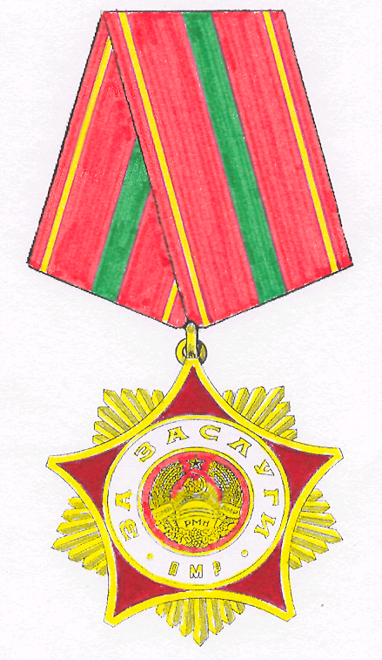

3. ОРДЕН «ЗА ЗАСЛУГИ»
II степени

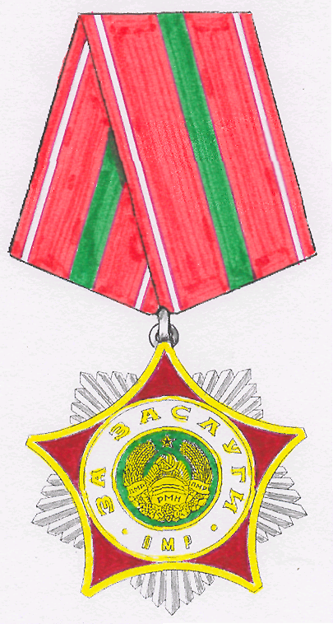

4. ОРДЕН СУВОРОВА
I степени

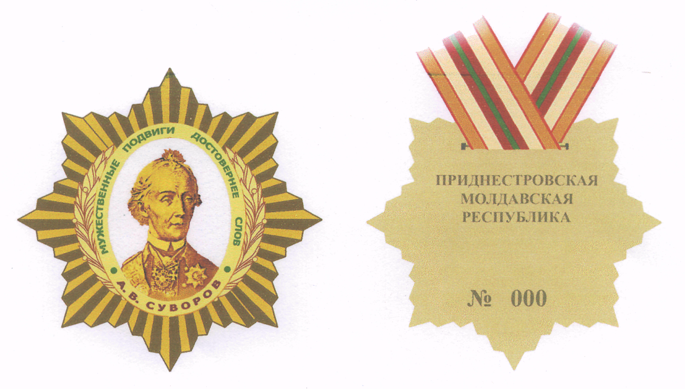

5. ОРДЕН СУВОРОВА
II степени

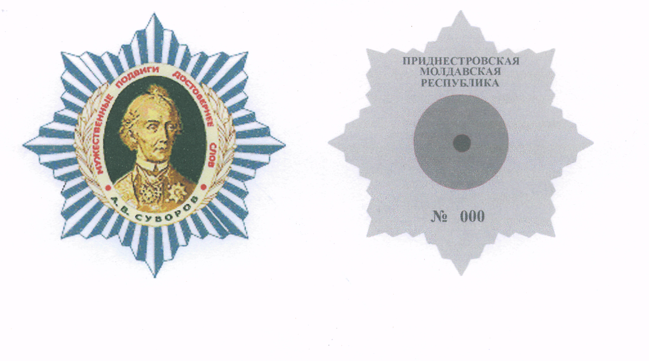

6. ОРДЕН «ЗА ЛИЧНОЕ МУЖЕСТВО»

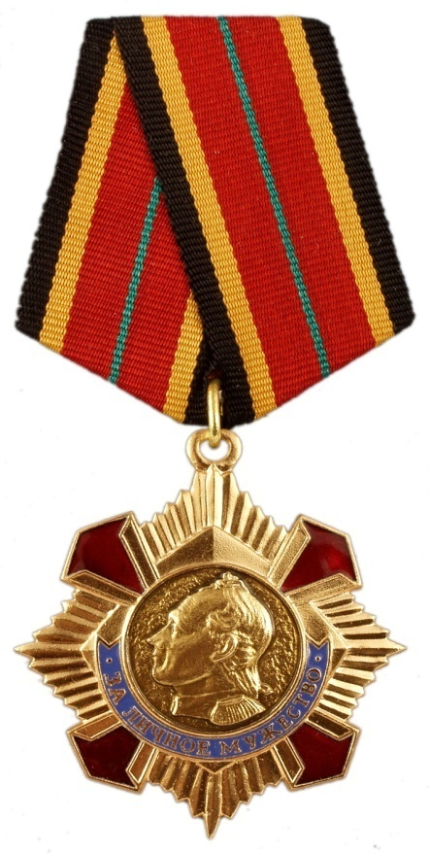

7. ОРДЕН ПОЧЕТА

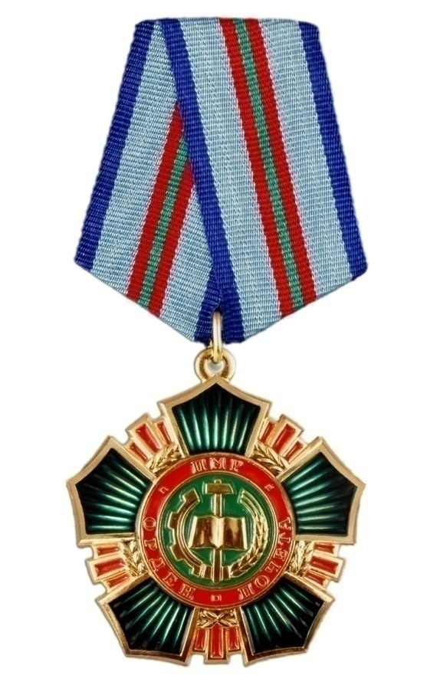

8. ОРДЕН ДРУЖБЫ

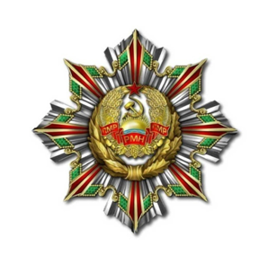
Миниатюра

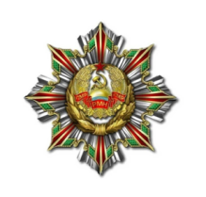

9. ОРДЕН «ТРУДОВАЯ СЛАВА»

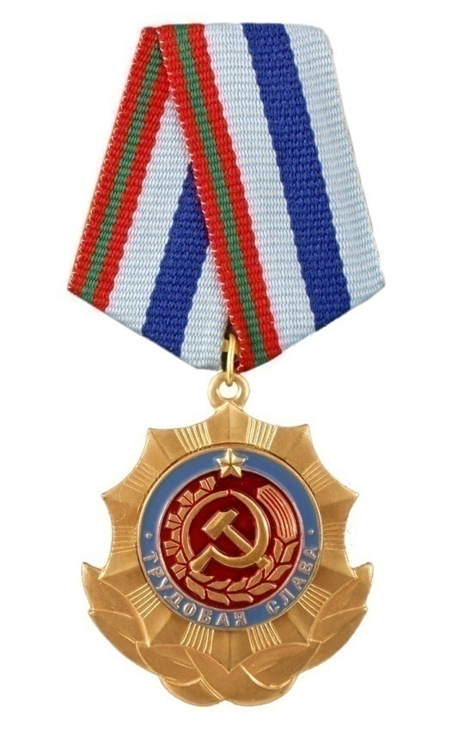

10. ОРДЕН «ЗА СЛУЖБУ РОДИНЕ В ВООРУЖЕННЫХ СИЛАХ
ПРИДНЕСТРОВСКОЙ МОЛДАВСКОЙ РЕСПУБЛИКИ»

I степени

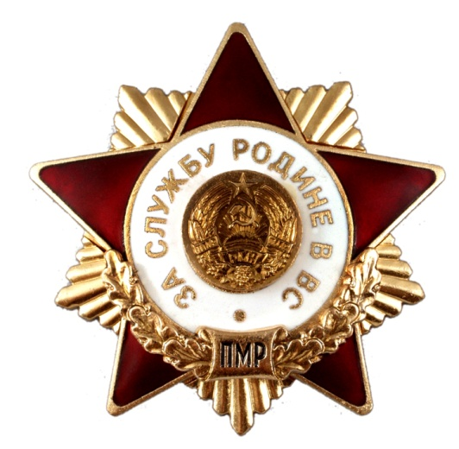

11. ОРДЕН «ЗА СЛУЖБУ РОДИНЕ В ВООРУЖЕННЫХ СИЛАХ
ПРИДНЕСТРОВСКОЙ МОЛДАВСКОЙ РЕСПУБЛИКИ»
II степени

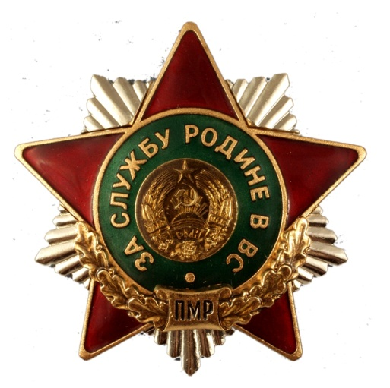

12. ОРДЕН «ЗА СЛУЖБУ РОДИНЕ В ВООРУЖЕННЫХ СИЛАХ
ПРИДНЕСТРОВСКОЙ МОЛДАВСКОЙ РЕСПУБЛИКИ»

III степени

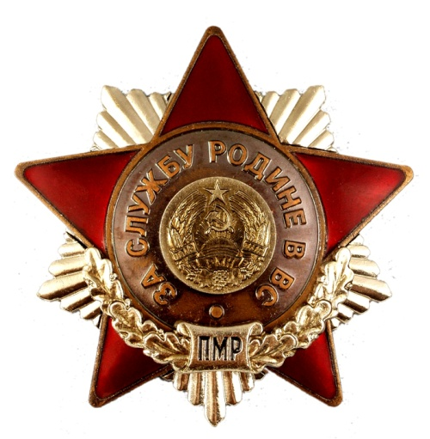

13. ОРДЕН «МАТЬ-ГЕРОИНЯ»

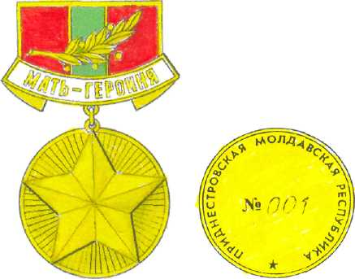

14. МЕДАЛЬ «ЗАЩИТНИКУ ПРИДНЕСТРОВЬЯ»

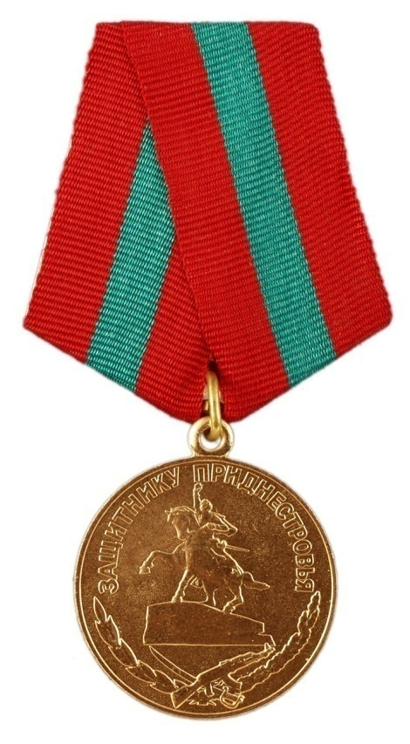
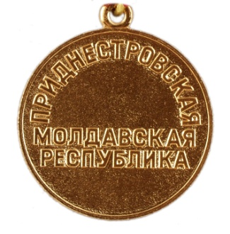

15. МЕДАЛЬ «ЗА ОТВАГУ»

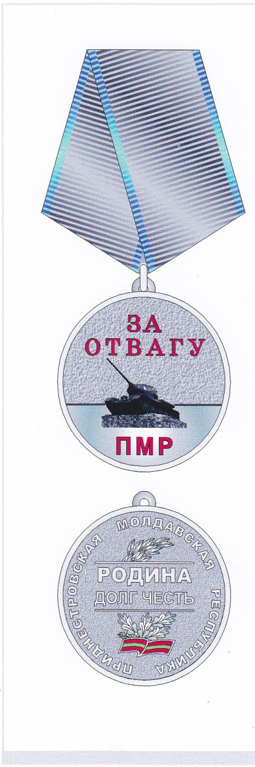

16. МЕДАЛЬ «ЗА ТРУДОВУЮ ДОБЛЕСТЬ»

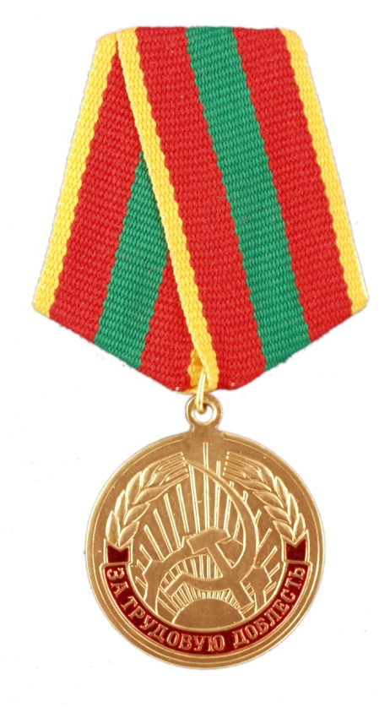

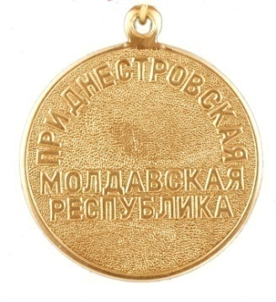

17. МЕДАЛЬ «ЗА БОЕВЫЕ ЗАСЛУГИ»

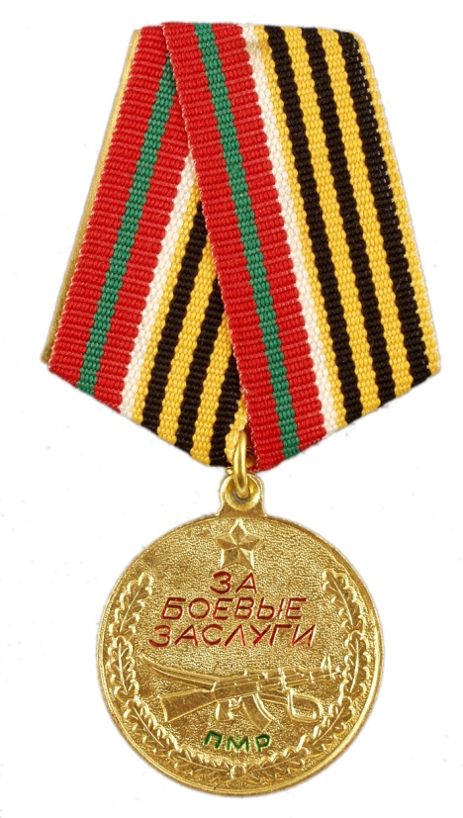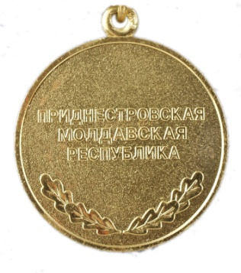

18. МЕДАЛЬ «ЗА СПАСЕНИЕ ЖИЗНИ»

19. МЕДАЛЬ «ЗА ОТЛИЧНУЮ СЛУЖБУ ПО ОХРАНЕ
ОБЩЕСТВЕННОГО ПОРЯДКА»

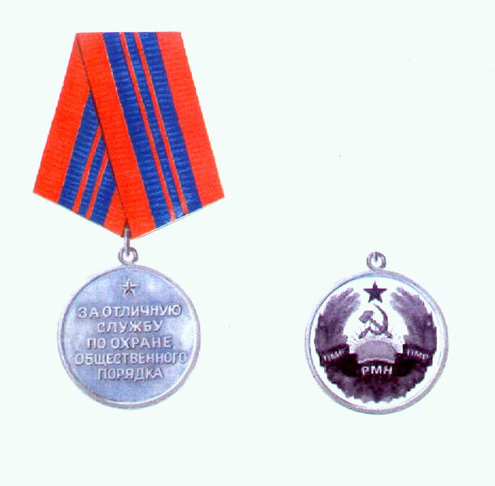

20. МЕДАЛЬ «ЗА ОТЛИЧИЕ В ОХРАНЕ
ГОСУДАРСТВЕННОЙ ГРАНИЦЫ»

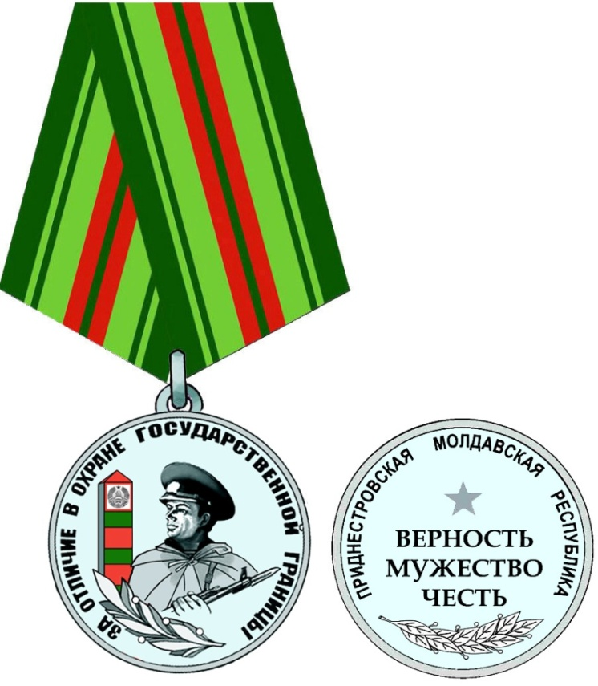

21. МЕДАЛЬ «ЗА ОТЛИЧИЕ В ТРУДЕ»

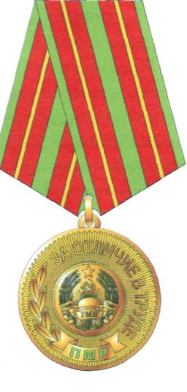

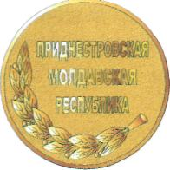

22. МЕДАЛЬ «ЗА ОТВАГУ НА ПОЖАРЕ»

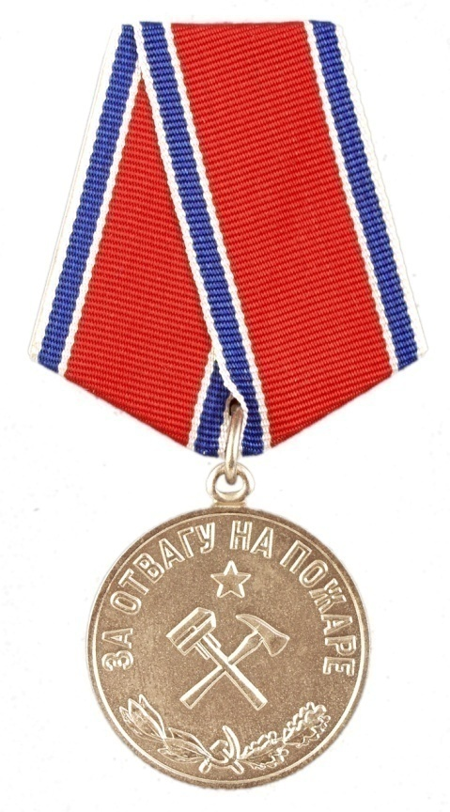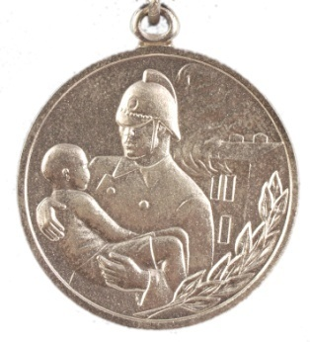

23. МЕДАЛЬ «ЗА СПАСЕНИЕ УТОПАЮЩИХ»

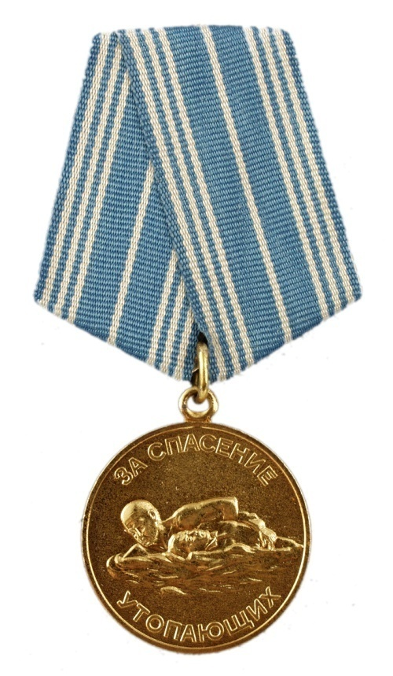

24. МЕДАЛЬ «ЗА БЕЗУПРЕЧНУЮ СЛУЖБУ»
I степени

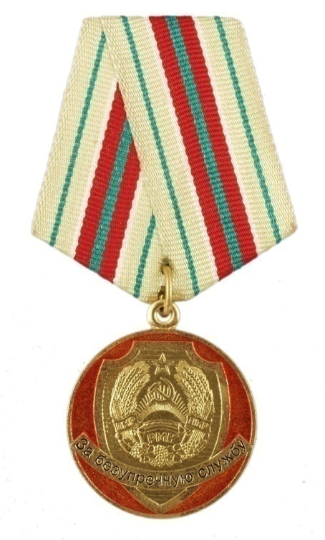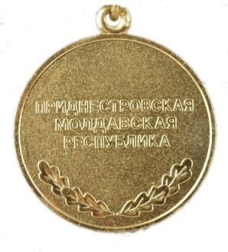

25. МЕДАЛЬ «ЗА БЕЗУПРЕЧНУЮ СЛУЖБУ»
II степени

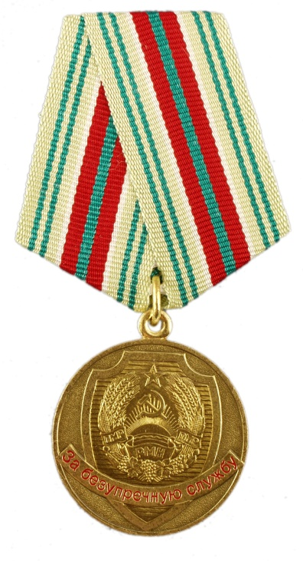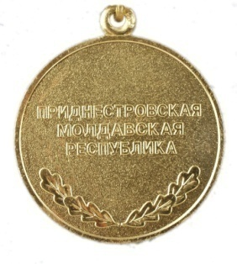

26. МЕДАЛЬ «ЗА БЕЗУПРЕЧНУЮ СЛУЖБУ»
III степени

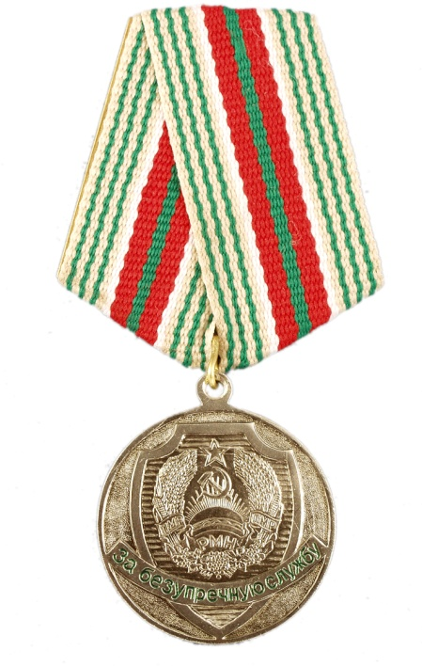

27. МЕДАЛЬ «ЗА УКРЕПЛЕНИЕ
МЕЖДУНАРОДНОГО СОТРУДНИЧЕСТВА»

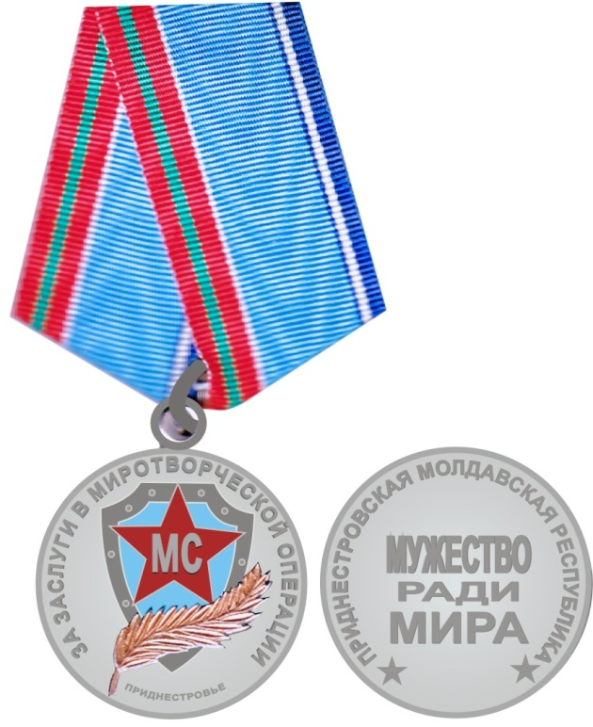
28. МЕДАЛЬ «ЗА ЗАСЛУГИ
В МИРОТВОРЧЕСКОЙ ОПЕРАЦИИ»

29. МЕДАЛЬ «УЧАСТНИКУ МИРОТВОРЧЕСКОЙ ОПЕРАЦИИ
В ПРИДНЕСТРОВЬЕ»

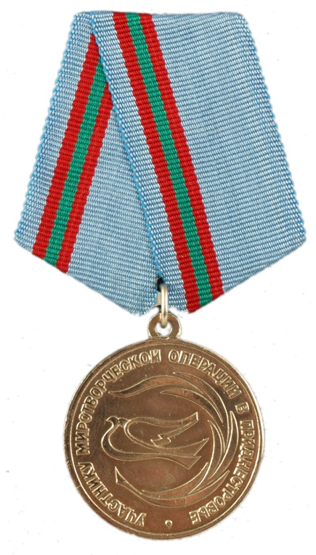

30. ЮБИЛЕЙНАЯ МЕДАЛЬ
«10 ЛЕТ ПРИДНЕСТРОВСКОЙ МОЛДАВСКОЙ РЕСПУБЛИКЕ»

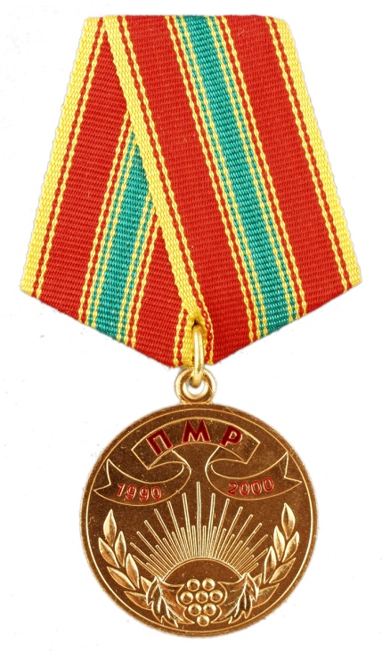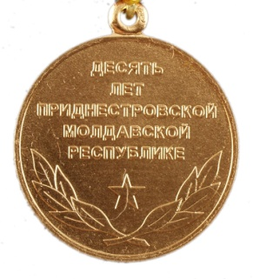

31. ЮБИЛЕЙНАЯ МЕДАЛЬ
«15 ЛЕТ ПРИДНЕСТРОВСКОЙ МОЛДАВСКОЙ РЕСПУБЛИКЕ»

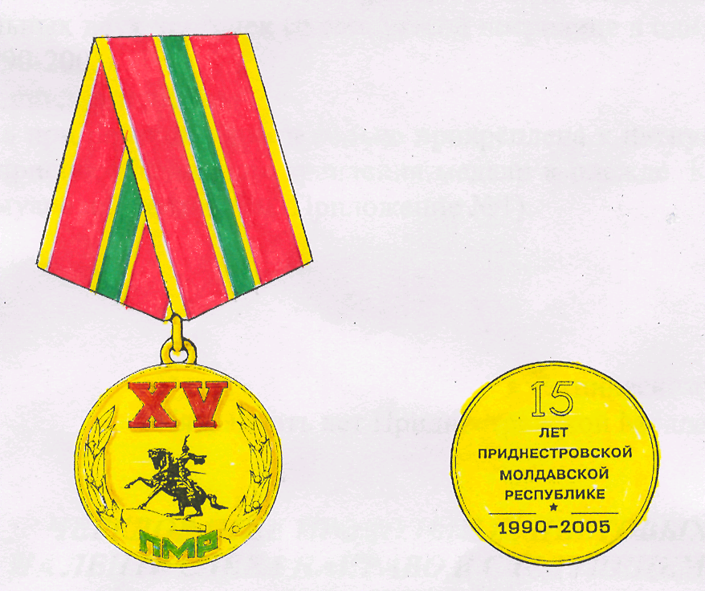

32. ЮБИЛЕЙНАЯ МЕДАЛЬ
«20 ЛЕТ ПРИДНЕСТРОВСКОЙ МОЛДАВСКОЙ РЕСПУБЛИКЕ»

33. ЮБИЛЕЙНАЯ МЕДАЛЬ
«25 ЛЕТ ПРИДНЕСТРОВСКОЙ МОЛДАВСКОЙ РЕСПУБЛИКЕ»

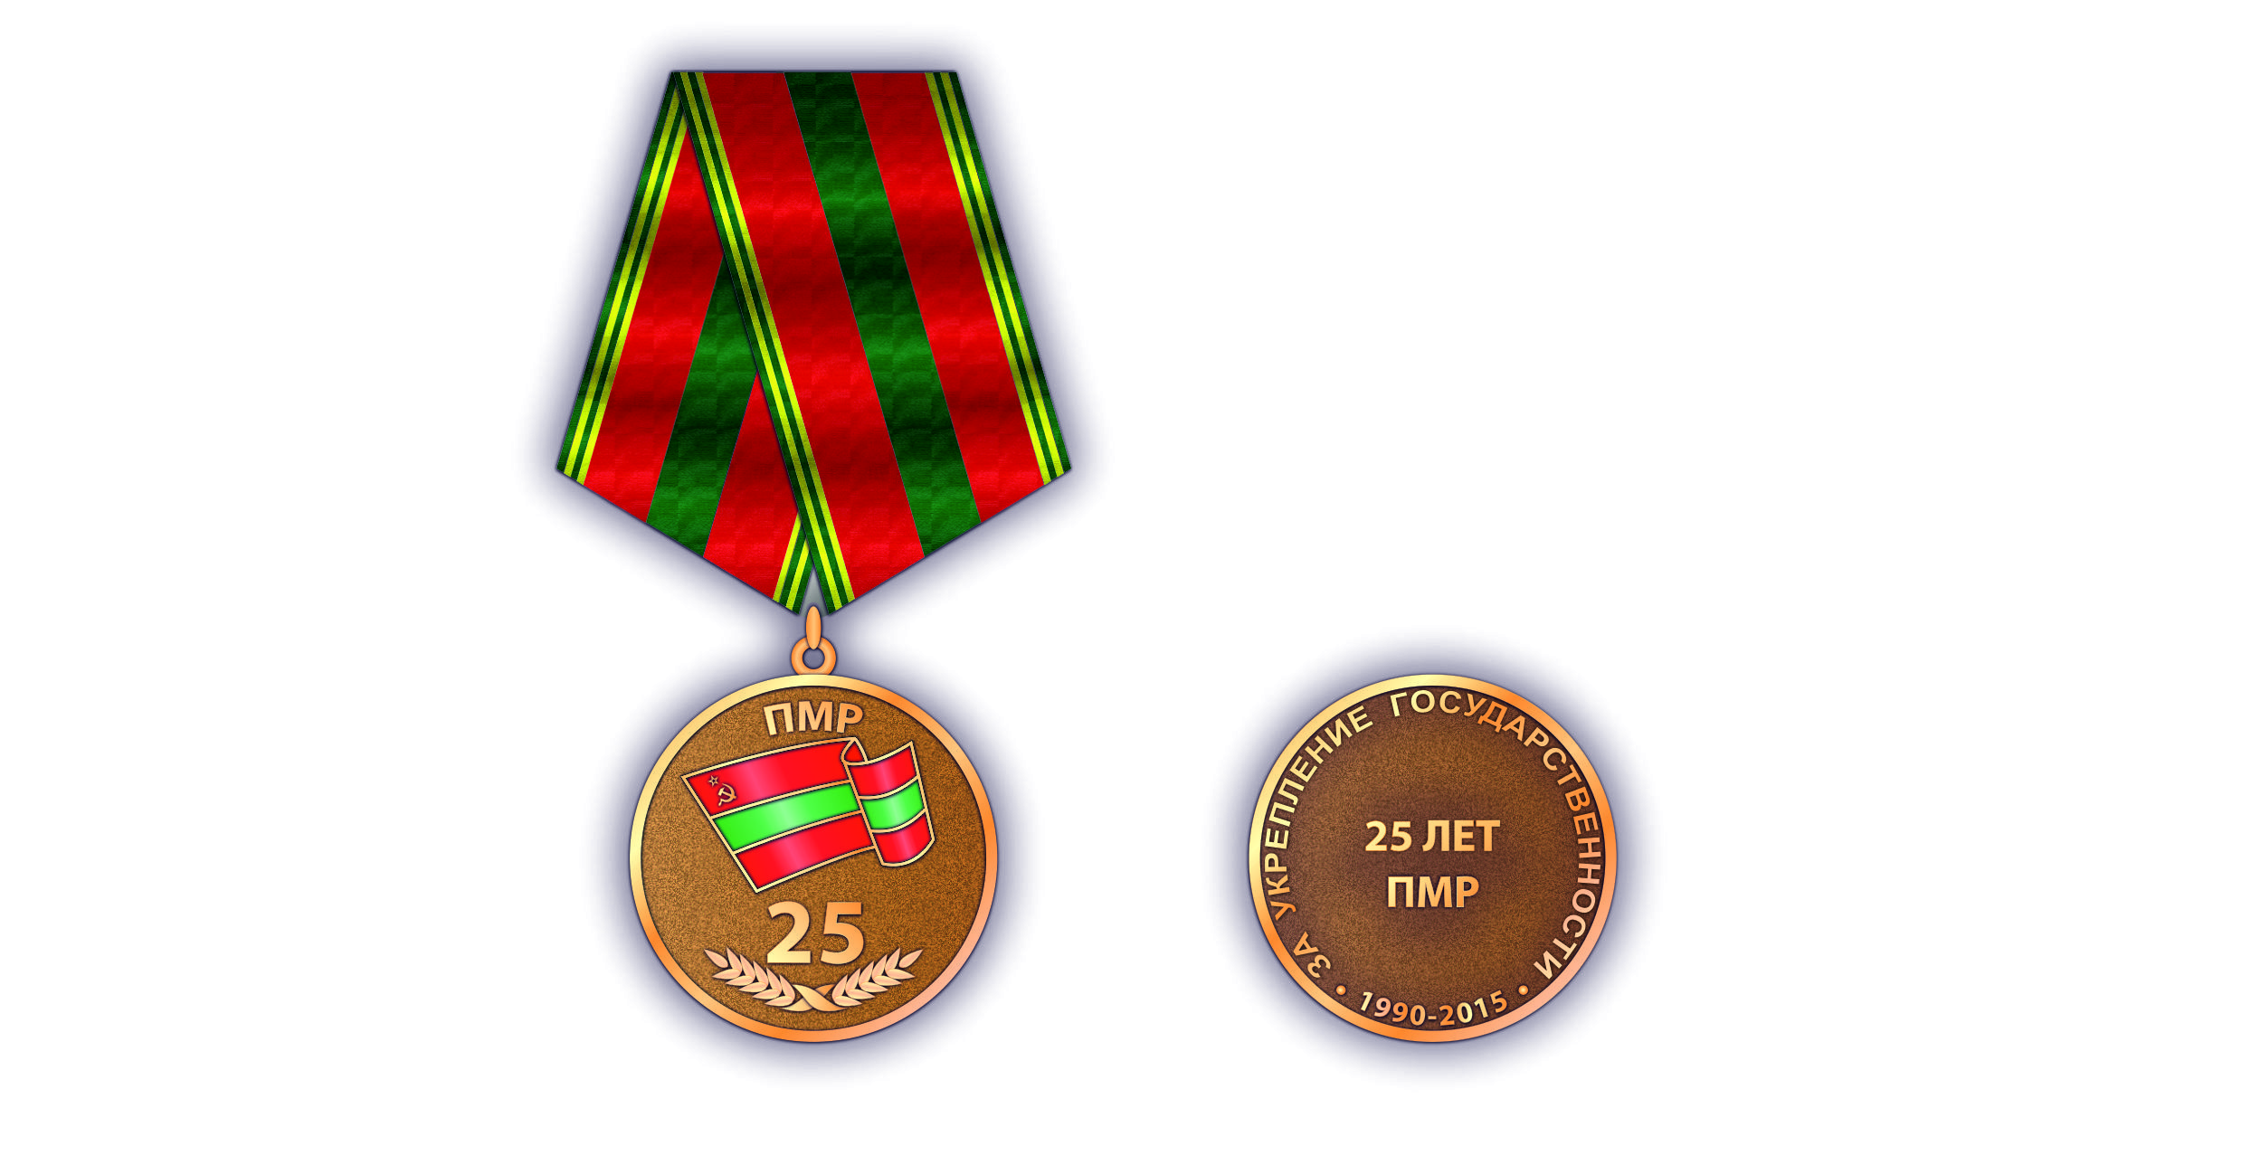

34. ЮБИЛЕЙНАЯ МЕДАЛЬ
«30 ЛЕТ ПРИДНЕСТРОВСКОЙ МОЛДАВСКОЙ РЕСПУБЛИКЕ»

35. юбилейная медаль
«60 лет победы в великой отечественной войне
1941-1945 гг.»

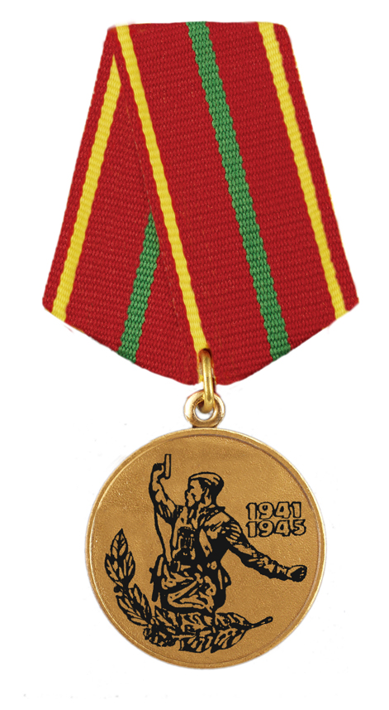

36. ЮБИЛЕЙНАЯ МЕДАЛЬ
«65 ЛЕТ ПОБЕДЫ В ВЕЛИКОЙ ОТЕЧЕСТВЕННОЙ ВОЙНЕ
1941-1945 гг.»

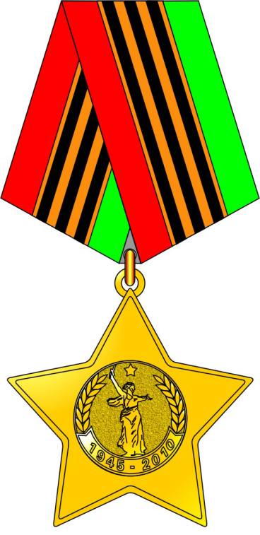

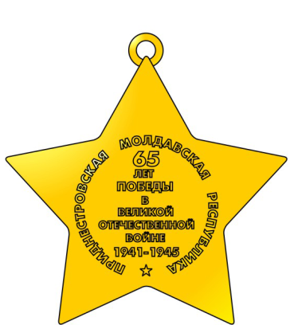

37. ЮБИЛЕЙНАЯ МЕДАЛЬ
«70 ЛЕТ ПОБЕДЫ В ВЕЛИКОЙ ОТЕЧЕСТВЕННОЙ ВОЙНЕ
1941 – 1945 ГГ.»

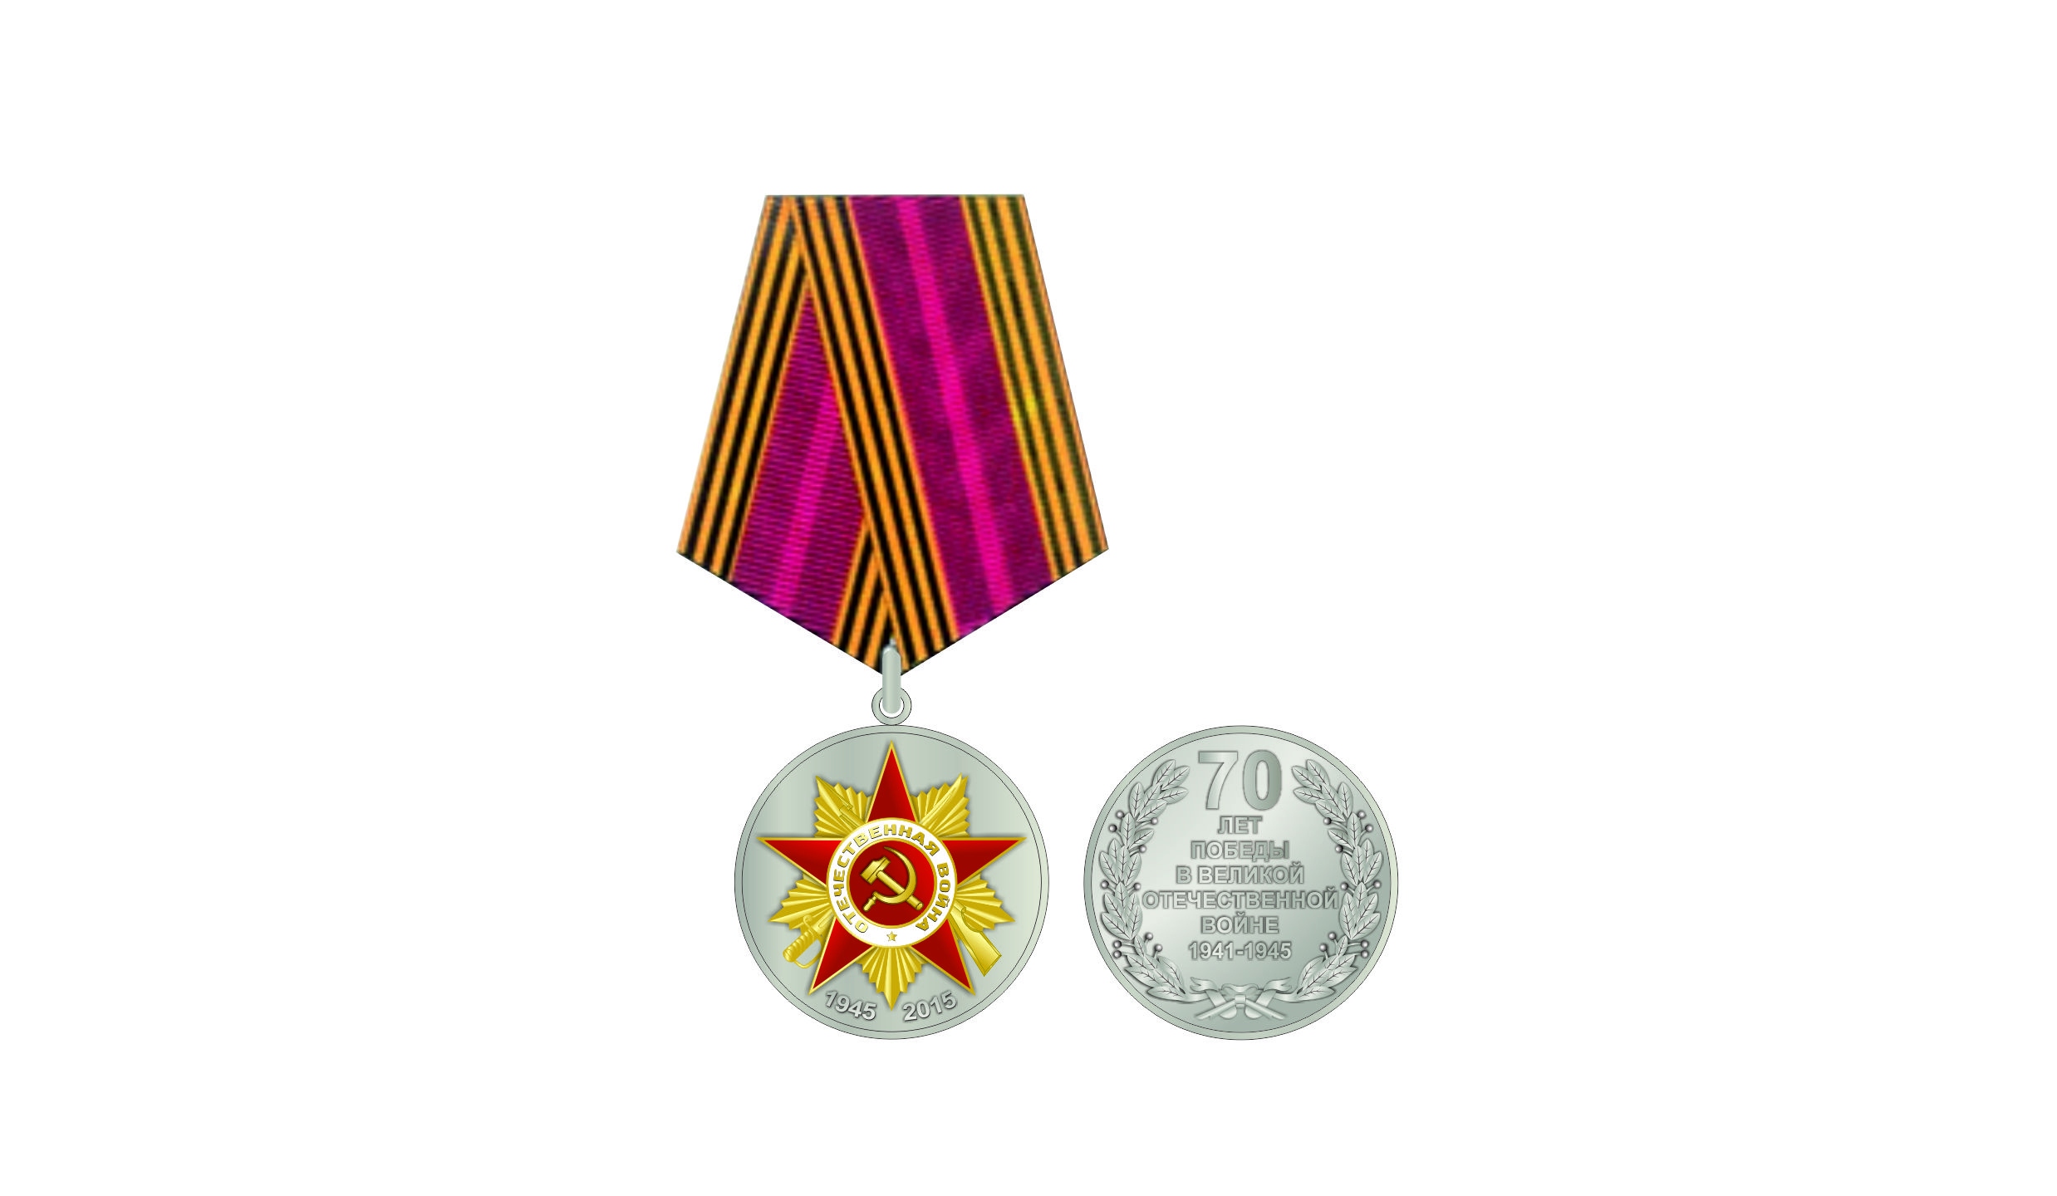

38. ЮБИЛЕЙНАЯ МЕДАЛЬ «75 ЛЕТ ПОБЕДЫ В ВЕЛИКОЙ ОТЕЧЕСТВЕННОЙ ВОЙНЕ 1941 – 1945 ГГ.»

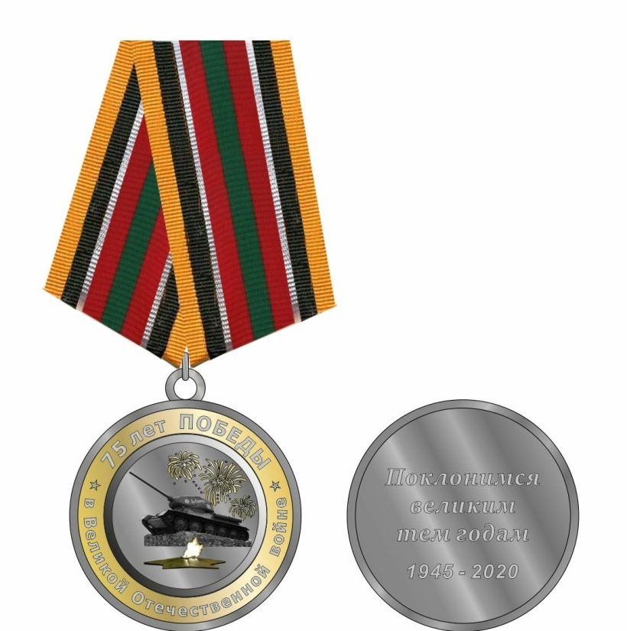

39. ЮБИЛЕЙНАЯ МЕДАЛЬ
«15 ЛЕТ МИРОТВОРЧЕСКОЙ МИССИИ В ПРИДНЕСТРОВЬЕ»

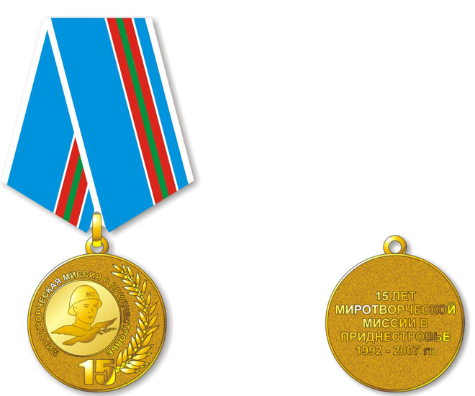

40. ЮБИЛЕЙНАЯ МЕДАЛЬ

«20 ЛЕТ МИРОТВОРЧЕСКОЙ ОПЕРАЦИИ В ПРИДНЕСТРОВЬЕ»

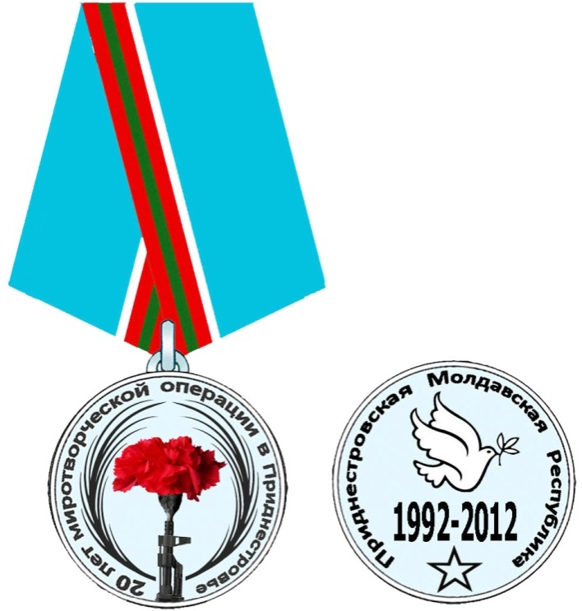

41. ЮБИЛЕЙНАЯ МЕДАЛЬ
«25 ЛЕТ МИРОТВОРЧЕСКОЙ ОПЕРАЦИИ В ПРИДНЕСТРОВЬЕ»

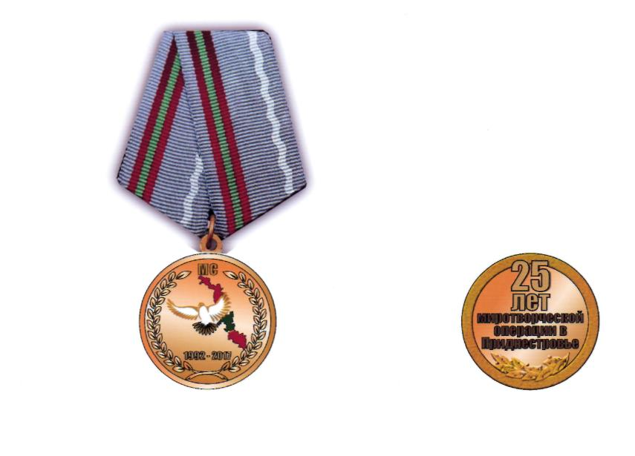

42. ЮБИЛЕЙНАЯ МЕДАЛЬ
«20 ЛЕТ ОТРАЖЕНИЯ ВООРУЖЕННОЙ АГРЕССИИ
ЗАЩИТНИКАМИ НЕЗАВИСИМОСТИ
ПРИДНЕСТРОВСКОЙ МОЛДАВСКОЙ РЕСПУБЛИКИ»

43. ЮБИЛЕЙНАЯ МЕДАЛЬ
«25 ЛЕТ ОТРАЖЕНИЯ ВООРУЖЕННОЙ АГРЕССИИ
ПРОТИВ ПРИДНЕСТРОВЬЯ»

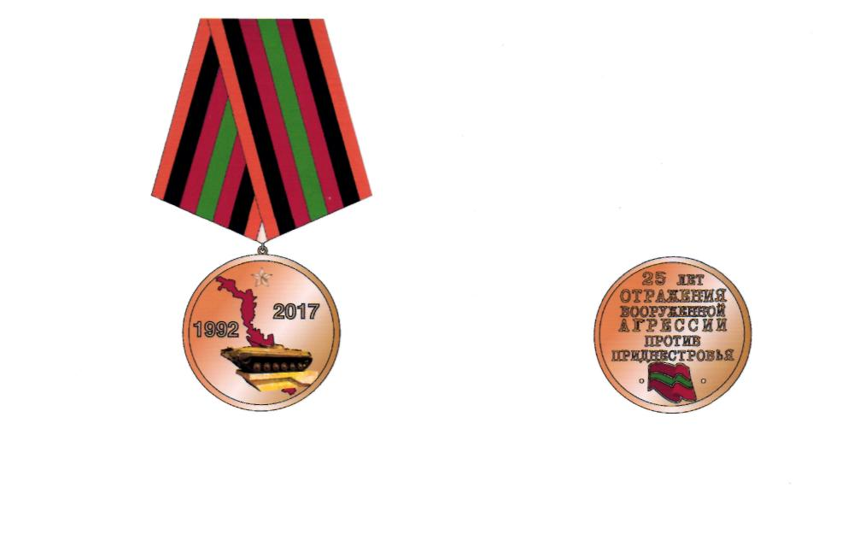

44. МЕДАЛЬ «ЗА ДОБЛЕСТНЫЙ ТРУД В ВЕЛИКОЙ ОТЕЧЕСТВЕННОЙ ВОЙНЕ 1941-1945 гг.»

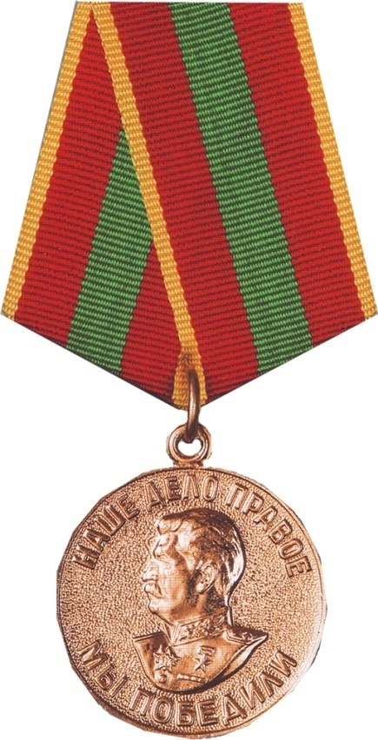

45. НАГРУДНЫЙ ЗНАК «ЗА ОБОРОНУ ПРИДНЕСТРОВЬЯ»

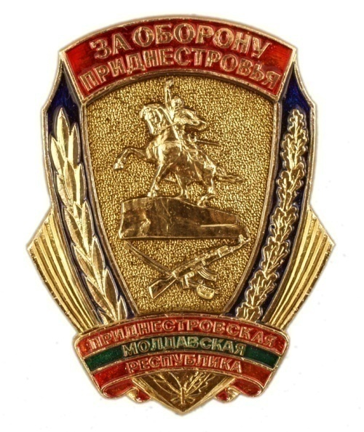

46. НАГРУДНЫЙ ЗНАК
«ИНТЕРНАЦИОНАЛЬНАЯ ПОМОЩЬ»

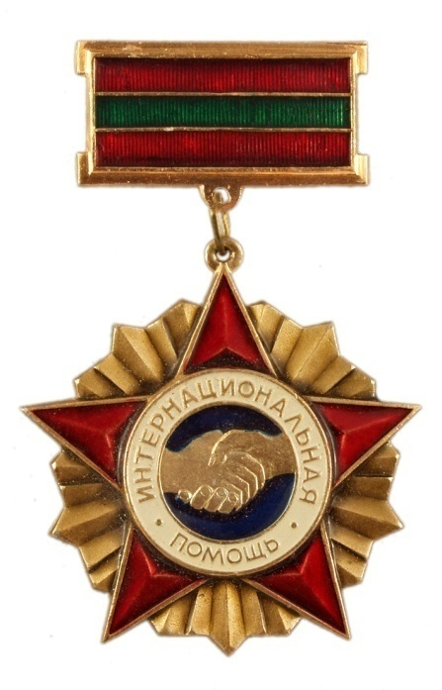

47. НАГРУДНЫЙ ЗНАК
«ЗА ЗАСЛУГИ ПЕРЕД ОБЩЕСТВОМ»
I СТЕПЕНИ

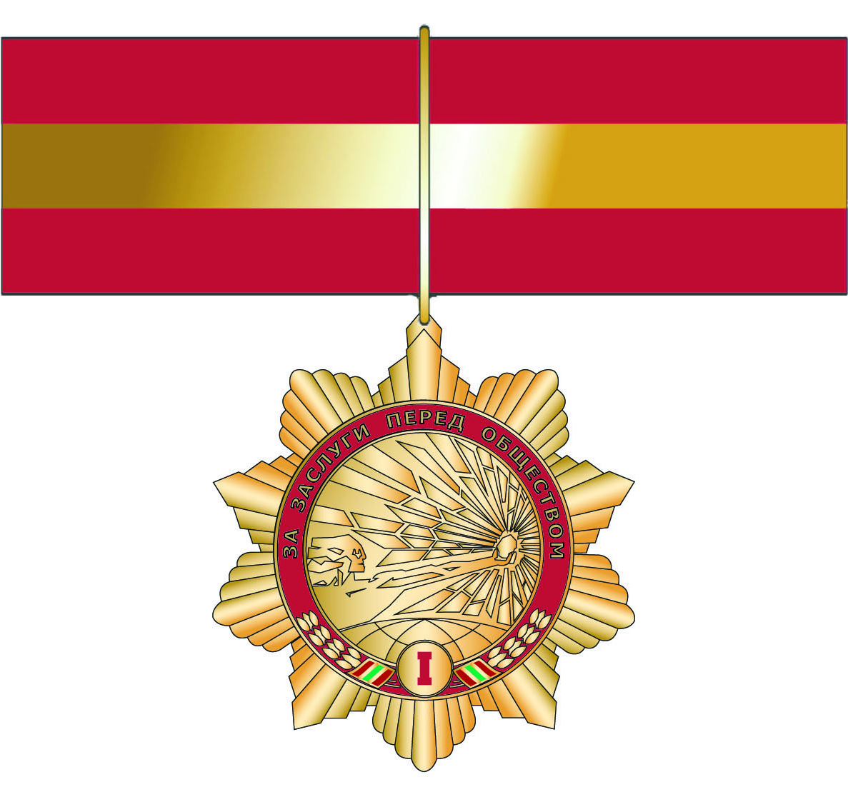

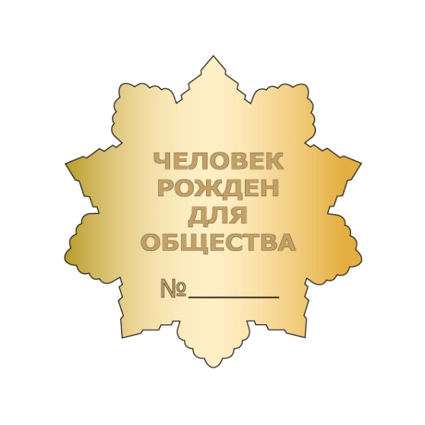

48. НАГРУДНЫЙ ЗНАК
«ЗА ЗАСЛУГИ ПЕРЕД ОБЩЕСТВОМ»
II СТЕПЕНИ

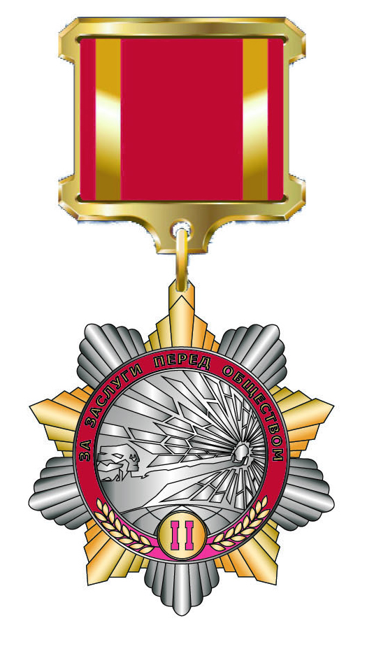

49. НАГРУДНЫЙ ЗНАК
«ЗА ЗАСЛУГИ ПЕРЕД ОБЩЕСТВОМ»
III СТЕПЕНИ

50. НАГРУДНЫЙ ЗНАК «ПОЧЕТНЫЙ ДОНОР
ПРИДНЕСТРОВСКОЙ МОЛДАВСКОЙ РЕСПУБЛИКИ»

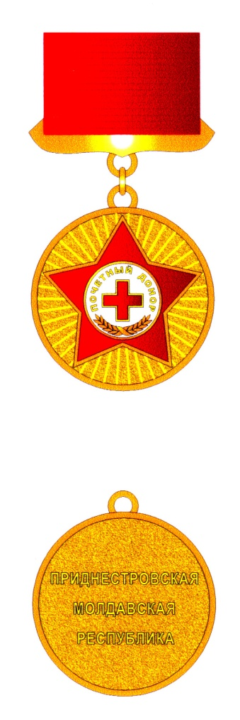

51. НАГРУДНЫЙ ЗНАК
«ЗАСЛУЖЕННЫЙ ВОЕННЫЙ СПЕЦИАЛИСТ
ПРИДНЕСТРОВСКОЙ МОЛДАВСКОЙ РЕСПУБЛИКИ»

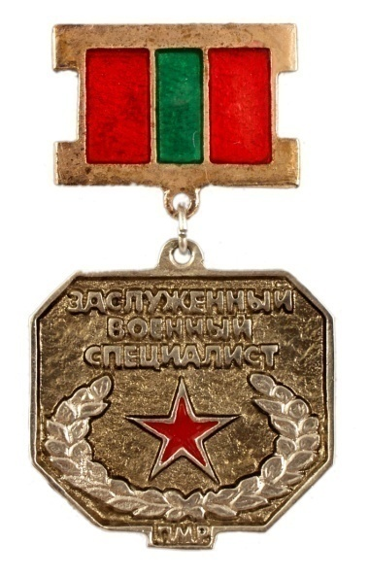

52. НАГРУДНЫЙ ЗНАК «ПОЧЕТНЫЙ СОТРУДНИК
МИНИСТЕРСТВА ГОСУДАРСТВЕННОЙ БЕЗОПАСНОСТИ
ПРИДНЕСТРОВСКОЙ МОЛДАВСКОЙ РЕСПУБЛИКИ»

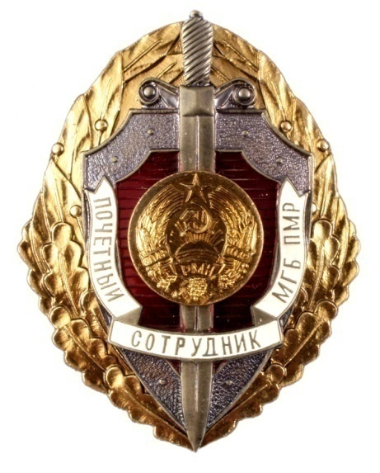

53. НАГРУДНЫЙ ЗНАК «ЗАСЛУЖЕННЫЙ СОТРУДНИК
ГОСУДАРСТВЕННОЙ СЛУЖБЫ ОХРАНЫ
ПРИДНЕСТРОВСКОЙ МОЛДАВСКОЙ РЕСПУБЛИКИ»

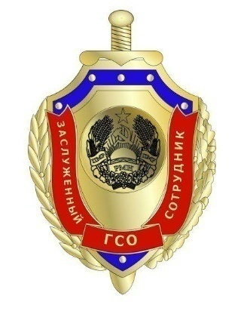

54. НАГРУДНЫЙ ЗНАК «ЗАСЛУЖЕННЫЙ СОТРУДНИК
МИНИСТЕРСТВА ВНУТРЕННИХ ДЕЛ
ПРИДНЕСТРОВСКОЙ МОЛДАВСКОЙ РЕСПУБЛИКИ»

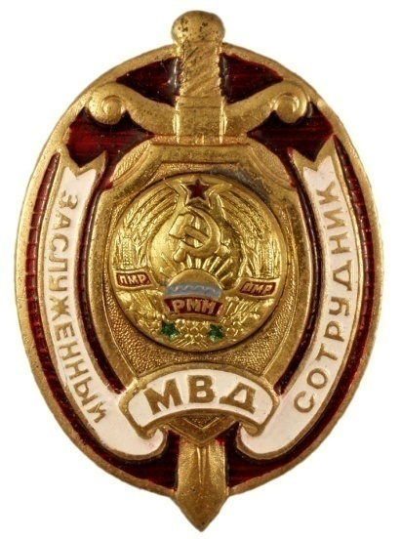

55. НАГРУДНЫЙ ЗНАК «ЗАСЛУЖЕННЫЙ СОТРУДНИК ТАМОЖЕННЫХ ОРГАНОВ
ПРИДНЕСТРОВСКОЙ МОЛДАВСКОЙ РЕСПУБЛИКИ»

56. НАГРУДНЫЙ ЗНАК «ЗАСЛУЖЕННЫЙ РАБОТНИК
ПРИДНЕСТРОВСКОЙ МОЛДАВСКОЙ РЕСПУБЛИКИ»

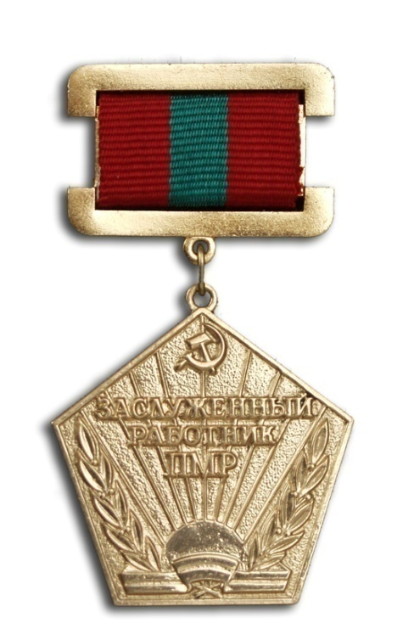

57. НАГРУДНЫЙ ЗНАК
«ЛАУРЕАТ ГОСУДАРСТВЕННОЙ ПРЕМИИ
ПРИДНЕСТРОВСКОЙ МОЛДАВСКОЙ РЕСПУБЛИКИ»

